LIGJ

Nr.9910, datë 5.5.2008

PËR RATIFIKIMIN E “MARRËVESHJES SË HUASË NDËRMJET KËSHILLIT TË MINISTRAVE, SI PËRFAQËSUES I REPUBLIKËS SË SHQIPËRISË DHE BANKËS PËR ZHVILLIM TË KËSHILLIT TË EUROPËS PËR FINANCIMIN E PROGRAMIT “PUNËT E KOMUNITETIT, FAZA E TRETË””

Në mbështetje të neneve 78, 83 pika 1 dhe 121 të Kushtetutës, me propozimin e Këshillit të Ministrave,

KUVENDI
I REPUBLIKËS SË SHQIPËRISË

VENDOSI:

Neni 1

Ratifikohet “Marrëveshja e huasë ndërmjet Këshillit të Ministrave, si përfaqësues i Republikës së Shqipërisë dhe Bankës për Zhvillim të Këshillit të Europës për financimin e programit “Punët e komunitetit, faza e tretë””.

Neni 2

Ky ligj hyn në fuqi 15 ditë pas botimit në Fletoren Zyrtare.

Shpallur me dekretin nr.5728, datë 19.5.2008 të Presidentit të Republikës së Shqipërisë, Bamir Topi

F/P 1594 (2007) W

MARRËVESHJE KUADËR HUAJE
NDËRMJET BANKËS PËR ZHVILLIM TË KËSHILLIT TË EUROPËS
DHE KËSHILLIT TË MINISTRAVE QË PËRFAQËSON REPUBLIKËN E SHQIPËRISË

Organizata Ndërkombëtare, Banka për Zhvillim e Këshillit të Europës, Paris (këtu e tutje referuar si CEB), nga njëra anë
dhe
Këshilli i Ministrave, që përfaqëson Republikën e Shqipërisë, përfaqësuar nga Ministria e Financave (këtu e tutje referuar si Huamarrësi),
- duke marrë në konsideratë kërkesën e paraqitur nga Qeveria Anëtare e Shqipërisë, më 22 maj 2007;
- duke marrë në konsideratë protokollin e tretë të Marrëveshjes së Përgjithshme mbi Privilegjet dhe Imunitetet e Këshillit të Europës;
- duke marrë në konsideratë Rezolutën e Këshillit Administrativ të CEB-it: 1495 (2006);
- duke marrë në konsideratë Rregulloren e Huasë së CEB-it të qershorit 2006 (këtu e tutje referuar si Rregullorja e Huasë),
kanë rënë dakord si më poshtë:
Përkufizime
“Alokimi i një transhi” (këtu e tutje referuar si “Alokimi” ose “Të alokuara”) nënkupton detyrimin financiar të një transhi nga Huamarrësi për pjesët përbërëse të projektit (identifikuar me anë të një tabele standarde të bashkëlidhur kësaj Marrëveshjeje kuadër huaje) edhe nëse ky transh nuk do të ishte paguar ende për projektin.
“Data e parashikuar për përfundimin e projektit” nënkupton datën siç specifikohet nga Huamarrësi në kohën e miratimit të projektit nga Këshilli Administrativ i CEB-it ose Komiteti i tij Ekzekutiv, në të cilën Huamarrësi pret të ketë alokuar tërësisht të gjithë shumën e CEB-it për përfituesit përfundimtarë, siç tregohet në nenin 3.5.
“Ditë pune” nënkupton një ditë në të cilën operon sistemi TARGET (Sistemi Ekspres Transeuropian i Shlyerjes Bruto në Kohë Reale).
“Udhëzimet e prokurimit të CEB-it” nënkuptojnë udhëzimet e referuara në rezolutën 1495 në dokumentin 2: Manual për përgatitjen dhe monitorimin e projekteve. Bashkëlidhja B “Parimet për prokurimin e mallrave, punimeve dhe shërbimeve”.
“Data e mbylljes” nënkupton datën që hyn brenda gjashtë muajve pas datës së parashikuar për përfundimin e projektit, siç tregohet në nenin 3.5.
“EURIBOR” (Norma e ofruar ndërbankare në euro) është norma në të cilën afatet e depozitave ndërbankare në euro brenda zonës së euros, ofrohen nga banka parësore ndaj një banke tjetër parësore. Ai financohet nga Federata Europiane Bankare, llogaritur nga Reuters dhe publikuar çdo ditë pune në Bruksel në orën 11 paradite në faqen e Reuters EURIBOR01.
“Përfituesi përfundimtar” është enti moral ose ligjor ose grupi social që përfiton nga efektet sociale të projektit.
“Marrëveshje e ndryshuar e ditës së mëpasme të punës” nënkupton një marrëveshje ku nëse një datë e specifikuar do të binte në një ditë që nuk është ditë pune, kjo datë do të ishte dita e parë e mëpasme që është ditë pune, për sa kohë që ajo ditë nuk bie në muajin e ardhshëm kalendarik, dhe në këtë rast, ajo datë do të ishte dita e parë paraprirëse që është ditë pune.
“Projekt” nënkupton programin me shumë projekte, që përbëhet prej një sërë nënprojektesh, siç përshkruhet në bashkëlidhjen 1.
“Agjencia e zbatimit të projektit” (këtu e tuje quajtur AZP) nënkupton menaxherin e projektit që, me delegim të Huamarrësit, zbaton dhe menaxhon projektin.
“Llogaria përzgjedhëse e besimit” nënkupton një llogari që ekziston pranë CEB-it, me qëllim sigurimin e subvencionit të normës së interesit për huatë e dhëna nga CEB-i dhe për dhënien e donancioneve në vendet e pranueshme.
“Gjendja e ecurisë së punimeve” nënkupton raportin e shpenzimeve të pranueshme tashmë të bëra në të gjitha pjesët përbërëse të projektit, me koston totale të pranueshme të projektit.
“Transh” nënkupton një shumë të disbursuar ose që duhet të disbursohet nga huaja.

Neni 1

Kushtet

Huaja jepet sipas kushteve të përgjithshme të rregullores së huasë dhe kushteve të veçanta të vendosura nga Marrëveshja kuadër e huasë (këtu e tutje e referuar si Marrëveshja), shtojcat e saj dhe shkresat e saj shoqëruese (këtu e tutje referuar si shkresat shoqëruese).

Neni 2

Projekti

CEB i jep Huamarrësit që pranon një hua (këtu e tutje referuar si huaja) për financimin e pjesshëm të F/P 1594 (2007) miratuar nga Këshilli Administrativ i CEB-it, më 15 qershor 2007 dhe në lidhje me Fondin Shqiptar të Zhvillimit (FSHZH) – Faza e tretë e punimeve të komunitetit.
Huaja jepet nga CEB-i duke marrë parasysh zotimin financiar që Huamarrësi ndërmerr për ta aplikuar atë vetëm për financimin e projektit të përshkruar në bashkëlidhjen 1 (këtu e tutje referuar si projekti), dhe për ta përmbushur këtë projekt sipas kushteve që janë dhënë në detaje në bashkëlidhjen e lartpërmendur.
Çdo ndryshim në mënyrën si aplikohet huaja, që nuk është miratuar nga CEB-i, mund të çojë në pezullimin, anulimin ose riimbursimin para kohe të huasë, sipas dispozitave të nenit 3.3, 3.5 dhe 3.6 të rregullores së huasë.
Neni 3

Huaja

3.1 Kushtet financiare
Shuma e huasë së dhënë është: 10 000 000 ( dhjetë milionë) euro.
Ajo do të disbursohet në transhe.

Për secilin transh, shuma, norma e interesit, monedha, data e disbursimit, periudha e shlyerjes dhe çdo llogari e palëve për dërgesat e parave, do të përcaktohen bashkërisht me faks nga Huamarrësi dhe CEB-i.
Një marrëveshje disbursimi që i specifikon këto kushte, do të bëhet në kohën e disbursimit, kryesisht në formën e përcaktuar në bashkëlidhjen 2.
3.2 Kontributi nga llogaria përzgjedhëse e besimit
Norma e interesit për secilin transh huaje do të subvencionohet nëpërmjet Llogarisë Përzgjedhëse të Besimit të CEB-it. Ky subvencion nuk mund t’i tejkalojë 960 000 euro për shumën totale të projektit të miratuar nga Këshilli Administrativ i CEB-it. Subvencioni do të aplikohet në përpjesëtim me çdo transh të huasë. Megjithatë, në rast se norma e interesit para subvencionimit do të ishte poshtë normës së subvencionit, subvencioni do të jetë i barasvlefshëm me atë normë.
3.3 Kontributi nga llogaria norvegjeze e besimit
Një komponent asistence teknike i bazuar në grantin prej 180 000 eurosh do të merret nga llogaria norvegjeze e besimit e CEB-it (shih detaje në bashkëlidhjen 1).
3.4 Disbursimi
CEB do ta disbursojë huanë në një sasi minimale prej dy transhesh. Shuma e secilit transh do të përcaktohet sipas gjendjes së ecurisë së punimeve.
Disbursimi i parë duhet të bëhet brenda 12 muajve pas hyrjes në fuqi të kësaj Marrëveshjeje, siç përcaktohet sipas nenit 15, duke iu nënshtruar kushteve specifike në bashkëlidhjen 1.
Transhi i parë nuk do të tejkalojë 50% të shumës së miratuar të huasë.
Çdo transh i mëtejshëm mund të disbursohet vetëm pasi Huamarrësi i konfirmon CEB-it me shkrim, në pajtim me nenin 4.2.2 më poshtë, se është alokuar 90 % e transhit të mëparshëm. Transhet e mëtejshme do të llogariten mbi bazën e gjendjes së ecurisë së punimeve.
3.5 Data e parashikuar e përfundimit të projektit dhe data e mbylljes
Data e parashikuar e përfundimit të projektit është 31 dhjetor 2010.
Data e mbylljes është 30 qershor 2011. Që nga kjo datë, dhe pas njoftimit të Huamarrësit nga CEB, nuk mund të bëhet asnjë zbritje nga Huamarrësi, nëse nuk është rënë dakord ndryshe me CEB-in.
3.6 Detaje të pagesës
Të gjitha shumat e pagueshme nga Huamarrësi, sipas kësaj Marrëveshjeje, janë të pagueshme në monedhën e secilit transh në numrin e llogarisë i komunikuar Huamarrësit nga CEB-i në kohën e disbursimit.
Huamarrësi ose banka e udhëzuar nga Huamarrësi, sipas rastit, do t’i dërgojnë CEB-it një njoftim me shkrim për pagesën të paktën pesë ditë pune para pagesës së ndonjë shume të pagueshme sipas kësaj Marrëveshjeje.
Çdo pagesë, sipas kësaj Marrëveshjeje, do të bëhet në një ditë pune, duke iu nënshtruar Marrëveshjes së ndryshuar të ditës së mëpasshme të punës.

Neni 4

Monitorimi i huasë dhe i projektit

4.1 Përdorimi i huasë
4.1.1 Periudha
Transhet duhet të alokohen nga Huamarrësi për projektin brenda tetëmbëdhjetë (18) muajve pas secilit disbursim.
Shuma e paalokuar për projektin brenda një periudhe të tillë duhet t’i shlyhet CEB-it maksimumi brenda 30 ditëve.
Huamarrësi ndërmerr të përballojë koston që rrjedh nga kjo shlyerje. Kjo kosto do të përfshijë atë që CEB-it do t’i duhet të përballojë për shkak të riinvestimit të të njëjtës shumë në datën e shlyerjes për kohëzgjatjen që mbetet të huasë fillestare, si dhe ndonjë kosto tjetër të ngjashme. Norma e riinvestimit do të përcaktohet nga CEB-i mbi bazën e kushteve të tregut në ditën e shlyerjes dhe për periudhën në fjalë. Kështu, kostoja do të llogaritet duke marrë parasysh ndryshimin ndërmjet normës fillestare dhe normës së riinvestimit.
Për më tepër, nëse një transh i disbursuar nga CEB-i nuk është alokuar në projekt ose vetëm është alokuar pjesërisht në të brenda periudhës së përmendur në paragrafin e parë më lart, kjo do të përbënte një ngjarje siç përmendet në nenin 3.3-h të kapitullit 3 të rregullores së huasë dhe mund të shkaktojë pezullimin, anulimin ose riimbursimin para kohe të huasë sipas dispozitave të neneve 3.3, 3.5 dhe 3.6 të rregullores së huasë.
4.1.2 Zbatimi i projektit
Huamarrësi cakton Fondin Shqiptar të Zhvillimit (FSHZH) si Agjencinë e Zbatimit të Projektit (AZP). AZP do të kryejë zbatimin, bashkërendimin, mbikëqyrjen e projektit dhe raportimin ndaj CEB-it. Megjithatë, përgjegjësia për të përmbushur të gjitha detyrimet sipas marrëveshjes, mbetet e Huamarrësit.
Huamarrësi do t’i kalojë të gjitha të ardhurat nga huaja e CEB-it nëpërmjet një llogarie të veçantë të hapur në bankën tregtare nga Huamarrësi dhe të krijuar vetëm për këtë projekt. Stafi i AZP-së do të autorizohet të operojë llogari të veçantë dhe do të jetë përgjegjës për administrimin e transheve të huasë së CEB-it. Të gjitha transaksionet do të jenë të autorizuara, regjistruara dhe raportuara nga AZP.
FSHZH do të aplikojë plotësisht procedurat dhe kriteret, siç përcaktohen në manualin Operacional për Projektin “Punimet e Komunitetit II”, financuar pjesërisht me një hua të CEB-it sipas F/P 1397 (2000) Punimet e Komunitetit II. Gjatë zbatimit të projektit, manuali operacional mund të ndryshohet vetëm me konsulencën dhe miratimin e CEB-it.
4.1.2.1 Detyra e kujdesit
Huamarrësi do të përdorë të gjithë kujdesin dhe zellin e duhur dhe do të ushtrojë të gjitha mjetet e përdorura zakonisht, në veçanti mjetet financiare, teknike, sociale dhe menaxheriale dhe ato që kanë të bëjne me mbrojtjen mjedisore, që janë të nevojshme për zbatimin e duhur të projektit.
4.1.2.2 Kostoja e rritur ose e rishikuar e projektit
Nëse kostot e projektit, siç përshkruhet në bashkëlidhjen 1 të bashkëngjitur, rriten ose duhet të rishikohen për çfarëdolloj arsyeje, Huamarrësi do të sigurojë që të vihen në dispozicion burime shtesë financiare për përfundimin e projektit.
Në veçanti, ai do të sigurojë para se të zbatohet projekti, që i gjithë financimi, të drejtat e tokës dhe pronës së patundshme që janë të nevojshme, të vihen në dispozicion dhe që të të sigurohen dhe mbështeten në mënyrë të përhershme gjitha asetet dhe impiantet.
Në çdo rast, financimi i pjesshëm nga CEB nuk do të tejkalojë 70% të kostos totale të projektit, duke përjashtuar interesin dhe detyrimet financiare, siç përcaktohen në bashkëlidhjen 1.
4.1.2.3 Transparenca e CEB-it
Huamarrësi do t’i tregojë përfituesve se projekti është financuar pjesërisht nga CEB-i.
4.1.2.4 Ndërmarrje të mëtejshme
Për më tepër, Huamarrësi do të ndërmarrë që:
- Zbatimi i projektit të jetë në përputhje me rregullat përkatëse mbi mashtrimin, korrupsionin dhe pastrimin e parave;
- Zbatimi i projektit nuk çon në shkelje të Konventës Europiane mbi të Drejtat e Njeriut dhe të Kartës Sociale Europiane;
- Projekti është në përputhje me parimet e menaxhimit mjedisor të CEB-it ( Bashkëlidhja 3).
4.1.3 Prokurimi
Punimet, mallrat dhe shërbimet e financuara sipas këtij projekti do të prokurohen në përputhje me udhëzimet e prokurimit të CEB-it. CEB do të lejojë që të gjitha punimet, mallrat dhe shërbimet e financuara sipas projektit, të prokurohen duke përdorur dokumentat standarde të tenderimit të Bankës Botërore dhe udhëzimet e Bankës Botërore për përzgjedhjen dhe punësimin e konsulentëve, rishikuar në maj 2004. Procedurat e prokurimit me pika pragjesh përcaktohen në bashkëlidhjen 4.
Para secilit disbursim të huasë së CEB-it, një planprokurimi për shumën korresponduese të transhit, do të përgatitet për zbatimin e projektit që siguron bazën për metodat e prokurimit. Ky plan do të bihet dakord midis Huamarrësit, nëpërmjet AZP, dhe CEB-it. Plani i prokurimit do të përditësohet në marrëveshje me CEB, siç kërkohet, për të reflektuar nevojat aktuale të zbatimit të projektit dhe përmirësimet në kapacitetin institucional.
CEB nuk financon shpenzimet për mallrat dhe punimet që nuk janë parashikuar në Marrëveshjen e Huasë dhe siç përpunohen më tej në planin e prokurimit. Në këto raste, CEB do të deklarojë keqprokurimin dhe është politika e CEB-it ajo që duhet të anulojë atë pjesë të huasë së alokuar për mallrat dhe punimet që janë keqprokuruar. Kjo do të përbënte një ngjarje ashtu siç përmendet në nenin 3.3-h të kapitullit 3 të rregullores së huasë dhe mund të çojë në pezullimin, anulimin ose riimbursimin para kohe të huasë, sipas dispozitave të neneve 3.3, 3.5 dhe 3.6 të rregullores së huasë.
Huamarrësi, nëpërmjet AZP-së, do ta informojë menjëherë CEB-in për ndonjë vonesë ose ndryshime të tjera në planifikimin e procesit të prokurimit që mund të cenonte në nivel të konsiderueshëm zbatimin e suksesshëm dhe në kohë të kontratave të projektit dhe do të bjerë dakord me CEB-in mbi masat rregulluese.
CEB nuk do të nxjerrë asnjë “kundërshtim” ndaj masave të prokurimit të propozuara nga Huamarrësi, duke përfshirë paketimin e kontratës, procedurat e zbatueshme, por do të rezervojë të drejtën për të proceduar në një rishikim paraprak ose rishikim të mëpasshëm të dokumentacionit të prokurimit duke u bazuar në një model.
Në çdo rast, përgjegjësia për zbatimin e projektit dhe kështu, përgjegjësia për lidhjen dhe administrimin e kontratave, sipas projektit, i mbetet Huamarrësit.
4.2 Kërkesa për informacion
4.2.1 Informacion në lidhje me projektin
Huamarrësi, nëpërmjet AZP-së, do të mbajë regjistra llogarie në lidhje me projektin, që do të jenë në përputhje me standardet ndërkombëtare, duke treguar në çdo pikë gjendjen e ecurisë së projektit dhe që do të regjistrojnë të gjitha operacionet e bëra dhe do të identifikojnë asetet dhe shërbimet e financuara me ndihmën e huasë.
Huamarrësi ndërmerr t’i përgjigjet brenda një periudhe të arsyeshme çdo kërkese për informacion nga CEB-i dhe t’i japë atij çdo dokumentacion që CEB e çmon të nevojshëm dhe mund të kërkojë në mënyrë të arsyeshme për zbatimin e duhur të Marrëveshjes, veçanërisht në lidhje me monitorimin e projektit dhe përdorimin e huasë.
Huamarrësi do të informojë menjëherë CEB-in në lidhje me ndonjë ndryshim legjislativ ose rregullator në sektorin ekonomik që ka lidhje me projektin dhe në kuptimin e përgjithshëm, për çdo ngjarje që mund të ketë ndikim mbi përmbushjen e detyrimeve të tij sipas Marrëveshjes. Çdo ndryshim legjislativ ose rregullator në sektorin ekonomik që ka lidhje me projektin, do të përbënte një ngjarje siç përmendet në nenin 3.3-h të kapitullit 3 të rregullores së huasë dhe mund të shkaktojë pezullimin, anulimin ose riimbursimin para kohe të huasë sipas dispozitave të neneve 3.3, 3.5 dhe 3.6 të rregullores së huasë.
4.2.2 Monitorimi
4.2.2.1 Identifikimi i nënprojekteve të pranueshme
Para investimit dhe çdo disbursimi, Huamarrësi, nëpërmjet AZP-së, do t’i dërgojë CEB-it për miratim një tabelë renditjeje përmbledhëse që paraqet elementet minimale të kërkuara, të nevojshme për të identifikuar nënprojektet e pranueshme të infrastrukturës. Bashkëlidhja 5 jep një model për tabelën e renditjes përmbledhëse. Mund të përdoren formatet alternative që përmbajnë të njëjtin informacion.
4.2.2.2 Raportet e monitorimit
Për secilin transh të disbursuar nga CEB-i, deri në alokimin e plotë të transhit, Huamarrësi nëpërmjet AZP-së, do t’i dërgojë CEB-it një raport monitorimi:
- Ose dymbëdhjetë muaj pas disbursimit, ose para çdo kërkese për një transh të mëtejshëm, cilido që ndodh i pari. Ky raport duhet të çmohet i miratueshëm nga CEB, me qëllim që të autorizojë disbursime të mëtejshme; dhe
- Në kohën e alokimit të plotë të transhit brenda periudhës së treguar në nenin 4.1.1.
Bashkëlidhja 6 jep një shembull që specifikon informacionin minimal të kërkuar nga CEB-i për raportet e monitorimit. Mund të përdoren gjithashtu edhe formate alternative që përmbajnë të njëjtin informacion.
Në çdo rast, raportet e monitorimit do të trajtojnë:
- Gjendjen e alokimit të transheve të disbursuara të huasë; dhe
-Arritjet e matshme fizike sasiore dhe ndikimin social të projektit.
4.2.3 Misionet monitoruese
Huamarrësi ndërmerr të marrë në mënyrë të favorshme çdo mision monitorues të kryer nga punonjësit e CEB-it ose jashtë konsulentëve të punësuar nga CEB-i dhe të sigurojë të gjithë bashkëpunimin e nevojshëm për misionin e tyre monitorues, duke lehtësuar çdo vizitë të mundshme në vendin e projektit. Në veçanti, CEB mund të bëjë një kontroll në vend të llogaritjeve të projektit të kryera nga një ose më shumë konsulentë, sipas zgjedhjes së tij, me shpenzimet e Huamarrësit, në rast të mosplotësimit të pagesës nga Huamarrësi për sa i përket ndonjë prej detyrimeve të tij sipas huasë.

Neni 5

Përmbushja e detyrimeve të Huamarrësit

Pas pagesës së shumës së plotë të principalit të huasë dhe të gjithë interesave dhe shpenzimeve të tjera që lindin nga to, në veçanti ato shuma sipas neneve 6 dhe 7 më poshtë, Huamarrësi do të çlirohet tërësisht nga detyrimet e tij kundrejt CEB-it, me përjashtim të atyre të përcaktuara në nenet 4.2.1 dhe 4.2.3 më lart, për qëllime të një vlerësimi të mundshëm të projektit pas përfundimit të tij.
Neni 6

Kamatëvonesa

Për disbursimet në euro dhe pavarësisht nga ndonjë burim tjetër në dispozicion të CEB-it sipas marrëveshjes dhe rregullores së huasë ose ndryshe, nëse Huamarrësi nuk paguan të gjithë interesin ose ndonjë shumë tjetër të pagueshme sipas Marrëveshjes maksimumi deri në datën e kërkueshme të specifikuar, Huamarrësi duhet të paguajë interes shtesë mbi shumën e pagueshme dhe jo tërësisht të paguar, në normën një mujore të EURIBOR-it si data e kërkueshme në orën 11 paradite (koha lokale në Bruksel), plus 2.5% në vit, nga data e kërkueshme e kësaj shume deri në datën e pagesës aktuale.
Norma e zbatueshme një mujore e EURIBOR-it do të përditësohet çdo 30 ditë.

Neni 7

Kostot e ngjashme

Të gjitha tatimet dhe taksat e të gjitha llojeve, që duhet të paguhen dhe të paguara, dhe të gjitha shpenzimet që lindin ose nga përfundimi, ekzekutimi, likuidimi, anulimi ose pezullimi i kësaj Marrëveshjeje, plotësisht ose pjesërisht, ose nga garancia apo rifinancimi i huasë së dhënë, së bashku me të gjitha veprimet gjyqësore ose jashtëgjyqësore që e kanë origjinën nga kjo hua, do të mbulohen nga Huamarrësi.
Megjithatë, dispozitat e nenit 4.7 të kapitullit 4 të rregullores së huasë do të zbatohen në lidhje me kostot e procedurës së arbitrazhit të përmendur në kapitullin e mësipërm 4.

Neni 8

Pari Passu dhe mosndërmarrja e zotimit

Huamarrësi deklaron se nuk është ndërmarrë asnjë zotim tjetër dhe as nuk do të ndërmerret në të ardhmen, që mund t’i japë një pale të tretë një radhë preferenciale, një të drejtë preferenciale pagese, një kolateral ose garanci të çfarëdolloj natyre që mund t’i jepte të drejta të zgjeruara palëve të treta (këtu e tutje referuar si garancia).
Nëse kjo garanci nuk i është dhënë një pale të tretë, Huamarrësi bie dakord të krijojë ose japë një garanci identike në favor të CEB-it, ose kur ai pengohet për këtë, një garanci të barasvlefshme dhe të përcaktojë vendosjen e kësaj garancie në favor të CEB-it.
Pamundësia për t’u pajtuar me këto dispozita do të përbënte një rast të mosplotësimit të pagesës, siç parashtrohet në nenin 3.3-h të kapitullit 3 të rregullores së huasë dhe mund të çojë në pezullimin, anulimin ose riimbursimin para kohe të huasë sipas dispozitave të neneve 3.3, 3.5 dhe 3.6 të rregullores së huasë.

Neni 9

Përfaqësimet dhe garancitë

Huamarrësi përfaqëson dhe garanton:
- se organet e tij kompetente [menaxheriale] e kanë autorizuar atë të hyjë në marrëveshje dhe rrjedhimisht i kanë dhënë autorizim nënshkruesit (-esve), në përputhje me ligjet, dekretet, rregulloret, dokumentet administruese dhe tekstet e tjera të zbatueshme për të;
- se hartimi dhe ekzekutimi i marrëveshjes nuk shkel ligjet, dekretet, rregulloret, dokumentet administruese dhe tekstet e tjera të zbatueshme për të dhe se të gjitha lejet, licencat dhe autorizimet e nevojshme janë marrë dhe do të mbeten të vlefshme për të gjithë periudhën e huasë.
Çdo ndryshim në lidhje me përfaqësimet dhe garancitë e mësipërme për të gjithë periudhën e huasë, duhet t’i njoftohet menjëherë CEB-it dhe do të sigurohet çdo dokument mbështetës.
Neni 10

Marrëdhëniet me palët e treta

Huamarrësi mund të mos ngrejë ndonjë fakt që ka lidhje brenda objektit të përdorimit të huasë, me marrëdhëniet e tij me palët e treta, me qëllim që të shmangë përmbushjen, tërësisht ose pjesërisht, të detyrimeve që lindin nga Marrëveshja.
CEB mund të mos përfshihet në mosmarrëveshjet që mund të lindin ndërmjet Huamarrësit dhe palëve të treta dhe kostot e çfarëdolloj natyre, të shkaktuara nga CEB mbi bazë të ndonjë pretendimi dhe në veçanti të gjitha kostot ligjore ose gjyqësore, do të përballohen nga Huamarrësi.

Neni 11

Interpretimi i Marrëveshjes

Huamarrësi deklaron se ai ka marrë një kopje të rregullores së huasë dhe ka mbajtur shënime në këtë drejtim.
Kur ka një kontradiktë ndërmjet një dispozite të rregullores së huasë dhe një dispozite të Marrëveshjes, dispozita e Marrëveshjes do të ketë përparësi.
Titujt e paragrafëve, seksioneve dhe kapitujve të Marrëveshjes nuk do të shërbejnë për interpretimin e saj.
Në asnjë rast nuk do të prezumohet se CEB ka hequr dorë në mënyrë të heshtur nga ndonjë e drejtë e dhënë atij nga Marrrëveshja.
Neni 12

Ligji i zbatueshëm

Marrëveshja dhe garancitë e negociueshme në lidhje me të, do të rregullohen nga rregullat e CEB-it, siç specifikohet në dispozitat e nenit 1, paragrafi 3 i protokollit të tretë (i datës 6 mars 1959) të Marrëveshjes së Përgjithshme mbi Privilegjet dhe Imunitetet e Këshillit të Europës (e datës 2 shtator 1949) dhe së dyti, nëse është e nevojshme nga ligji francez.
Mosmarrëveshjet ndërmjet palëve të Marrëveshjes do t’i nënshtrohen arbitrazhit sipas kushteve të parashtruara në kapitullin 4 të rregullores së huasë.
Neni 13

Ekzekutimi i një vendimi arbitrazhi

Palët kontraktuese bien dakord të mos përfitojnë asnjë privilegj, imunitet ose legjislacion para ndonjë autoriteti juridiksional ose autoriteti tjetër, qoftë kombëtar ose ndërkombëtar, me qëllim që të kundërshtojë zbatimin e një vendimi të paraqitur sipas kushteve të parashtruara në kapitullin 4 të rregullores së huasë.

Neni 14

Njoftimet

Çdo njoftim ose komunikim tjetër që duhet të jepet ose bëhet sipas kësaj Marrëveshjeje ndaj CEB-it ose Huamarrësit, do të jetë me shkrim dhe do të konsiderohet i dhënë ose i bërë në mënyrën e duhur kur dërgohet dorazi, me postë ose faks nga njëra palë tjetrës në adresën e asaj pale, siç specifikohet më poshtë.

Për Huamarrësin:  Ministria e Financave  Tiranë, Republika e Shqipërisë  Në vëmendje të: Ministrit të Financave  Faks: + 355 4 22 84 94 | Për CEB-in:  Banka për Zhvillim e Këshillit të Europës  55 Avenue Kléber  75116 Paris  Në vëmendje të: Drejtorisë së Përgjithshme për Huatë  Faks: +33 1 47 55 37 52

Të gjitha komunikimet që do të jepen ose bëhen, do të jenë në gjuhën angleze.

Neni 15

Hyrja në fuqi

Marrëveshja do të hyjë në fuqi pas nënshkrimit nga CEB-i dhe Huamarrësi dhe ratifikimit nga Parlamenti i Shqipërisë.
Neni 16

Kopjet origjinale të Marrëveshjes
Marrëveshja hartohet në dy kopje origjinale në gjuhën angleze, secila prej të cilave është njëlloj e vlefshme.
Një kopje origjinale ruhet nga secila prej palëve kontraktuese.
Tiranë Paris
Më Më
Për Republikën e Shqipërisë Për CEB-in
Huamarrësi Guvernatori zv/guvernatori

BASHKËLIDHJA 1
PËRSHKRIMI I PROJEKTIT

II. | F/P : | 1594 (2007)
 | Huamarrësi: | Republika e Shqipërisë
 | Miratimi nga Këshilli Administrativ: | Miratuar nga vendimi i Këshillit Administrativ i datës 15 qershor 2007
 | Shuma e miratuar: | 10 000 000 euro
III. | Zona(t) e ndërhyrjes: | Projekti mbulon infrastrukturat sociale që lidhen me modernizimin rural, shëndetin dhe arsimin, mbrojtjen e mjedisit dhe ato të projektuara për të përmirësuar kushtet e jetesës në zonat urbane, të cilat janë të gjitha fusha të pranueshme ku mund të ndërmerren veprime sipas Rezolutës 1495 (2006) për të forcuar kohezionin social në vend.
 | Punimet e planifikuara: | Komponenti i ndërtimit të kapacitetit:(15%) Përpunimi i Planeve të Zhvillimit Lokal në autoritetet e përzgjedhura lokale  Nënprojektet prioritare infrastrukturore: (85%)  Rrugët rurale  Infrastruktura bazë komunale si uji, energjia, rrjetet e ujrave të zeza, shkollat
 | Vendndodhja: | 10 komunitete (secili përbëhet prej disa fshatra) në Shqipëri
 | Kostoja totale e projektit: | EUR 14.4 milionë neto me TVSH
 | Analiza treguese e kostos (EURO):
  Zëra të vetëm | CEB | QeSh + Autor. Lokal e | TOTALI
  KOSTOT E INVESTIMIT | 9 300 000 | 3 640 000 | 12 940 000
  Punimet | 9 300 000 | 3 640 000 | 12 940 000
  Projektimi dhe Mbikqyrja | -- | 540 000 | 540 000
  ASISTENCA TEKNIKE | 180 000 | -- | 180 000
  TRAJNIMI | 70 000 | -- | 70 000
  MALLRAT | 80 000 | 90 000 | 170 000
  KOSTOT OPERATIVE TË FSHZH | 400 000 | 300 000 | 700 000
  KONTINGJENCAT | 150 000 | 170 000 | 320 000
  TOTALI | 10 180 000 | 4 200 000 | 14 380 000
 | Plani i financimit: | Huaja e CEB-it: 10 000 000 EURO (70%)  Donacioni i CEB-it: 180 000 EURO  Buxheti i Qeverisë dhe Kontributi Lokal: 4 200 000 EURO
 | Ecuria e punimeve në kohën e aplikimit të huasë: | 0%
 | Programi i punimeve: | Programi pritet të zbatohet brenda 36 muajve gjatë 4 viteve buxhetore me një datë përfundimi deri në fund të vitit 2010 dhe një datë mbylljeje më 30.6.2011
IIII. | Kriteret e pranueshmërisë: (nga zona e ndërhyrjes) | Programi duhet të pajtohet me objektivat e CEB-it në lidhje me grupin e synuar sipas Rezolutës 1495 (2006).

IIV. | Efektet sociale:  (nga zona e ndërhyrjes) | Rreth 20 000 banorë priten të përfitojnë nga nënprojektet e rehabilitimit infrastrukturor. Ndërsa programi kombinon rehabilitimin infrastrukturor dhe ndërtimin e kapaciteteve, pritet të krijohet përfshirje e zgjeruar në nivel komuniteti dhe përfitimet e drejtpërdrejta të banorëve nga investimet e programit.

BASHKËLIDHJA 2A

SHKRESA SHOQËRUESE PËR NJË NORMË FIKSE HUAJE (MODEL)
F P 1594 (2007)
BANKA PËR ZHVILLIM E KËSHILLIT TË EUROPËS

SHKRESA SHOQËRUESE e Marrëveshjes Kuadër të Huasë të datës [data]

ndërmjet BANKËS PËR ZHVILLIM TË KËSHILLIT TË EUROPËS (këtu e tutje quajtur “CEB”)

dhe Republikës së Shqipërisë
(këtu e tutje quajtur “Huamarrësi”)
Kjo shkresë shoqëruese e Marrëveshjes kuadër të huasë përcakton termat dhe kushtet e rëna dakord për [numrin] transhin, duke iu referuar nenit [numri] të Marrëveshjes së mësipërme kuadër të huasë.
Shuma e huasë 10 000 000 euro
Maturiteti [numri] –viti i maturitetit përfundimtar me një [numri] vit periudhë pa interes
Norma fikse e interesit [numri për qind] [neto] në vit pas zbritjes së subvencionit të normës së interesit nga Llogaria Përzgjedhëse e Besimit
Pagesa e interesit Gjashtë mujore/çdo vit në pagesa të prapambetura
Fraksioni i llogaritjes/ditë 30/360 i parregulluar, Marrëveshja e ndryshuar e ditës së mëpasme të punës
Ditë pune Siç përcaktohet në Marrëveshjen kuadër të huasë
Data e Disbursimit [data]
Udhëzimet e Pagesës (Huamarrësi) Numri i llogarisë [numri] i [emri i Bankës dhe i Qytetit]. SWIFT CODE: [shifra] nëpërmjet [emri i bankës dhe qyteti korrespondues] SWIFT CODE: [shifra]
Udhëzimet e Pagesës (CEB) Sipas nenit 3.4 të Marrëveshjes kuadër të huasë
Pagesat për interesin dhe principalin do të bëhen në përputhje me programin e bashkëlidhur të shlyerjeve. Ndërsa interesi do të paguhet për herë të parë më [data], principali do të shlyhet për herë të parë më [data].
Të gjitha pagesat do të bëhen në llogarinë e CEB-it sipas udhëzimeve të pagesës (CEB) të përshkruara më lart.

Këto dispozita i nënshtrohen Marrëveshjes së ndryshuar të ditës së mëpasshme të punës”, përkufizimi i së cilës ndodhet në Marrëveshjen kuadër të huasë, të nënshkruar ndërmjet CEB-it dhe Huamarrësit më [data].
[Qyteti, data] [Qyteti, data]
Për Bankën për Zhvillim Për Republikën e Shqipërisë
të Këshillit të Europës

BASHKËLIDHJA 2B
SHKRESA SHOQËRUESE PËR NJË NORMË TË NDRYSHUESHME HUAJE (MODEL)

F P 1594 (2007)
BANKA PËR ZHVILLIM E KËSHILLIT TË EUROPËS
SHKRESA SHOQËRUESE e Marrëveshjes Kuadër të Huasë të datës [data] ndërmjet
BANKËS PËR ZHVILLIM TË KËSHILLIT TË EUROPËS
(këtu e tutje quajtur “CEB”)
dhe
Republikës së Shqipërisë [Emri i Huamarrësit] (këtu e tutje quajtur “Huamarrësi”)
Kjo shkresë shoqëruese e Marrëveshjes kuadër të huasë përcakton termat dhe kushtet e rëna dakord për [numrin] transhin, duke iu referuar nenit [numri] të Marrëveshjes kuadër të huasë së mësipërme.
Shuma e huasë 10 000 000 euro
Maturiteti [numri] –viti i maturitetit përfundimtar me një [numri] vit periudhë pa interes
EURIBOR (ose LIBOR) [paraqisni përkufizimin e EURIBOR-it ose LIBOR-it]
Norma e ndryshueshme e interesit EURIBOR ose LIBOR 3 ose 6 muaj plus ose minus [numri] pikët bazë [neto] në vit pas zbritjes së subvencionit të normës së interesit nga llogaria përzgjedhëse e besimit (Telerate [referenca] ose Reuters [referenca])
Pagesa e interesit Tre mujore/gjashtë mujore në pagesa të prapambetura
Fraksioni i llogaritjes / ditë Aktual/360, marrëveshja e ndryshuar e ditës së mëpasshme të punës
Ditë pune Siç përcaktohet në Marrëveshjen kuadër të huasë
Data e disbursimit [data]
Udhëzimet e pagesës (Huamarrësi) Numri i llogarisë [numri] i [emri i Bankës dhe i Qytetit]. SWIFT CODE : [shifra] nëpërmjet [emri i bankës dhe qytetit korrespondues] SWIFT CODE : [shifra]
Udhëzimet e pagesës (CEB) Sipas nenit 3.4 të Marrëveshjes Kuadër të Huasë
[Vendosni sipas nevojës]
{Teksti për normën bazë të LIBOR-it dhe strukturën e shlyerjes së interesit dhe principalit të huasë
Norma e interesit do të llogaritet për çdo [numri] periudhë mujore, duke filluar nga data e disbursimit. Interesi do të vendoset dy ditë pune (në Londër) para secilës periudhë të re interesi. CEB do të informojë Huamarrësin në lidhje me interesin e pagueshëm çdo [numri] muaj. Pagesa e interesit do të bëhet më [data, muaji] çdo vit dhe për herë të parë më [data]. [renditni datën e shlyerjes dhe shumën principale të pagueshme për secilën datë]}
{Teksti për normën bazë të LIBOR-it dhe strukturën e huasë të kthimit të principalit ndaj investitorit në një pagesë të vetme.
Norma e interesit do të llogaritet për çdo [numri] periudhë mujore, duke filluar nga data e disbursimit. Interesi do të vendoset dy ditë pune ( në Londër) para secilës periudhë të re interesi. CEB do të informojë Huamarrësin në lidhje me interesin e pagueshëm çdo [numri] muaj. Pagesa e interesit do të bëhet më [data, muaji] çdo vit dhe për herë të parë më [data]. Principali do të shlyhet në një shumë të vetme më [data]}
{Teksti për normën bazë të EURIBOR-it dhe strukturën e shlyerjes së interesit dhe principalit të huasë
Norma e interesit do të llogaritet për çdo [numri] periudhë mujore, duke filluar nga data e disbursimit. Interesi do të vendoset dy ditë pune (në Londër) para secilës periudhë të re interesi. CEB do të informojë Huamarrësin në lidhje me interesin e pagueshëm çdo [numri] muaj. Pagesa e interesit do të bëhet më [data, muaji] çdo vit dhe për herë të parë më [data]. [renditni datat e shlyerjes dhe shumën e principalit të pagueshme për secilën datë]}
{Teksti për normën bazë të EURIBOR-it dhe strukturën e kthimit të principalit ndaj investitorit në një pagesë të vetme
Norma e interesit do të llogaritet për çdo [numri] periudhë mujore, duke filluar nga data e disbursimit. Interesi do të vendoset dy ditë pune (në Londër) para secilës periudhë të re interesi. CEB do të informojë Huamarrësin në lidhje me interesin e pagueshëm çdo [numri] muaj. Pagesa e interesit do të bëhet më [data, muaji] çdo vit dhe për herë të parë më [data]. Principali do të shlyhet në një shumë të vetme më [data]}
Të gjitha pagesat do të bëhen në llogarinë e CEB-it sipas udhëzimeve të pagesës (CEB) të përshkruara më lart.
Këto dispozita i nënshtrohen “Marrëveshjës së ndryshuar të ditës së mëpasshme të punës”, përkufizimi i të cilës ndodhet në Marrëveshjen Kuadër të Huasë, të nënshkruar ndërmjet CEB-it dhe Huamarrësit (dhe Garantuesit) më [data].

[Qyteti, data] [Qyteti, data]
Për Bankën për Zhvillim të Këshillit të Europës Për Republikën e Shqipërisë

BASHKËLIDHJA 3
PARIMET E CEB-IT PËR MENAXHIMIN MJEDISOR

Qëllimi i parimeve për analizimin e aspekteve mjedisore të paraqitura më poshtë, është si vijon:
1. Të sigurojnë që projektet e financuara nga Banka t’i jenë nënshtruar kontrollit paraprak mjedisor (vlerësimit paraprak) dhe që të jenë marrë në konsideratë aspektet e tyre mjedisore;
2. Të shmangin çdo rrezik dhe ankimim mjedisor që mund të kërcënojë zbatimin dhe funksionimin e projektit;
3. Të sigurojnë që kostot në lidhje me ndonjë masë të mbrojtjes mjedisore, të llogariten dhe integrohen në koston totale të projektit.
Huamarrësi duhet të sigurojë të gjithë informacionin e nevojshëm për vlerësimin mjedisor të projektit.
Projektet e realizuara në një Shtet Anëtar i Bashkimit Europian ose Shtet Aderues ose në një vend që i përket Hapësirës Ekonomike Europiane (EES) duhet të jenë në përputhje me rregullores mjedisore Europiane, parimet kryesore të të cilës janë:
- Parimi i masave paraprake; parimi i parandalimit; parimi ku i jepet prioritet trajtimit të problemeve mjedisore që në origjinë dhe parimi “ndotësi paguan”;
- Direktivat Europiane në lidhje me studimet e ndikimeve mjedisore (EIS);
- Direktivat Europiane në lidhje me prodhimin industrial, menaxhimin e ujit dhe mbetjeve, ndotjes së tokës dhe ajrit dhe mbrojtjes së natyrës.
Për më tepër, projektet duhet të respektojnë të gjitha konventat dhe marrëveshjet ndërkombëtare përkatëse.
Për projektet e zbatuara në ndonjë shtet tjetër anëtar të CEB-it, duhet të zbatohen të njëjtat parime, duke iu nënshtruar pajtueshmërisë me kushtet dhe ligjet lokale.
Kushtet për analizimin e aspekteve mjedisore të zbatueshme për të gjitha projektet, janë si më poshtë:
A. Ndikimi mjedisor
- Çdo projekt duhet t’i nënshtrohet kontrollit paraprak për ndonjë dëm të mundshëm që mund t’i shkaktonte mjedisit;
- Kjo analizë duhet të mundësojë klasifikimin e projektit sipas kritereve përkatëse, siç përcaktohen në Direktivën 85/337/CEE në lidhje me vlerësimin e ndikimit mjedisor të disa projekteve publike ose private;
- Duhet të kryhet një Studim i Ndikimit Mjedisor nga një organ i pavarur në rast të projekteve, zbatimi dhe/ose funksionimi i të cilave do të ketë një dëm të mundshëm të konsiderueshëm ndaj mjedisit.
Rreziqet mjedisore
- Çdo projekt duhet t’i nënshtrohet kontrollit paraprak për ndonjë rrezik mjedisor që mund të kërcënojë zbatimin e duhur dhe/ose mirëfunksionimin e tij;
- Disa shembuj jo të plotë të të projekteve të rrezikshme janë ato që kryhen për:
- Tokat e shkreta ish industriale (rreziqet e dherave të ndotura dhe ujrave nëntokësore);
- Zonat afër instalimeve të rrezikshme;
- Zonat e rrezikuara për përmbytje;
- Zonat sizmike (rreziqet e tërmeteve, rrëshqitje toke etj.).
- Për çdo projekt që ka të ngjarë të ekspozohet ndaj rreziqeve kryesore mjedisore, duhet të bëhet një Diagnostikim Mjedisor (DM);
- DM duhet të përfshijë një analizë të masave të marra për kapërcimin e rreziqeve të shkaktuara mjedisore.

Bashkëlidhja 4
PROCEDURAT E PROKURIMIT ME PIKAT E PRAGJEVE

Kategoria | Vlera e kontratës (EUR 000) | Metoda e prokurimit
Mallrat & shërbimet | Mbi 5,278 (pragu i BE-së)* | ICB (Tenderimi Konkurrues Ndërkombëtar)
Mallrat & shërbimet | Ndërmjet 75 dhe pragut të BE-së | NCB (Tenderimi Konkurrues Kombëtar)
Mallrat & shërbimet | Nën 75 | Blerje me 3 vlerësime me shkrim
Punimet | Mbi 211,000 (pragu i BE-së)* | ICB
Punimet | Ndërmjet 75 dhe pragu i BE-së | NCB
Punimet | Nën 75 | Blerje
Konsulentët | Mbi 150 për firma | QCBS ( Cilësia dhe përzgjedhja në bazë të kostos)
Konsulentët | Nën 150 për irma | CQ (Kualifikimi i konsulentëve)
Konsulentët | Për audit projekti | LCS ( Përzgjedhja e kostos më të ulët )
Konsulentët | Për projektim | FBS (Përzgjedhja e buxhetit fiks)
Konsulentët | Individualë | CQ

* përditësuar sipas rregulloreve të BE-së.

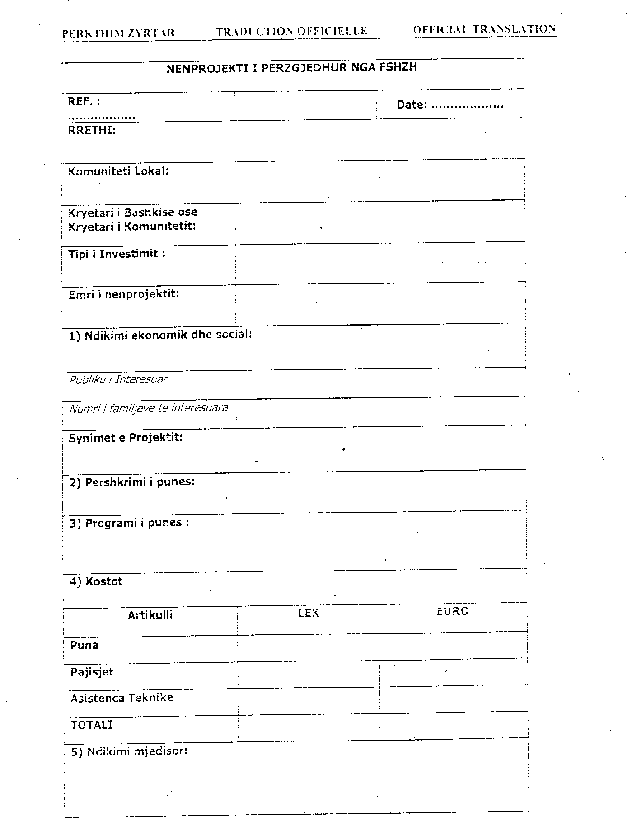

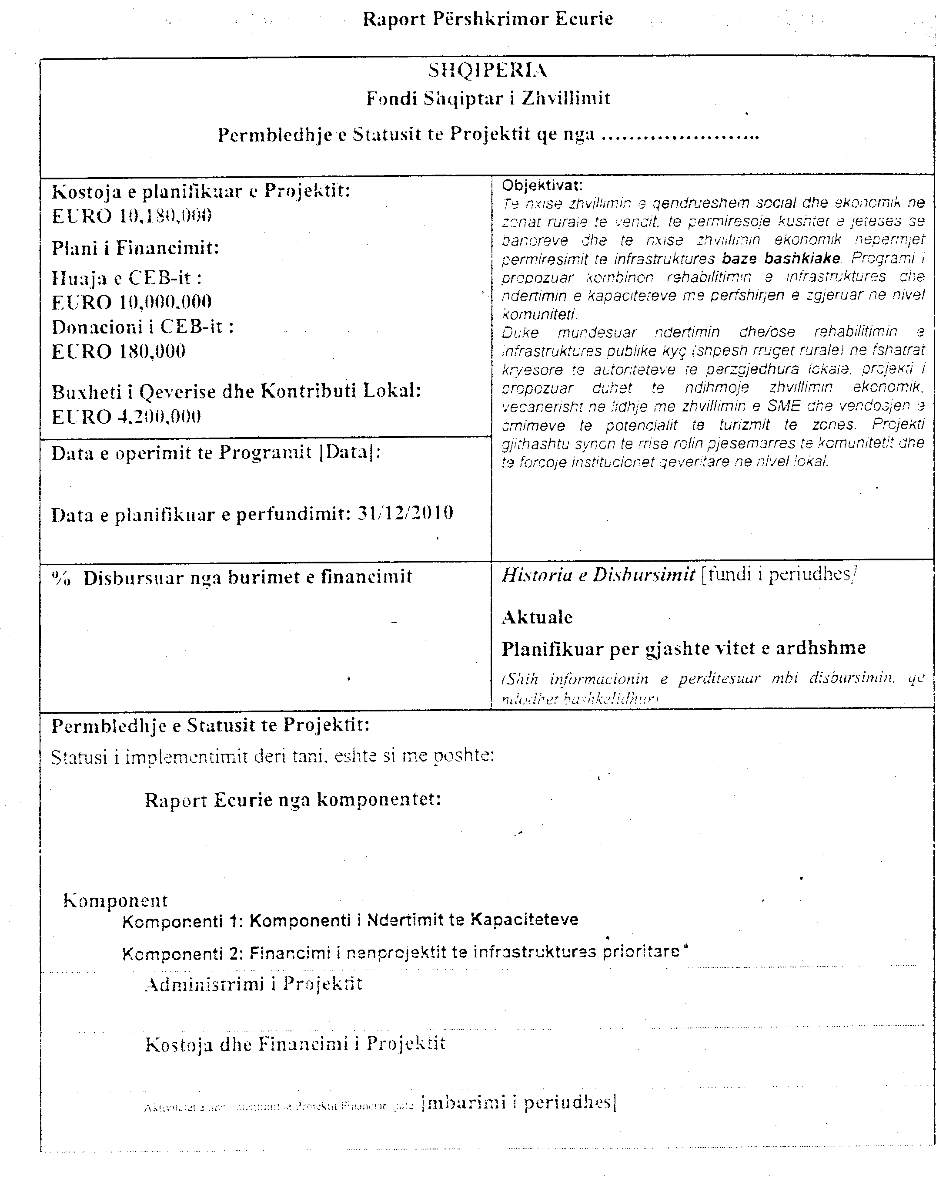

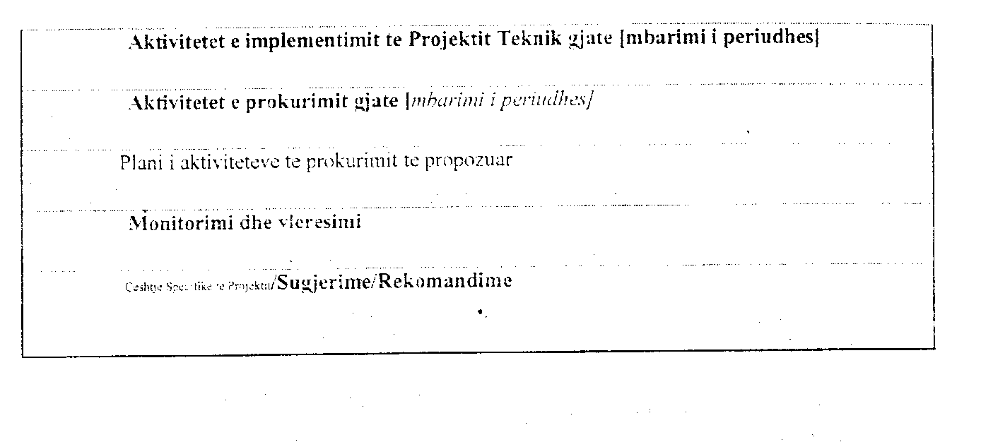

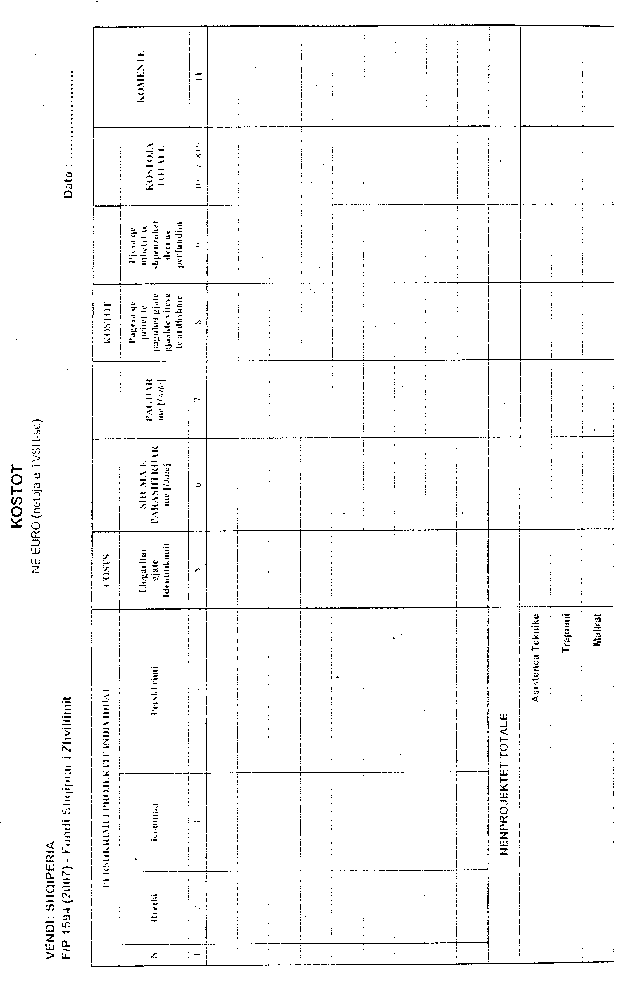



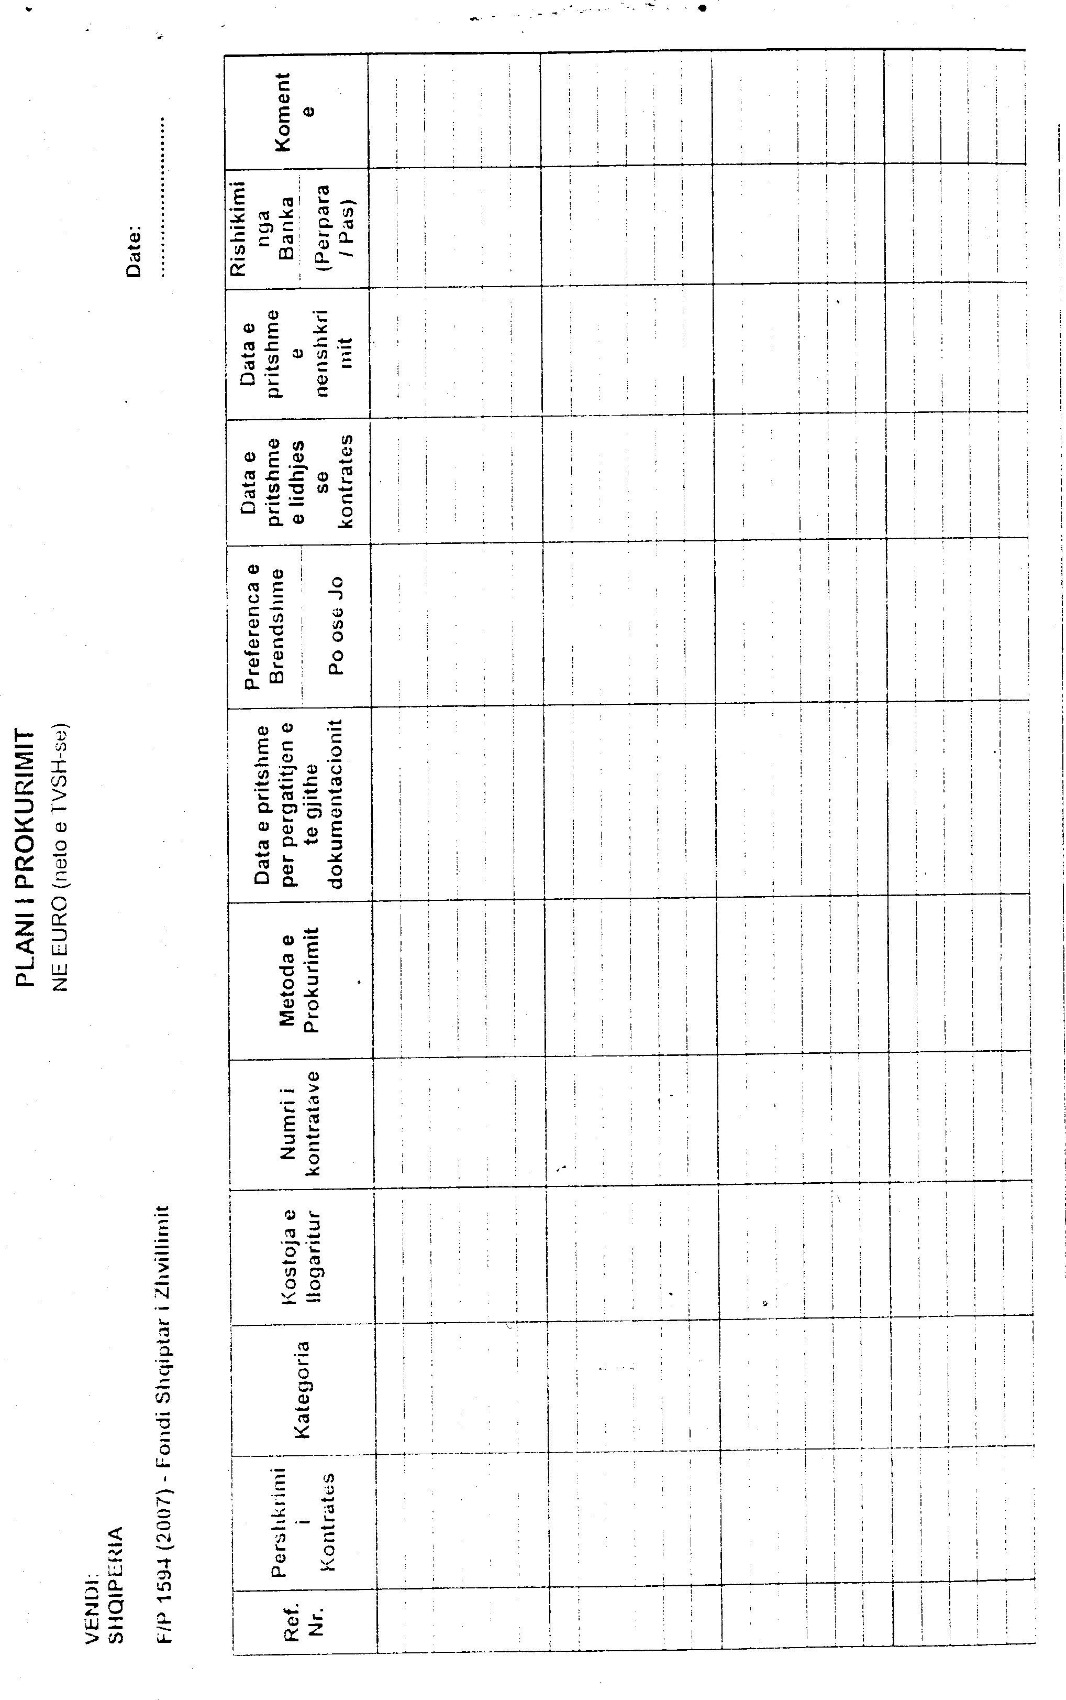

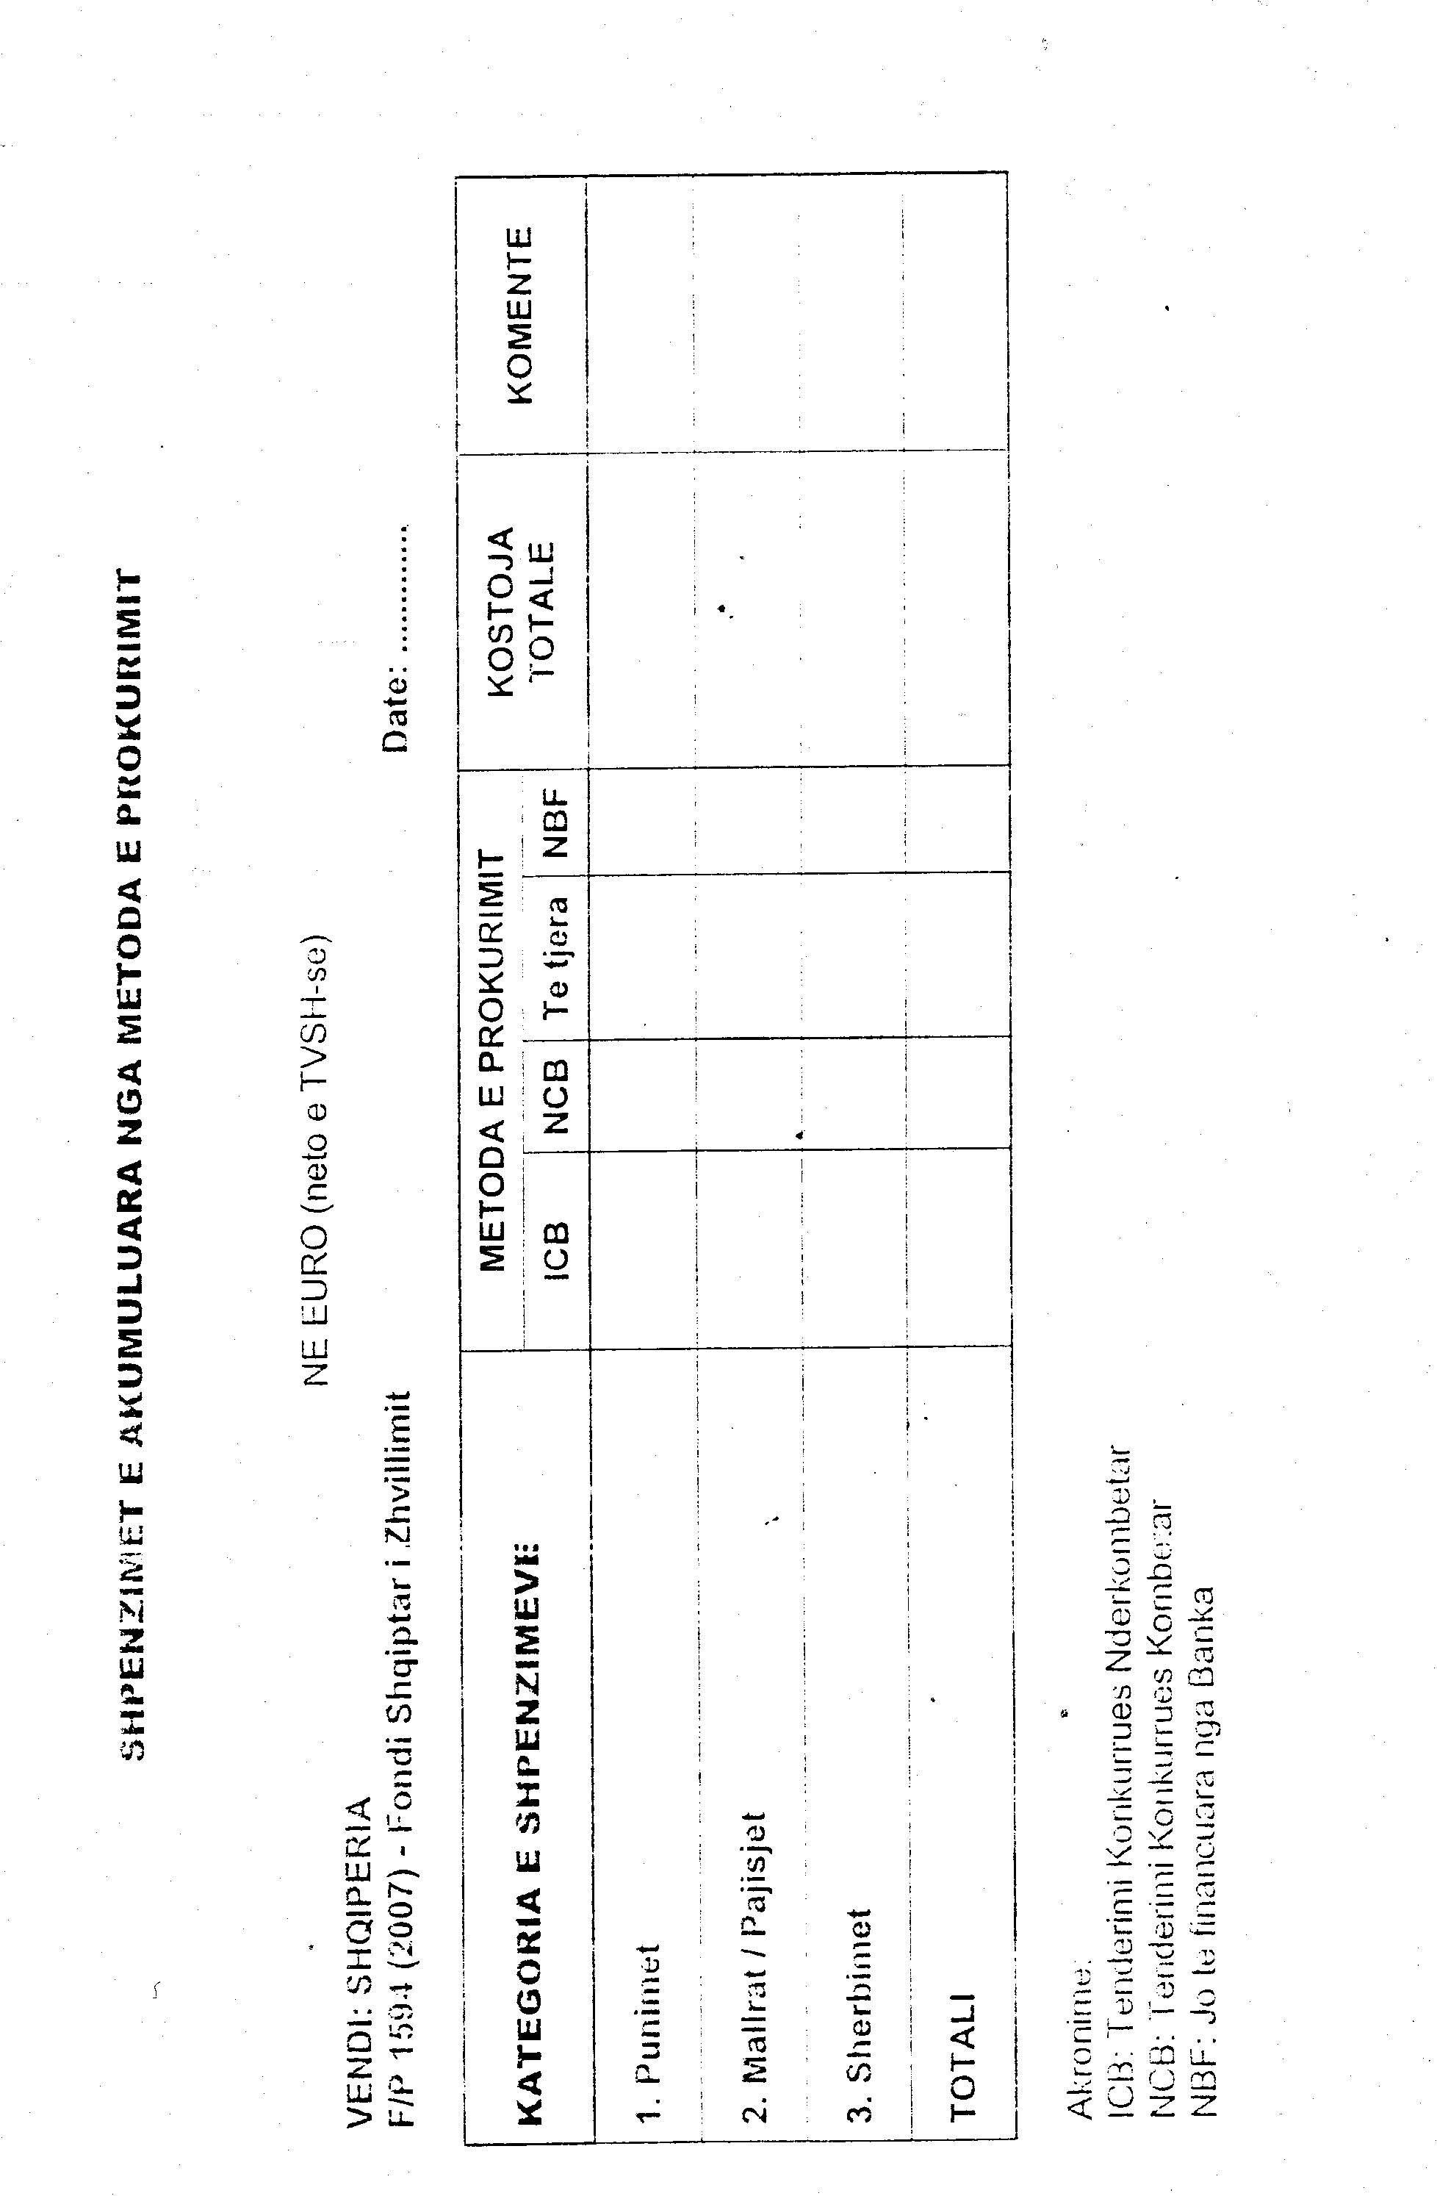

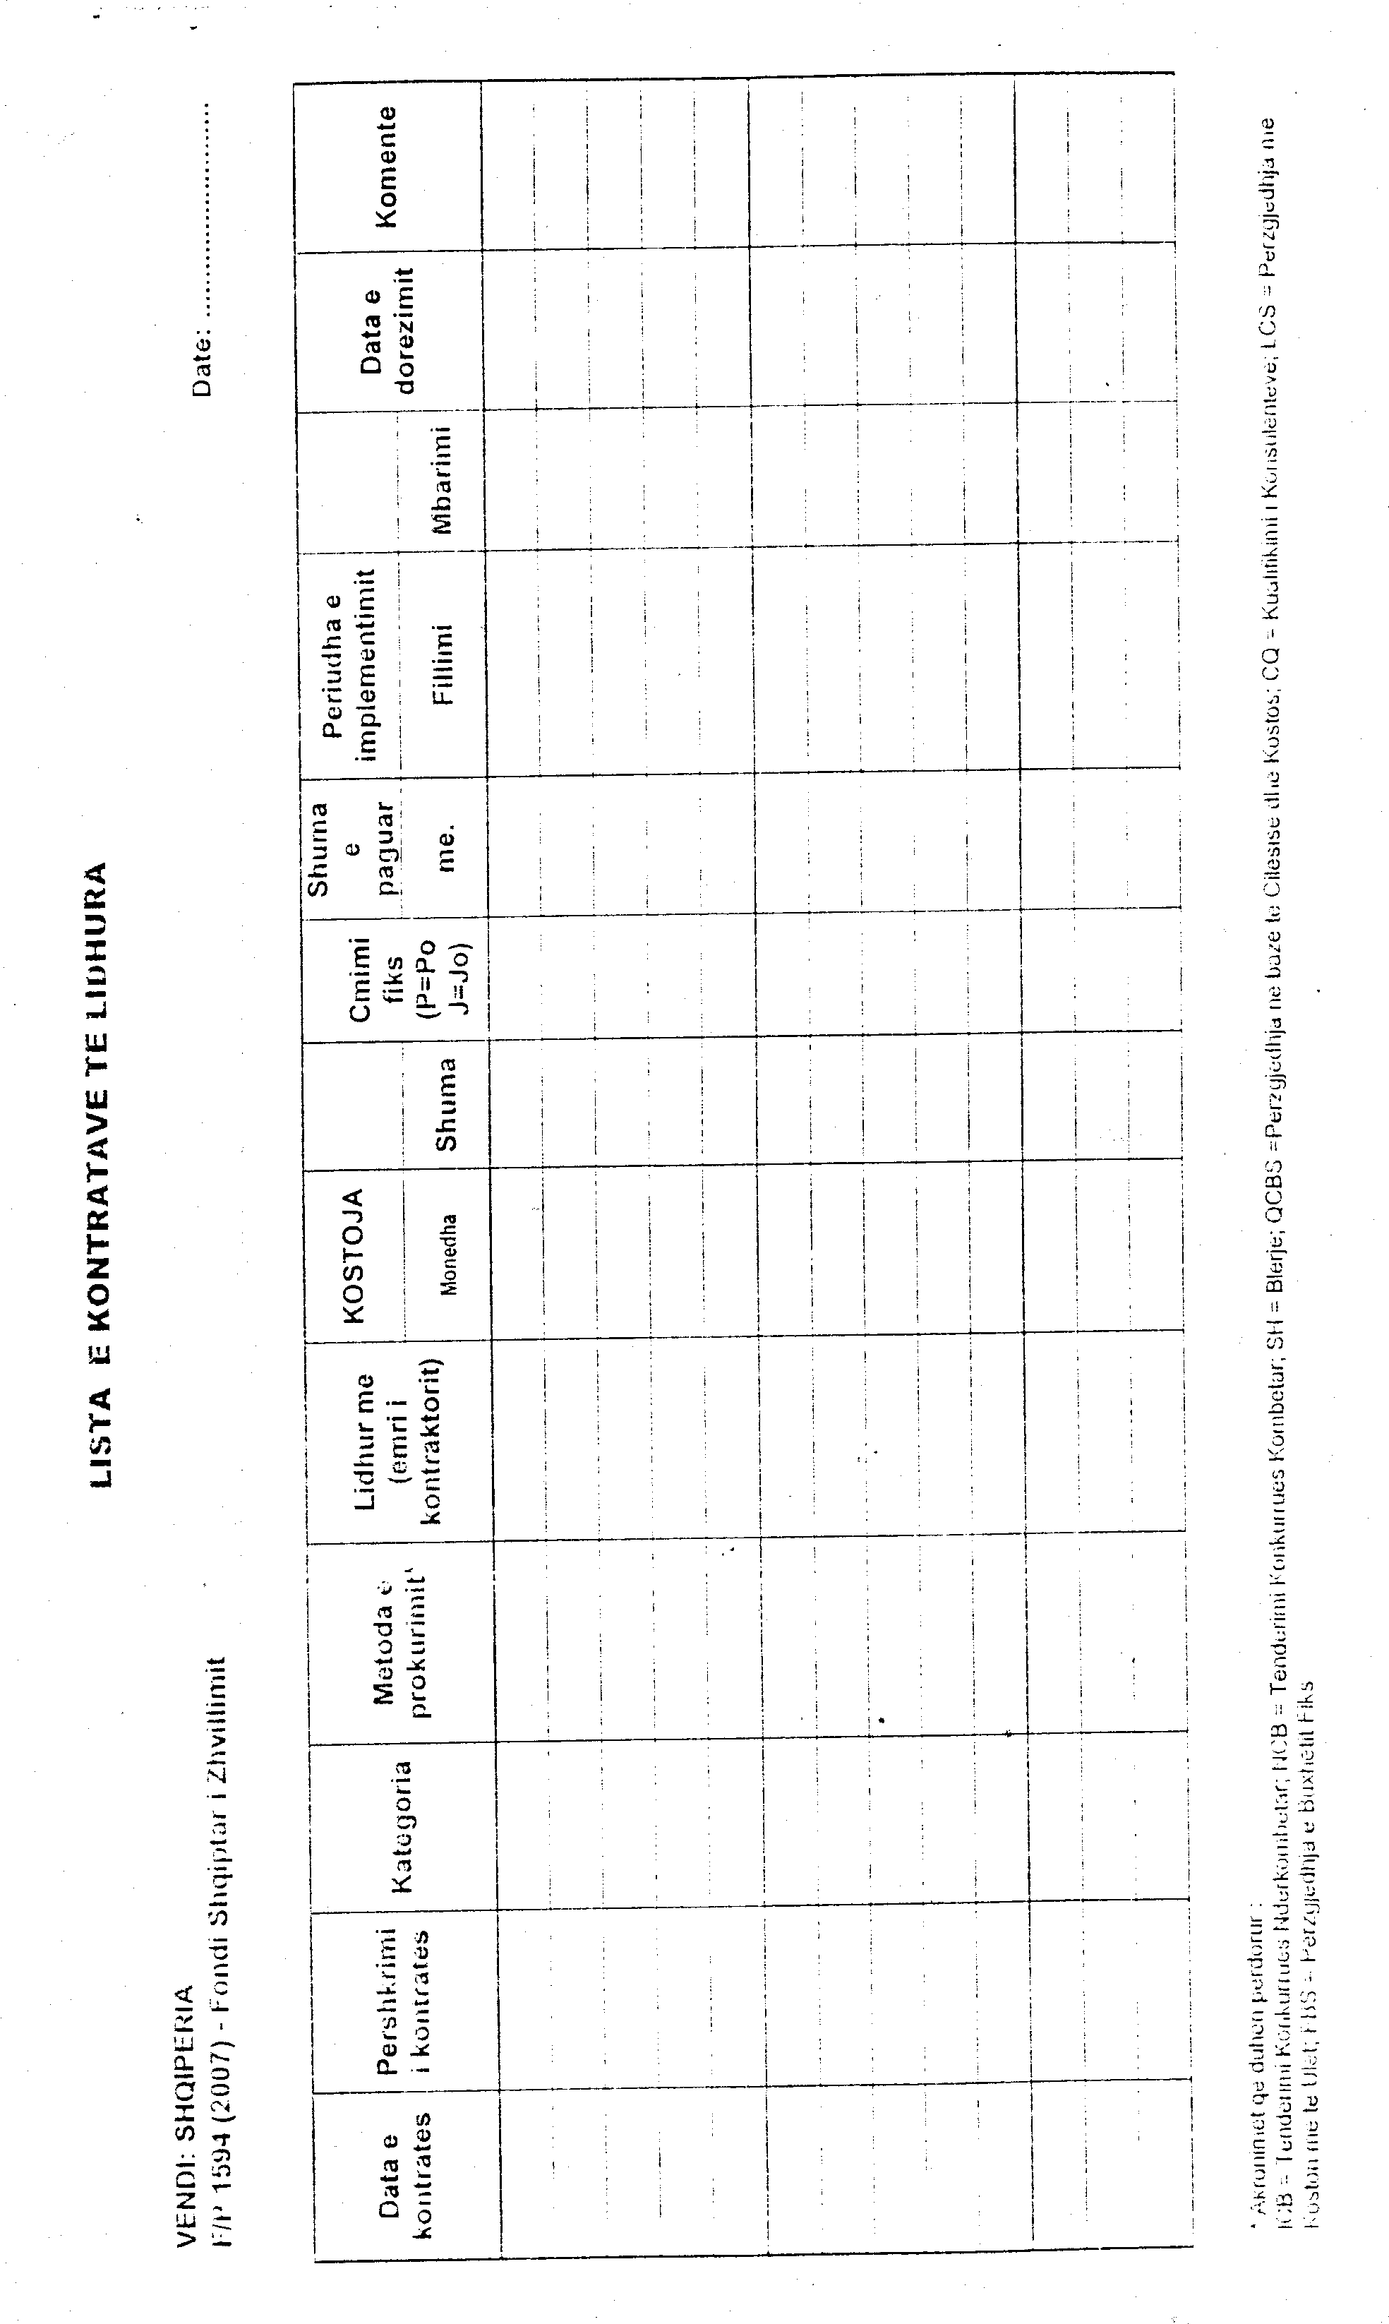

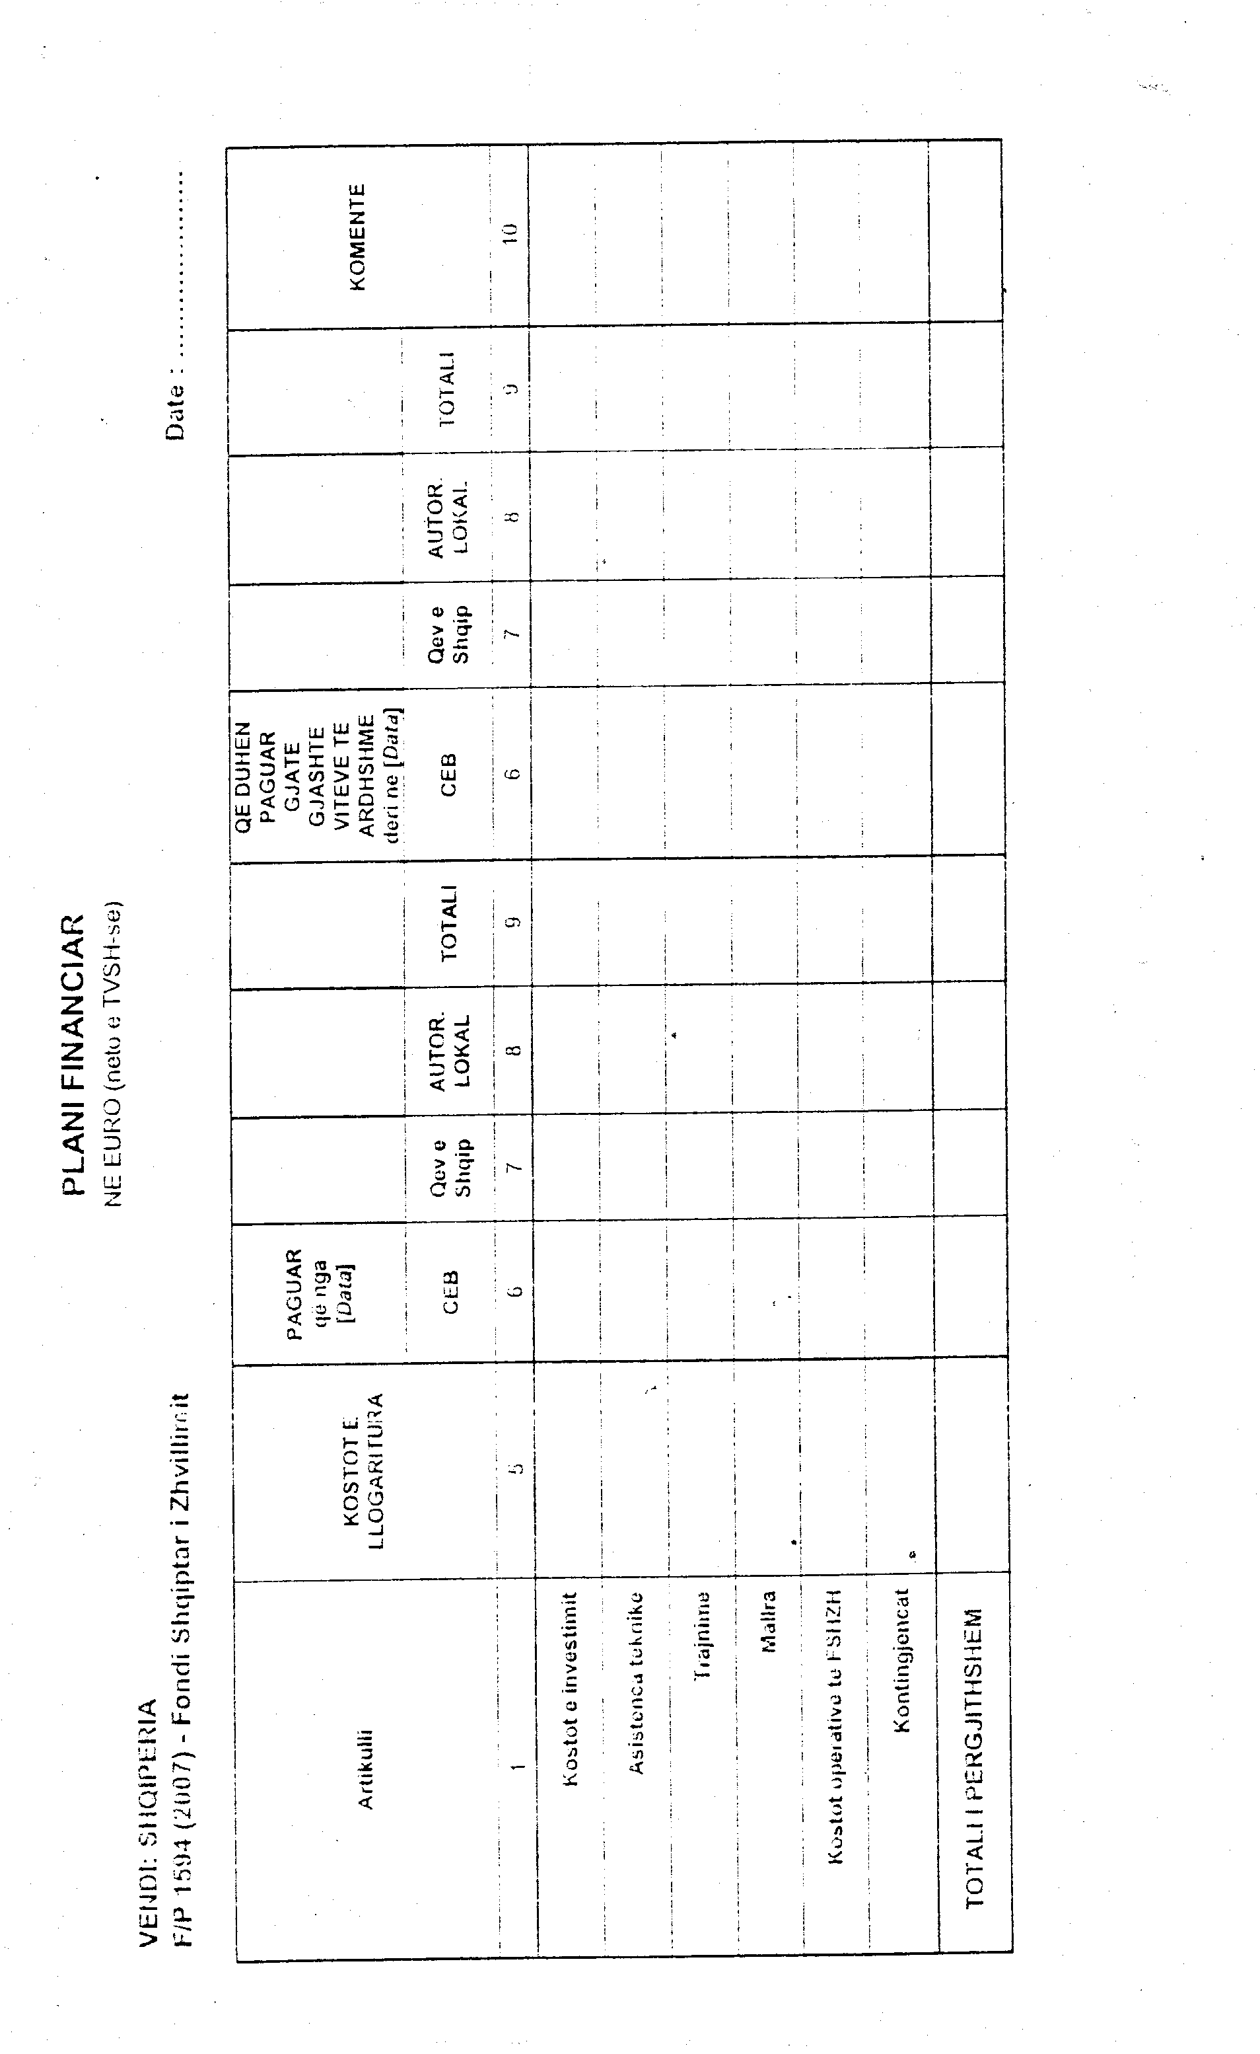

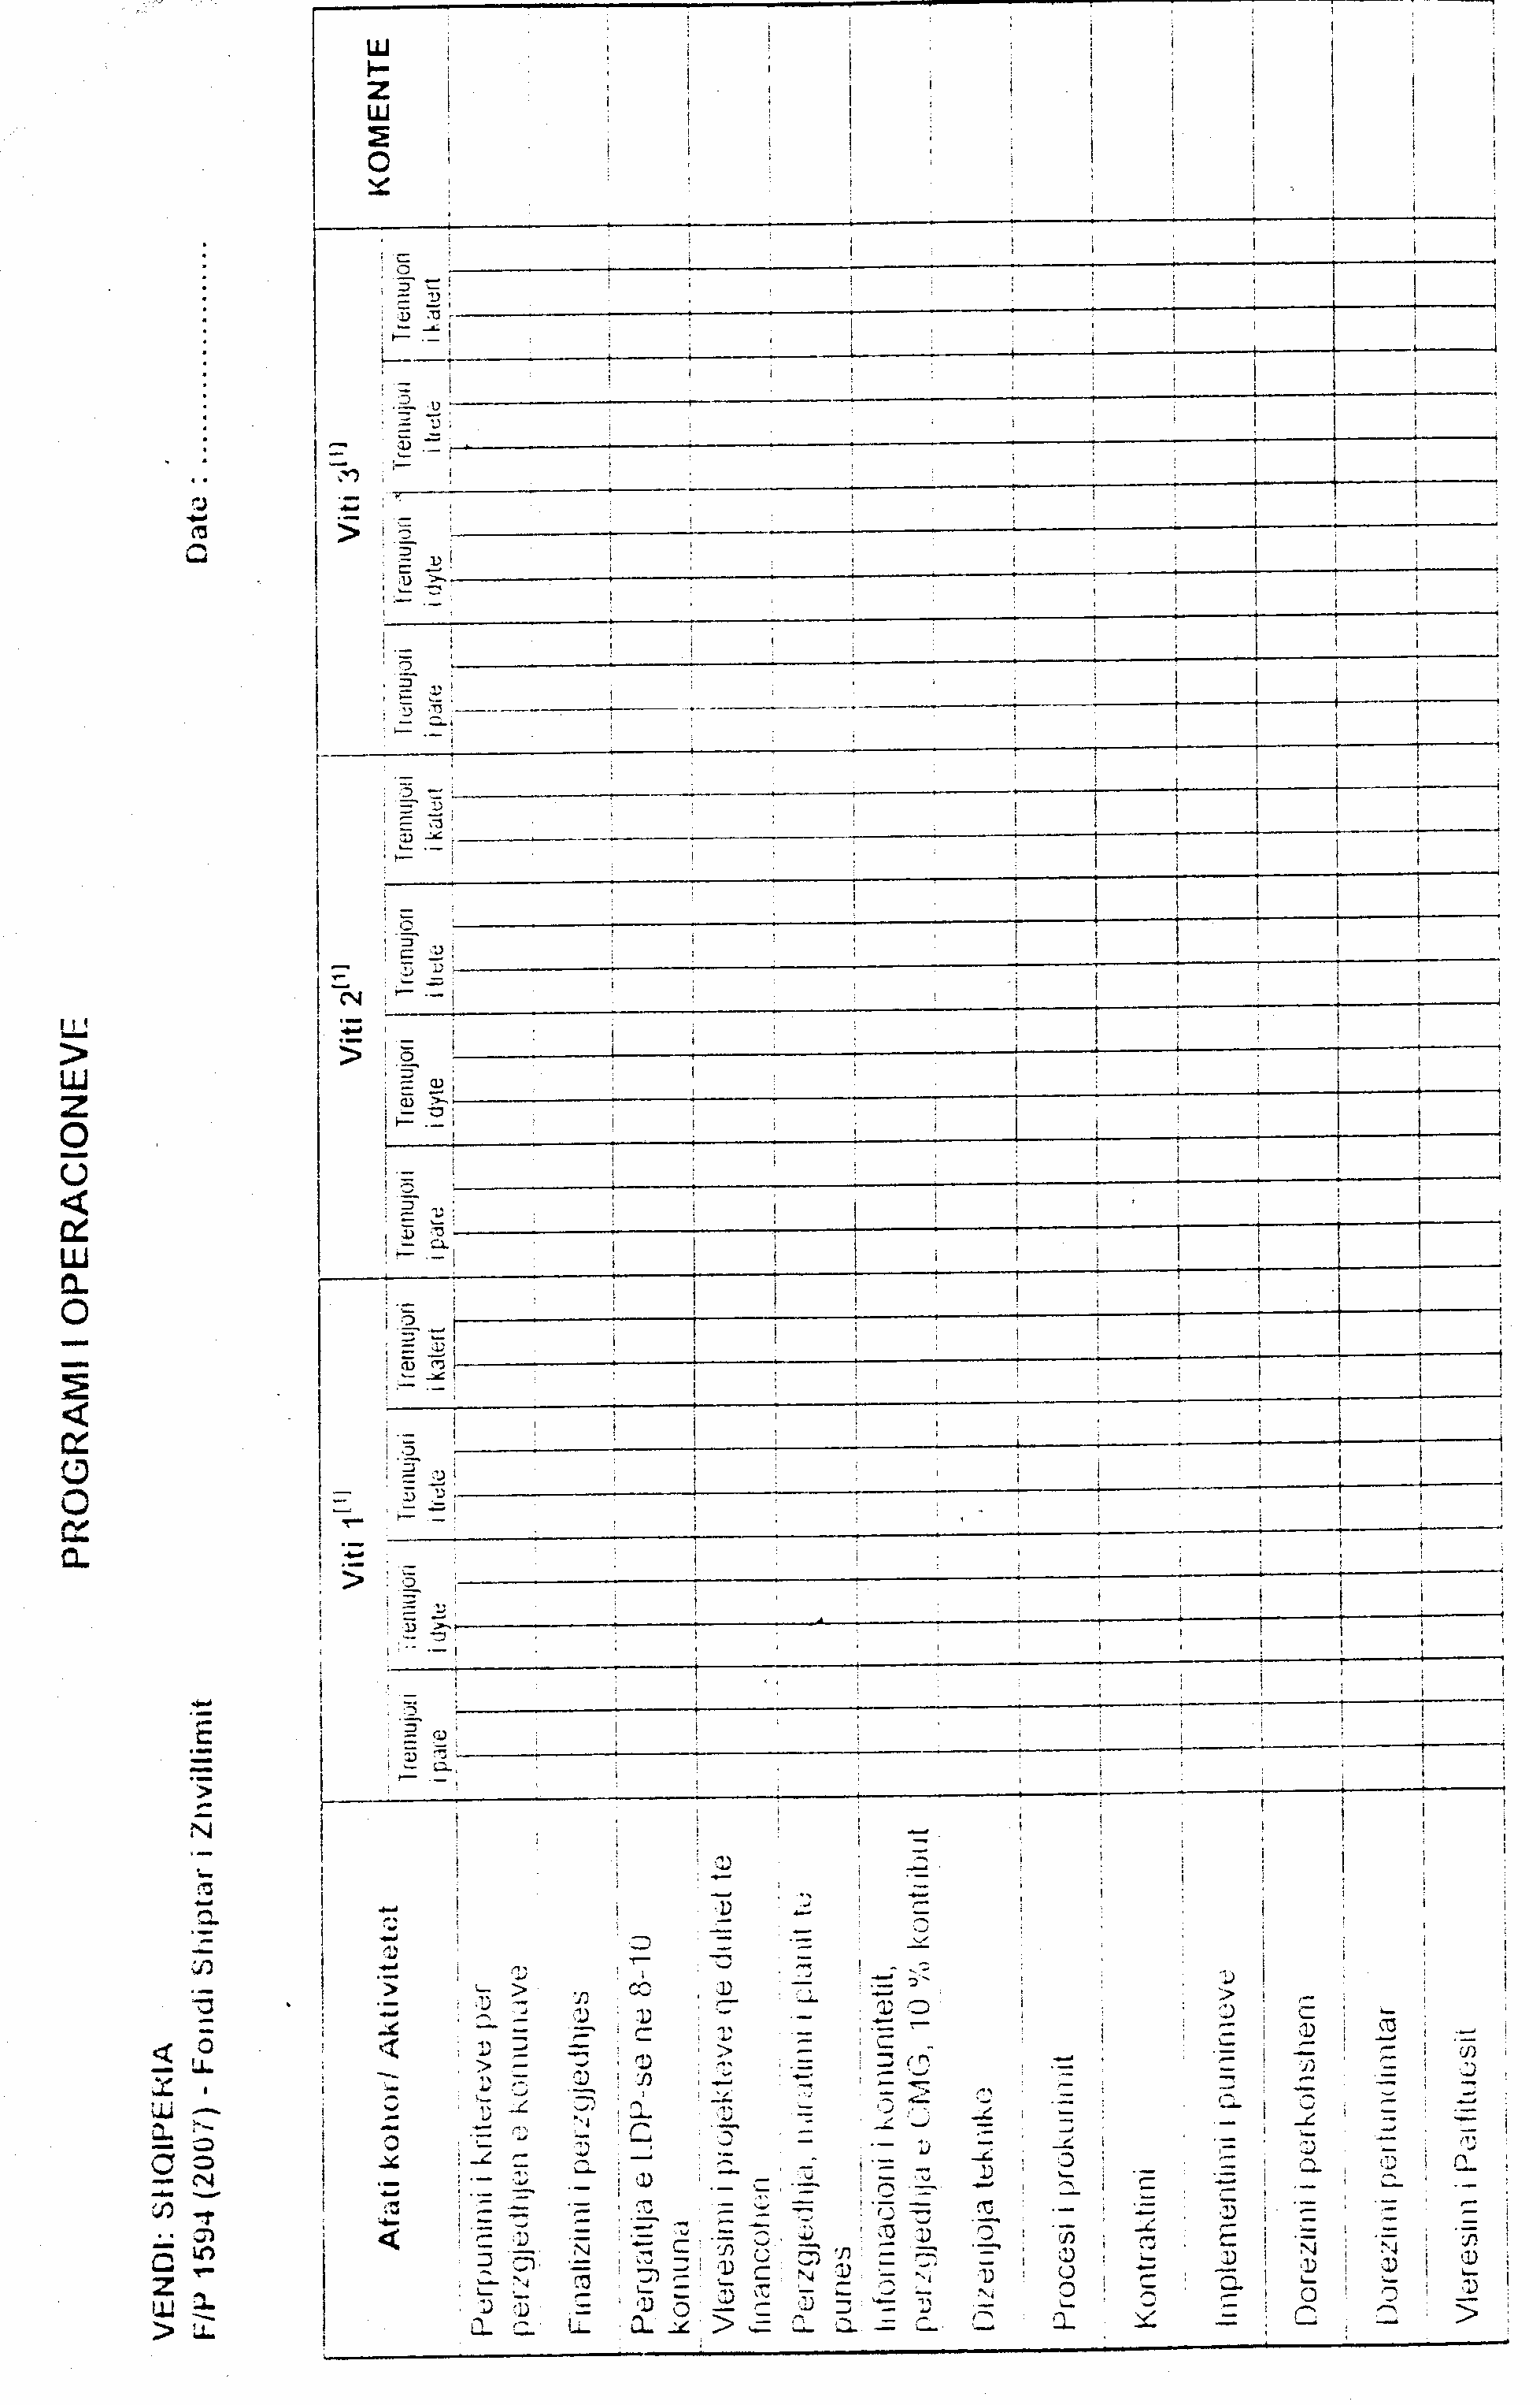

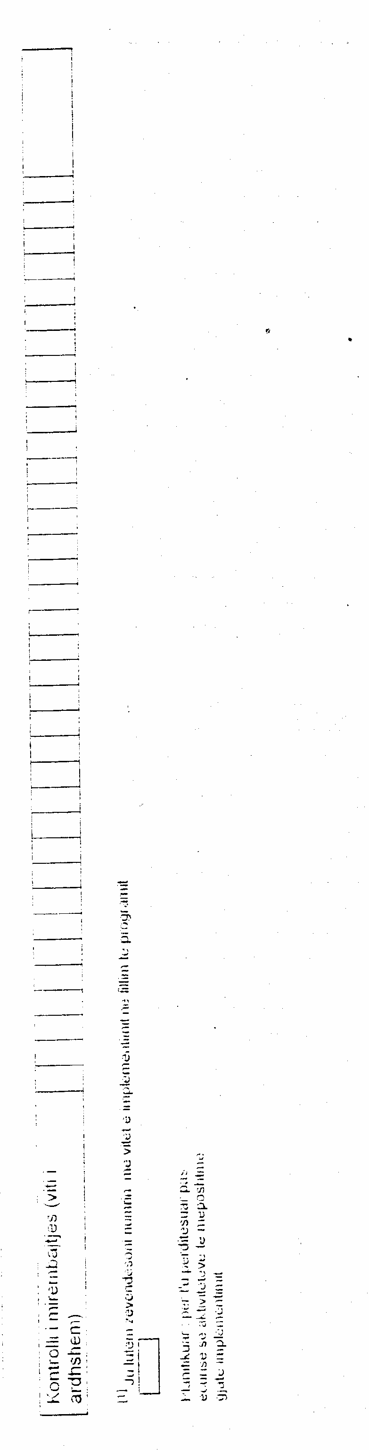

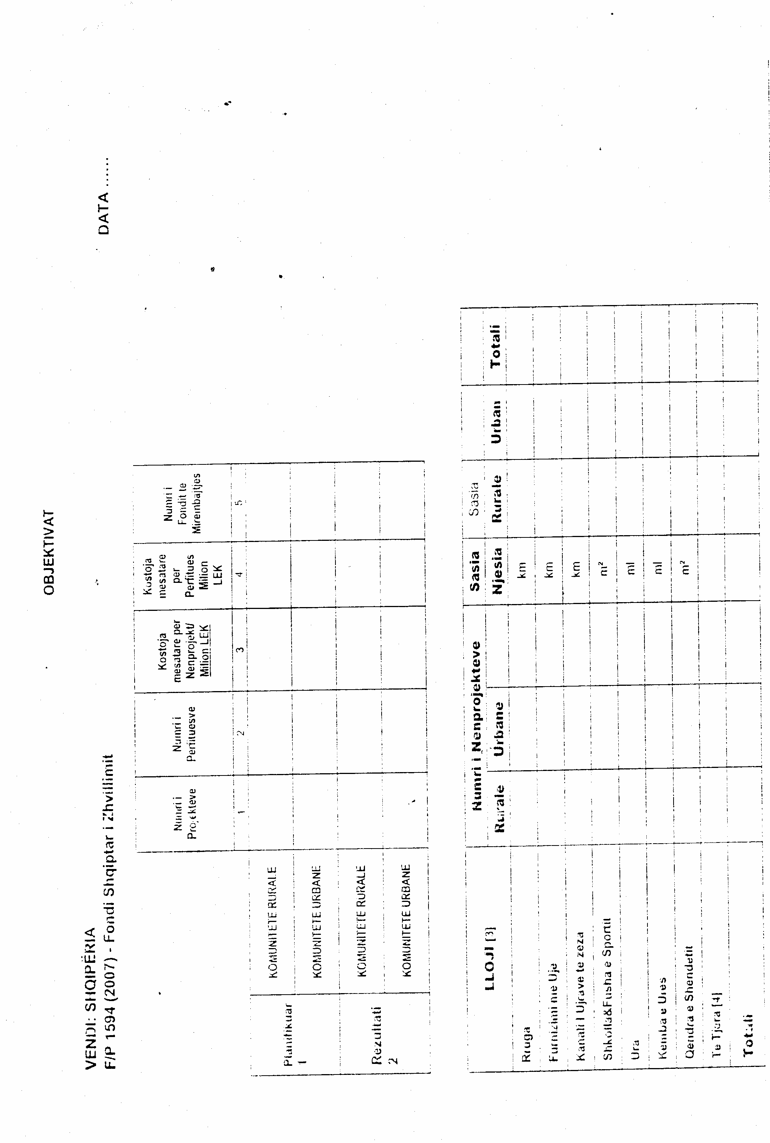

LIGJ

Nr.9911, datë 5.5.2008

PËR DISA NDRYSHIME NË LIGJIN NR.7905, DATË 21.3.1995 “KODI I PROCEDURËS PENALE I REPUBLIKËS SË SHQIPËRISË”, TË NDRYSHUAR

Në mbështetje të neneve 81 pikat 1 e 2 shkronja “d” dhe 83 pika 1 të Kushtetutës, me propozimin e Këshillit të Ministrave,

KUVENDI
I REPUBLIKËS SË SHQIPËRISË

VENDOSI:

Në ligjin nr.7905, datë 21.3.1995 “Kodi i Procedurës Penale i Republikës së Shqipërisë”, të ndryshuar, bëhen këto ndryshime:

Neni 1

Në nenin 13 bëhen ndryshimet si më poshtë:
a) Në pikën 1, fjalët “gjykatat ushtarake” hiqen.
b) Në pikën 3, fjalët “dhe ato ushtarake” hiqen.

Neni 2

Në nenin 14, pika 2 shfuqizohet.

Neni 3

Në nenin 74, fjalët “gjykatës ushtarake” hiqen.

Neni 4

Neni 75 shfuqizohet.

Neni 5

Në nenin 75/a, fjalët “subjekte që janë në kompetencë të gjykatave ushtarake ose nga” hiqen.

Neni 6

Në nenin 424, pika 2 shfuqizohet.

Neni 7

Ky ligj hyn në fuqi 15 ditë pas botimit në Fletoren Zyrtare.

Shpallur me dekretin nr.5729, datë 19.5.2008 të Presidentit të Republikës së Shqipërisë, Bamir Topi

LIGJ

Nr.9912, datë 5.5.2008

PËR ADERIMIN E REPUBLIKËS SË SHQIPËRISË NË KONVENTËN NDËRKOMBËTARE “PËR KONTROLLIN DHE ADMINISTRIMIN E UJËRAVE TË BALASTEVE DHE SEDIMENTEVE TË ANIJEVE, 2004”

Në mbështetje të neneve 78, 83 pika 1 dhe 121 të Kushtetutës, me propozimin e Këshillit të Ministrave,

KUVENDI
I REPUBLIKËS SË SHQIPËRISË

VENDOSI:

Neni 1

Republika e Shqipërisë aderon në konventën ndërkombëtare “Për kontrollin dhe administrimin e ujërave të balasteve dhe sedimenteve të anijeve, 2004” (Konventa BWM, 2004).

Neni 2

Ky ligj hyn në fuqi 15 ditë pas botimit në Fletoren Zyrtare.

Shpallur me dekretin nr.5730, datë 19.5.2008 të Presidentit të Republikës së Shqipërisë, Bamir Topi

KONVENTA NDËRKOMBËTARE

PËR KONTROLLIN DHE ADMINISTRIMIN E UJËRAVE TË BALASTEVE DHE SEDIMENTEVE, 2004

Palët e kësaj Konvente:
duke kujtuar nenin 196(1) të vitit 1982 të Konventës së Kombeve të Bashkuara, mbi të Drejtën e Detit, (UNCLOS), i cili shprehet se “Shtetet duhet të marrin të gjitha masat e nevojshme për të parandaluar, zvogëluar dhe kontrolluar ndotjen e hapësirës detare që vjen si rezultat i përdorimit të teknologjisë, nën juridiksionin apo kontrollin e tyre ose të futjes së qëllimshme apo të rastësishme të specieve, të huaja ose të rejaqofshin ato, në një pjesë të veçantë të hapësirës detare, të cilat mund të shkaktojnë ndryshime serioze dhe të dëmshme në të;
duke vënë në dukje synimet e Konventës së vitit 1992 mbi Diversitetin Biologjik (CDB) dhe që transferimi dhe futja e patogjenëve dhe organizmave të dëmshëm ujorë, nëpërmjet ujërave të balasteve të anijeve, kërcënon ruajtjen dhe përdorimin e qëndrueshëm të diversitetit biologjik, si dhe vendimin IV/5 të Konferencës së Palëve të vitit 1998 (COP 4) si shtesë ndaj CDB, lidhur me ruajtjen dhe përdorimin e qëndrueshëm të ekosistemit bregdetar dhe detar, si dhe vendimin VI/23 të Konferencës së Palëve (COP 6) të vitit 2002 si shtesë ndaj CDB mbi speciet e huaja që përbëjnë një kërcënim për ekosistemin, vendbanime apo specie, përfshirë këtu parimet udhëzuese mbi speciet pushtuese;
duke vënë në dukje më tej se Konferenca e Kombeve të Bashkuara e vitit 1992 mbi mjedisin dhe zhvillimin, (UNCED) i kërkoi Organizatës Ndërkombëtare Detare (Organizatës), të shqyrtojë miratimin e rregullave të përshtatshme mbi shkarkimin e ujërave të balasteve;
duke sjellë ndërmend përqasjen e kujdesshme të përcaktuar në parimin e 15-të të deklaratës së Rios mbi mjedisin dhe zhvillimin dhe që i referohet rezolutës MEPC.67(37), e miratuar nga Komiteti i Organizatës për Mbrojtjen e Mjedisit Ujor, më 15 shtator të vitit 1995;
duke sjellë ndërmend, gjithashtu që Samiti Ndërkombëtar i vitit 2002 mbi zhvillimin e qëndrueshëm, në paragrafin 34(b) të planit të tij të zbatimit, i bën thirrje që të veprojnë të gjitha niveleve për të përshpejtuar zhvillimin e masave në lidhje me speciet e huaja pushtuese të dëmshme që përmbajnë ujërat e balasteve;
duke qenë të ndërgjegjshme që shkarkimi i pakontrolluar i ujërave të balasteve dhe i sedimenteve nga anijet, ka çuar në transportimin e patogjenëve dhe organizmave ujorë të dëmshëm, duke shkaktuar kërcënim ose dëmtim të mjedisit, shëndetit njerëzor, pasurive dhe burimeve;
duke njohur rëndësinë që i jep kësaj çështjeje Organizata nëpërmjet rezolutave A. 774(18) e vitit 1993 dhe A.868(20) të vitit 1997 të Asamblesë, të miratuara për çështjen lidhur me transportimin e patogjenëve dhe organizmave ujorë të dëmshëm;
duke njohur, gjithashtu që një numër shtetesh kanë ndërmarrë veprime individuale me qëllim parandalimin, minimizimin dhe së fundmi zhdukjen e rrezikut të futjes së patogjenëve dhe organizmave ujorë të dëmshëm nëpërmjet anijeve që hyjnë në portet e tyre, si dhe duke qenë të ndërgjegjshëm që kjo çështje, duke qenë një shqetësim për të gjitha shtetet në mbarë botën, kërkojnë të ndërmerren veprime mbi bazën e rregulloreve që zbatohen në mbarë botën, bashkangjitur dhe me udhëzime për vënien efikase të tyre në jetë, si dhe për një interpretim uniform;
duke shprehur dëshirën për të vazhduar zhvillimin e mënyrave më të sigurta dhe më efikase për administrimin e ujërave të balasteve, që do të çojnë në parandalimin e vazhdueshëm, minimizimin dhe zhdukjen përfundimtare të transportimit të patogjenëve dhe organizmave ujorë të dëmshëm;
duke qenë të vendosur për të parandaluar, minimizuar dhe së fundmi zhdukur rrezikun ndaj mjedisit, shëndetit njerëzor, pasurive dhe burimeve si rrjedhojë e transportimit të patogjenëve dhe organizmave ujorë të dëmshëm nëpërmjet kontrollit të ujërave të balasteve dhe sedimenteve të anijeve, si dhe që të shmangin efektet anësore të padëshirueshme nga ky kontroll dhe të nxisin zhvillimin në lidhje me njohuritë dhe teknologjinë;
duke pasur parasysh se këto synime mund të arrihen më mirë në përfundim të një Konvente Ndërkombëtare për Kontrollin dhe Administrimin e Ujërave të Balasteve dhe Sedimenteve,
kanë rënë dakord si më poshtë:

Neni 1

Përkufizime

Për qëllimet e kësaj Konvente, përveçse kur përcaktohet shprehimisht ndryshe:
1. “Administratë” ka kuptimin e Qeverisë ose të Shtetit nën autoritetin e të cilit anija kryen veprimtarinë. Në lidhje me një anije që ka të drejtë të mbajë flamurin e cilitdo shtet, administrata është qeveria e atij shteti, flamurin e të cilit mban. Në lidhje me platformat lundruese, të cilat janë të përfshira në eksplorimin dhe shfrytëzimin e fundit të detit dhe të shtresave nënujore dhe si rrjedhojë ndodhen afër bregut mbi të cilin policia bregdetare e një shteti të caktuar ushtron të drejta të paprekshmërisë për qëllime eksplorimi dhe shfrytëzimi të burimeve natyrore të tij, përfshirë Anijet Mbajtëse të Flotës Detare (FSUs) dhe Njësitë e Prodhimit dhe Shkarkimit të Flotës Detare (FPSOs), administrata është qeveria e shtetit pranë brigjeve të të cilit ndodhen ato.
2. “Ujëra të balasteve” ka kuptimin e ujërave që përmbajnë materiale të papërpunuara dhe që vendoset në bordin e një anijeje për të kontrolluar pjerrësinë, animin, thellësinë e lundrimit, qëndrueshmërinë ose lëkundjet e anijes.
3. “Administrim i ujërave të balasteve” ka kuptimin e proceseve biologjike, kimike dhe mekanike, si të veçuara ashtu dhe të kombinuara, për të hequr, për të bërë sa më të padëmshme apo për të shmangur rritjen ose shkarkimin e patogjenëve dhe organizmave ujorë të dëmshëm në brendësi të ujërave të balasteve dhe të sedimenteve.
4. “Certifikatë” ka kuptimin e Certifikatës Ndërkombëtare të Administrimit të Ujërave të Balasteve.

5. “Komitet” ka kuptimin e Komitetit për Mbrojtjen e Mjedisit Detar të Organizatës.
6. “Konventë” ka kuptimin e Konventës Ndërkombëtare për Kontrollin dhe Administrimin e Ujërave të Balasteve dhe Sedimenteve të anijeve.
7. “Tonazh i madh” ka kuptimin e tonazhit të madh të llogaritur në përputhje me rregulloret mbi matjet të shprehura në shtojcën I të Konventës Ndërkombëtare mbi matjen e tonazhet e anijeve të vitit 1969, si dhe në konventat e mëpasshme.
8 “Patogjenë dhe organizma ujorë të dëmshëm” ka kuptimin e patogjenëve ose organizmave ujorë, të cilët nëse futen në det, përfshirë këtu dhe grykëderdhjet apo në rrjedhat e ujërave të pastra, mund të shkaktojnë rrezik për mjedisin, shëndetin e njerëzve, në pasuritë dhe burimet natyrore, të dëmtojnë diversitetin biologjik ose të shkaktojnë të tjera pasoja në mjedisin ujor.
9. “Organizatë” ka kuptimin e Organizatës Ndërkombëtare Detare.
10. “Sekretariati i Përgjithshëm” ka kuptimin e Sekretariattit të Përgjithshëm të Organizatës.
11. “Sedimente” ka kuptimin e materialeve që janë nxjerrë nga ujërat e balasteve brenda anijes.
12. “Anije” ka kuptimin e një mjeti të çfarëdolloj tipi që lundron në mjedisin ujor dhe përfshin anije zhytëse, anije lundrimi, platforma lundrimi, anije mbajtëse të flotës detare dhe njësi të prodhimit dhe shkarkimit të flotës detare.

Neni 2

Dispozita të përgjithshme

1. Palët marrin përsipër zbatimin e plotë dhe përfundimtar të dispozitave të kësaj Konvente si rrjedhim dhe të shtojcës, me qëllim parandalimin, minimizimin dhe së fundmi zhdukjen e transferimit të patogjenëve dhe organizmave ujorë të dëmshëm, nëpërmjet ujërave të balasteve dhe të sedimenteve të anijeve.
2. Aneksi përbën pjesë integrale të kësaj Konvente. Përveçse kur përcaktohet shprehimisht ndryshe, një referencë në këtë Konventë përbën në të njëjtën kohë një referencë për aneksin.
3. Asnjë nga dispozitat e përshkruara në këtë Konventë nuk duhet të interpretohet si një akt që parandalon një Palë, individualisht apo së bashku me Palët e tjera, të marrë masa të rrepta në lidhje me parandalimin, pakësimin apo zhdukjen e transferimit të patogjenëve dhe organizmave ujorë të dëmshëm, nëpërmjet kontrollit dhe administrimit të ujërave të balasteve dhe të sedimenteve të anijeve, në përputhje me të drejtën ndërkombëtare.
4. Palët do të përpiqen të bashkëpunojnë me qëllim vënien e duhur në jetë, përputhshmërinë dhe zbatimin e kësaj Konvente.
5. Palët marrin përsipër që të nxisin zhvillimin e vazhdueshëm të administrimit të ujërave të balasteve dhe të standardeve për të parandaluar, minimizuar dhe së fundmi për të zhdukur transferimin e patogjenëve dhe organizmave ujorë të dëmshëm, nëpërmjet kontrollit dhe administrimit të ujërave të balasteve dhe sedimenteve të anijeve.
6. Palët që veprojnë në përputhje me këtë Konventë, do të përpiqen të mos dëmtojnë apo përkeqësojnë mjedisin e tyre, shëndetin e njerëzve, pasurinë ose burimet natyrore apo ato të shteteve të tjera.
7. Palët duhet të sigurojnë që administrimi i ujërave të balasteve që zbatohet praktikisht në përputhje me këtë Konventë, të mos shkaktojë dëm më të madh sesa mundësia që kanë ato për të parandaluar ndotjen e mjedisit të tyre, të shëndetit të njerëzve, pasurive ose burimeve natyrore të tyre apo të atyre të shteteve të tjera.
8. Palët do të nxisin anijet që mbajnë flamurin e tyre dhe ndaj të cilave zbatohet kjo Konventë, të shmangin, për sa të jetë e zbatueshme, marrjen e ujërave të balasteve potencialisht me patogjenë dhe organizma ujorë të dëmshëm, si dhe të sedimenteve të cilat mund të përmbajnë organizma të tilla, duke përfshirë dhe nxitjen për vënien në jetë në mënyrën e duhur të rekomandimeve të parashtruara nga Organizata.

9. Palët do të përpiqen të bashkëpunojnë nën kujdesin e Organizatës, në lidhje me kërcënimet dhe rreziqet që kanë të bëjnë me ekosistemet detare të ndjeshme, të cenueshme apo të rrezikuara, si dhe të diversitetit biologjik në hapësirat përtej kufijve të juridiksionit vendas, lidhur me administrimin e ujërave të balasteve.

Neni 3

Zbatimi

1. Me përjashtim kur përcaktohet shprehimisht ndryshe në këtë Konventë, kjo Konventë duhet të zbatohet për:
a) anijet që kanë të drejtë të mbajnë flamurin e një Pale; dhe
b) anijet që nuk kanë të drejtë të mbajnë flamurin e një Pale, por që veprojnë nën autoritetin e një Pale.
2. Kjo Konventë nuk duhet të gjejë zbatim për:
a) anije që nuk janë projektuar apo ndërtuar për të mbajtur ujëra të balasteve;
b) anije të një Pale të cilat ushtrojnë veprimtarinë vetëm në përputhje me juridiksionin e asaj Pale, me përjashtim kur Pala përcakton që shkarkimi i ujërave të balasteve nga të tilla anije, mund të dëmtojë ose rrezikojë mjedisin e tyre, shëndetin e njerëzve, pasuritë apo burimet natyrore, ose të atyre që janë fqinjë apo të Palëve të tjera;
c) anije të një Pale të cilat ushtrojnë veprimtarinë vetëm në ujëra në përputhje me juridiksionin e një Pale tjetër, sipas autorizimit të Palës të fundit për një përjashtim të tillë. Asnjë Palë nuk duhet të lëshojë një autorizim të tillë, nëse një gjë e tillë dëmton mjedisin e saj, shëndetin e njerëzve, pasurinë ose burimet natyrore apo të atyre fqinjë me të, ose të shteteve të tjera. Çdo Palë që nuk lëshon një autorizim të tillë, duhet të njoftojë administratën e anijes në fjalë, që kjo Konventë zbatohet për një anije të tillë;
d) anije të cilat ushtrojnë veprimtarinë vetëm në ujëra në përputhje me juridiksionin e një Pale dhe në det të hapur, me përjashtim për anijet që nuk kanë një autorizim në përputhje me nënparagrafin (c), me përjashtim kur një shtet i caktuar përcakton që shkarkimi i ujërave të balasteve nga një anije e tillë, mund të dëmtojë ose të rrezikojë mjedisin e tij, shëndetin e njerëzve, pasurinë ose burimet natyrore apo të atyre fqinjë me të ose të Palëve të tjera;
e) çdo anije luftarake, anije ndihmëse apo anije që janë në pronësinë ose që ushtrojnë veprimtari në emër të një shteti ose që përdoret nga ai, vetëm për kohën që është në shërbim jotregtar ndaj qeverisë. Megjithatë, çdo Palë duhet të sigurojë, nga miratimi i masave të duhura për të mos dëmtuar veprimet apo aftësitë operacionale të një anijeje të tillë që ajo e ka në pronësi ose që ushtron veprimtarinë në emër të saj, që anije të tilla të veprojnë në përputhje, sa është e mundur dhe e praktikueshme me këtë Konventë; dhe
f) ujëra balaste të përhershme që ndodhen në cisterna të mbyllura në anije, që nuk përdoren për shkarkim.
3. Në lidhje me anijet e shteteve qe nuk janë anëtare të kësaj Konvente, Palët duhet të zbatojnë kërkesat e kësaj Konvente, nëse është e nevojshme, për t’u siguruar që anijeve të tilla nuk u kanoset ndonjë rrezik.

Neni 4

Kontrolli i transferimit të patogjeneve dhe organizmave ujorë të dëmshëm nëpërmjet ujërave të balasteve dhe sedimenteve të anijeve

1. Çdo Palë duhet të kërkojë që anijet për të cilat kjo Konventë gjen zbatim dhe të cilat mbajnë flamurin e saj apo ushtrojnë veprimtarinë nën autoritetin e saj, të përputhen me kërkesat e parashtruara në këtë Konventë, përfshirë këtu zbatimin e standardeve dhe kërkesave në shtojcë, si dhe duhet të marrin masa efikase për t’u siguruar që këto anije janë në përputhje me këto kërkesa.

2. Çdo Palë, duhet me një kujdes të posaçëm sipas aftësive dhe kushteve të saj specifike të veçanta, të zhvillojë politika kombëtare, strategji apo programe për administrimin e ujërave të balasteve në portet dhe e saj dhe ujërat nën juridiksionin e saj, të cilat janë në përputhje dhe nxisin arritjen e synimeve të kësaj Konvente.

Neni 5

Pajisjet për marrjen e sedimentit

1. Çdo Palë merr përsipër për t’u siguruar që, në portet dhe terminalet e përcaktuara nga kjo Palë, ku kryhet pastrimi dhe riparimi i cisternave të ujërave të balasteve, të ofrojë pajisjet e duhura për marrjen e sedimenteve, duke marrë parasysh udhëzimet e parashtruara nga Organizata. Pajisje të tilla për marrjen e sedimenteve, duhet të përdoren pa i shkaktuar vonesa të mëdha anijeve, si dhe duhet të garantojnë kontrollin e sigurt të një sedimenti të tillë, që kjo të mos dëmtojë apo të rrezikojë mjedisin e tyre, shëndetin e njerëzve, pasuritë ose burimet natyrore të tyre ose të Palëve të tjera.
2. Çdo Palë duhet të njoftojë Organizatën për transportimin e këtyre sedimenteve një Pale tjetër anëtare, për të gjitha ato raste ku pajisjet që parashtrohen në paragrafin 1, supozohen të jenë të papërshtatshme.

Neni 6

Vëzhgimi dhe kërkimi teknik e shkencor

1. Palët duhet të përpiqen, individualisht apo së bashku:
a) për të nxitur dhe lehtësuar kërkimin teknik dhe shkencor mbi administrimin e ujërave të balasteve; dhe
b) për të vëzhguar pasojat e administrimit të ujërave të balasteve në ujërat që janë nën juridiksionin e tyre.
Një vëzhgim dhe kërkim i tillë duhet të përfshijë vëzhgimin, matjen, vrojtimin, vlerësimin dhe analizimin e efektshmërisë dhe të efekteve të pafavorshme të çdo teknologjie apo metodologjie, si dhe çdo efekt të padëshirueshëm që mund të shkaktojnë patogjene dhe organizma të tillë që janë identifikuar të transferuar nëpërmjet ujërave të balasteve të anijeve.
2. Çdo Palë duhet të ndjekë synimet e kësaj Konvente, të nxisë disponueshmërinë e informacionit të rëndësishëm ndaj Palëve të tjera të cilat e kërkojnë:
a) për matje teknike dhe programe teknologjike e shkencore në lidhje me administrimin e ujit balast; dhe
b) për domosdoshmërinë e administrimit të ujërave të balasteve që del nga përfundimet e programeve të vlerësimit dhe vëzhgimit.

Neni 7

Inspektimi dhe certifikimi

1. Çdo Palë duhet të sigurohet që anijet të cilat mbajnë flamurin e saj ose ushtrojnë veprimtarinë nën autoritetin e saj, si dhe i nënshtrohen inspektimeve dhe certifikimit, gjithashtu analizohen dhe certifikohen në përputhje me rregulloret e shtojcës.
2. Një shtet që ka vënë në jetë masat në përputhje me nenin 2.3 dhe paragrafin C të aneksit, nuk duhet t’i kërkojë certifikata dhe inspektime shtesë një anijeje të një Pale tjetër, as dhe administrata i anijes nuk është e detyruar të inspektojë dhe certifikojë masa shtesë të vendosura nga një Palë tjetër. Verifikimi i masave të tilla shtesë duhet të jetë përgjegjësi e Palës që ka vënë në zbatim masa të tilla dhe nuk duhet t’i shkaktojë vonesa të mëdha anijeve.

Neni 8

Shkeljet

1. Çdo shkelje e kërkesave të kësaj Konvente do të ndalohet dhe do të vendosen sanksione në përputhje me ligjin e administratës së anijeve në fjalë, kudo që të jetë kryer shkelja. Nëse administrata informohet për një shkelje të tillë, ajo duhet të hetojë çështjen dhe mund t’i kërkojë shtetit raportues t’i vërë në dispozicion të dhëna shtesë, në rastin kur supozohet të jetë kryer shkelja. Nëse administrata e sheh të nevojshme që të dhënat janë të mjaftueshme për të mundësuar kryerjen e procedurave që janë parashtruar në lidhje me shkeljen e supozuar, ajo duhet të ndërmarrë kryerjen e procedurave sa më shpejt që të jetë e mundur, në përputhje me ligjet e saj. Administrata duhet të informojë sa më shpejt Palën që ka raportuar shkeljen që mendohet të jetë kryer, si dhe Organizatën, për çdo veprim të ndërmarrë. Nëse administrata nuk ka marrë ndonjë veprim brenda 1 viti pas marrjes së informacionit, ajo gjithashtu duhet të informojë shtetin i cili raportoi shkeljen e supozuar.
2. Çdo shkelje e kërkesave të kësaj Konvente brenda juridiksionit të çdo Pale, do të ndalohet dhe do të vendosen sanksione në përputhje me ligjin e kësaj Pale. Kurdo qoftë shkelja, Pala duhet gjithashtu:
a) të ndërmarrë procedura lidhur me çështjen, në përputhje me ligjet e saj; ose
b) të vërë në dispozicion të administratës së anijes informacionin e nevojshëm dhe të dhëna që ai mund të disponojë që kjo shkelje mund të jetë kryer.
3. Sanksionet e parashtruara nga ligjet e një Pale në përputhje me këtë nen, duhet të jenë të ashpra, në mënyrë që të luftohen shkeljet e kësaj Konvente kudo që ato kryen.

Neni 9

Inspektimi i anijeve

1. Një anije e cila zbaton këtë Konventë mundet që në një port apo në një terminal në det të hapur të një Pale tjetër, t’i nënshtrohet inspektimit sipas rregullit nga zyrtarë të autorizuar nga ky shtet, me qëllim për të përcaktuar nëse anija është në përputhje me këtë Konventë. Me përjashtim të rasteve të parashtruara në paragrafin 2 të këtij neni, një inspektim i tillë kufizohet në:
a) verifikimin që kjo anije është e pajisur me një certifikatë të vlefshme, e cila, nëse është e vlefshme pranohet; dhe
b) inspektimin e libri të të dhënave të ujërave të balasteve; dhe/ose
c) një vëzhgim i ujërave të balasteve të anijes, që kryhet në përputhje me udhëzimet e parashtruara nga Organizata. Megjithatë, koha që kërkohet për të analizuar mostrat nuk duhet të jetë shkak për vonesa të mëdha në kryerjen e veprimeve, lëvizjes apo nisjes së anijes.
2. Në rastet kur anija nuk disponon një certifikatë të vlefshme ose ka të dhëna të qarta për të besuar që:
a) kushtet e anijes apo të pajisjeve të saj nuk korrespondojnë kryesisht me specifikat e certifikatës; ose
b) kapiteni i anijes ose ekuipazhi nuk janë njohur me procedurat kryesore të anijes, lidhur me administrimin e ujërave të balasteve apo kur ata nuk kanë zbatuar procedura të tilla;
duhet të kryhet një inspektim i hollësishëm.
3. Në rrethanat e parashtruara në paragrafin 2 të këtij neni, Palët që kryejnë inspektimin duhet të ndërmarrin hapa të tillë, si dhe të sigurohen që kjo anije nuk do të shkarkojë ujërat e balasteve, derisa kjo të mos përbëjë rrezik në dëm të mjedisit, shëndetit të njerëzve, pasurive apo burimeve natyrore.

Neni 10

Zbulimi i shkeljeve dhe kontrolli i anijeve

1. Palët do të bashkëpunojnë për të zbuluar shkeljet dhe për zbatimin e dispozitave të kësaj Konvente.
2. Nëse është zbuluar që një anije ka shkelur këtë Konventë, Pala flamurin e të cilit mban anija dhe/ose Pala në portin e të cilit apo në terminalin në det të hapur të të cilit vepron anija, mundet që përveç sanksioneve të përshkruara në nenin 8 ose në aktet e përshkruara në nenin 9, të ndërmarrë hapa për ta paralajmëruar, ndaluar apo përjashtuar anijen. Shteti në portin e të cilit apo në terminalin në det të hapur të të cilit vepron anija, mund ta lejojë një anije të tillë për t’u larguar portin ose terminalin në det të hapur, me qëllim shkarkimin e ujit balast, apo për të kryer procedurat në kantierin më të afërt të përshtatshëm ose për të marrë pajisjet e duhura, me kusht që ky veprim të mos përbëjë një rrezik në dëm të mjedisit, shëndetit të njerëzve, pasurive apo burimeve natyrore.
3. Nëse vëzhgimi i përshkruar në nenin 9.1(c) çon në një rezultat, ose mbështet informacionin e marrë nga një port tjetër apo terminal në det të hapur, i cili tregon se kjo anije paraqet një rrezik për mjedisin, shëndetin e njerëzve, pasuritë apo burimet natyrore, Pala në të cilën vepron anija, duhet të ndalojë këtë anije për të shkarkuar ujërat e balasteve derisa ajo të mos përbëjë rrezik.
4. Gjithashtu, një shtet mund të inspektojë një anije kur ajo hyn në portet e tij apo në terminalet e tij në det të hapur që janë nën juridiksionin e tij, nëse merret një kërkesë për hetim nga një shtet tjetër, së bashku me të dhëna të mjaftueshme që kjo anije vepron ose ka vepruar në shkelje të njërës prej dispozitave të kësaj Konvente. Raportimi për një hetim të tillë duhet t’i dërgohet Palës që e ka kërkuar atë dhe autoriteteve kompetente të administratës së anijes në fjalë, atëherë mund të ndërmerren veprimet e duhura.

Neni 11

Njoftimi i veprimeve për kontroll

1. Nëse një inspektim i kryer në përputhje me nenin 9 ose 10 konstaton një shkelje të kësaj Konvente, anija duhet të njoftohet. Një raportim duhet t’i dërgohet administratës, duke përfshirë çdo të dhënë mbi shkeljen.
2. Në rastin kur është ndërmarrë çdo veprim në përputhje me nenin 9.3, 10.2 ose 10.3, oficeri i cili ka kryer këtë veprim, duhet të njoftojë menjëherë me shkrim administratën e anijes në fjalë, ose nëse nuk është e mundur, konsullin ose përfaqësuesin diplomatik të anijes së Palës në fjalë, për të gjitha rrethanat në të cilat u pa e udhës të kryhej veprimi. Përveç kësaj, organizata që është përgjegjëse për lëshimin e certifikatave, duhet të njoftohet.
3. Autoritetet portuale të shtetit në fjalë, përveç palëve të përmendura në paragrafin 2, duhet të njoftojnë portin e afërt me gjithë informacionin e nevojshëm në lidhje me shkeljen, nëse nuk janë të afta për të ndërmarrë veprime siç specifikohet në nenin 9.3, 10.2 ose 10.3 ose nëse anija lejohet të vazhdojë procedurat në portin tjetër të cilit i është bërë kërkesa.

Neni 12

Vonesat e tepruara të anijeve

1. Do të kryhen të gjitha përpjekjet e mundshme për të shmangur vonesat dhe ndalesat e tepruara të anijeve, në përputhje me nenet 7.2, 8, 9 ose 10.
2. Kur një anije vonohet ose ndalohet për një kohë të gjatë, në përputhje me nenin 7.2, 8, 9 ose 10, ajo ka të drejtë të kompensohet për dëmtimin ose humbjen e shkaktuar.

Neni 13

Ndihma teknike, bashkëpunimi dhe bashkëpunimi rajonal

1. Palët marrin përsipër, në mënyrë të drejtpërdrejtë apo nëpërmjet Organizatës dhe organizmave të tjerë ndërkombëtarë, ashtu siç është e përshtatshme, në lidhje me administrimin dhe kontrollin e ujërave të balasteve dhe sedimenteve, për të siguruar mbështetje për ato shtete të cilat kërkojnë ndihmesë teknike:
a) të trajnojnë personelin;
b) të sigurojnë disponueshmërinë e teknologjisë kryesore, lehtësirave dhe pajisjeve;
c) të fillojnë kërkime të përbashkëta dhe programe zhvillimi; dhe
d) të ndërmarrin veprime të tjera që synojnë zbatimin efektiv të kësaj Konvente dhe si rrjedhim, të udhëzimeve të dala nga Organizata që ka lidhje me to.
2. Shtetet marrin përsipër për të bashkëpunuar aktivisht, në varësi të ligjeve, rregulloreve dhe politikave vendase, për të shkëmbyer ndihmesë teknike, në lidhje me administrimin dhe kontrollin e anijeve që transportojnë ujëra të balasteve dhe sedimente.
3. Me qëllim arritjen e mëtejshme të synimeve të kësaj Konvente, Palët, me interesin e përbashkët për të mbrojtur mjedisin, shëndetin e njerëzve, pasuritë dhe burimet natyrore në një zonë të caktuar gjeografike, veçanërisht të atyre shteteve që kufijtë i kanë tërësisht të rrethuara nga deti ose gjysmën e tyre, do të përpiqen, duke marrë parasysh veçoritë karakteristike të rajonit të tyre, të rrisin bashkëpunimin rajonal, duke përfshirë përfundimet e dala nga marrëveshjet rajonale në përputhje me këtë Konventë. Shtetet duhet të kërkojnë të bashkëpunojnë me njëra-tjetrën në marrëveshje rajonale për të zhvilluar dhe harmonizuar e procedurat.

Neni 14

Komunikimi i informacionit

1. Çdo Palë do t’i raportojë Organizatës dhe, kur është e nevojshme, t’u vërë në dispozicion Palëve të tjera informacionin e mëposhtëm:
a) çdo kërkesë dhe procedurë lidhur me administrimin e ujërave të balasteve, përfshirë ligjet, rregulloret dhe udhëzimet e saj për zbatimin e kësaj Konvente;
b) disponueshmërinë dhe vendndodhjen e çdo mjedisi pritës, me qëllim hedhjen e sigurt nga ana mjedisore të sedimenteve dhe ujërave të balasteve; dhe
c) çdo kërkesë për informacion nga një anije e cila nuk është e aftë të përputhet me dispozitat e kësaj Konvente për arsye që janë përcaktuar me hollësi në rregulloren A-3 dhe B-4 të shtojcës.
2. Organizata duhet të njoftojë shtetet për marrjen e çdo komunikimi në përputhje me këtë nen dhe t’i përcjellë të gjitha Palëve çdo informacion që komunikohet në përputhje me nënparagrafin 1(b) dhe (c) të këtij neni.

Neni 15

Zgjidhja e mosmarrëveshjeve

Palët duhet të zgjidhin çdo mosmarrëveshje mes tyre lidhur me interpretimin apo zbatimin e kësaj Konvente me anë të negociatave, hetimit, ndërmjetësimit, pajtimit, arbitrazhit, zgjidhjeve juridike, duke iu drejtuar agjencive rajonale ose marrëveshjeve apo mënyrave të tjera paqësore sipas zgjedhjes që vetë ato bëjnë.

Neni 16

Marrëdhëniet me ligjet ndërkombëtare dhe me marrëveshjet e tjera

Asnjë nga dispozitat e përshkruara në këtë Konventë nuk duhet të paragjykojë të drejtat dhe detyrimet e çdo shteti në përputhje me ligjet ndërkombëtare, ashtu siç pasqyrohet në Konventën e Kombeve të Bashkuara mbi të Drejtën e Detit.
Neni 17

Nënshkrimi, ratifikimi, pranimi, miratimi dhe hyrja

1. Kjo Konventë duhet të jetë e hapur për nënshkrim nga çdo shtet në Selinë Qendrore të Organizatës nga data 1 qershor 2004 deri më 31 maj 2005 dhe që këtej e tutje do të mbetet e hapur për të hurë në legjislacionin e çdo shteti.
2. Shtetet mund të bëhen Palë të kësaj Konvente me anë të:
a) nënshkrimit që nuk i nënshtrohet ratifikimit, pranimit apo miratimit; ose
b) nënshkrimit që i nënshtrohet ratifikimit, pranimit apo miratimit, duke u ndjekur në vijim nga ratifikimi, pranimi dhe miratimi; ose
c) hyrja.
3. Ratifikimi, pranimi, miratimi ose hyrja do të bëhet me anë të depozitimit të një instrumenti për këtë qëllim pranë Sekretariatit të Përgjithshëm.
4. Nëse një shtet përfshin dy ose më shumë njësi territoriale në të cilat zbatohen sisteme të ndryshme legjislacioni në lidhje me çështjet e shqyrtuara në këtë Konventë, shteti në kohën e nënshkrimit, ratifikimit, pranimit, miratimit apo hyrjes, mund të deklarojë që kjo Konventë duhet të shtrihet në të gjitha njësitë territoriale të tij ose vetëm në njërën ose më shumë prej tyre dhe të modifikojë këtë deklaratë, duke paraqitur një deklaratë tjetër në çdo kohë.
5. Çdo deklaratë e tillë do t’i njoftohet depozituesit me shkrim dhe duhet të parashtrojë në mënyrë të qartë njësinë ose njësitë territoriale për të cilat gjen zbatim kjo Konventë.

Neni 18

Hyrja në fuqi

1. Kjo Konventë duhet të hyjë në fuqi dymbëdhjetë muaj pas datës në të cilën të paktën tridhjetë shtete, flota tregtare e bashkuar e të cilëve përbën jo më pak se tridhjetë e pesë për qind të tonazhit të madh të anijeve të transportit të mallrave në botë, nënshkruan pa hezitim për të ratifikuar, pranuar apo miratuar ose depozituar instrumentet e nevojshëm për ratifikimin, pranimin, miratimin ose hyrjen, në përputhje me nenin 17.
2. Për shtetet të cilat kanë depozituar një instrument ratifikimi, pranimi, miratimi ose hyrjei në lidhje me këtë Konventë, pas kërkesave për hyrë në fuqi dhe për këtë qëllim janë takuar, por para datës së hyrjes në fuqi, ratifikimi, pranimi, miratimi ose hyrja do të kryhet në datën e hyrjes në fuqi të kësaj Konvente ose tre muaj pas datës së depozitimit të instrumentit, qoftë kho dhe data e fundit.
3. Çdo instrument i ratifikimit, pranimit, miratimit ose hyrjes i depozituar pas datës në të cilën kjo Konventë ka hyrë në fuqi, do të përfundojë tre muaj pas datës së depozitimit.
4. Pas datës në të cilën është parë e nevojshme një ndryshim në Konventë, që është pranuar në përputhje me nenin 19, çdo instrument për ratifikim, pranim, miratim ose hyrje do të zbatohet në këtë Konventë sipas ndryshimit.

Neni 19

Ndryshimet

1. Kjo Konventë mund të ndryshohet nëpërmjet njërës prej procedurave të përcaktuara me hollësi në paragrafët e mëposhtëm.
2. Ndryshime pas marrjes në shqyrtim brenda organizatës:
a) çdo shtet mund të propozojë një ndryshim të kësaj Konvente. Një ndryshim i propozuar duhet t’i paraqitet Sekretariatit të Përgjithshëm, i cili pastaj duhet t’ia përcjellë Palëve dhe anëtarëve të organizatës, të paktën gjashtë muaj përpara marrjes në shqyrtim;
b) një ndryshim i propozuar dhe që është përcjellë siç u shpreh më lart, duhet t’i drejtohet Komitetit për ta shqyrtuar. Palët, qoftë këto anëtare të Organizatës ose jo, duhet të kenë të drejtën për të marrë pjesë në procedurat e Komitetit për shqyrtimin dhe miratimin e ndryshimeve;

c) ndryshimet duhet të miratohen nga një shumicë prej dy të tretave të Palëve të pranishme dhe që votojnë në Komitet, me kusht që të paktën një e treta e Palëve të jetë e pranishme në momentin e votimit;
d) ndryshimet e miratuara në përputhje me nënparagrafin (c) duhet t’i komunikohen palëve nga Sekretariati i Përgjithshëm për pranim;
e) një ndryshim pranohet në rrethanat e mëposhtme:
i) një ndryshim që i bëhet një neni të kësaj Konvente pranohet në datën kur dy të tretat e palëve kanë njoftuar Sekretariatin e Përgjithshëm se ata e kanë pranuar atë;
ii) një ndryshim i shtojcës pranohet në fund të dymbëdhjetë muajve pas datës së miratimit ose pas një dite tjetër të përcaktuar nga Komiteti. Megjithatë, nëse pas kësaj date, më shumë se një e treta e palëve njofton Sekretariatin e Përgjithshëm që ajo kundërshton ndryshimin, kjo do të thotë se ai nuk është pranuar;
f) një ndryshim duhet të hyjë në fuqi sipas kushteve të mëposhtme:
i) një ndryshim që i bëhet një neni të kësaj Konvente duhet të hyjë në fuqi për ato Palë që kanë deklaruar se e kanë pranuar atë pas datës në të cilën mendohet që është pranuar, në përputhje me nënparagrafin (e)(i);
ii) një ndryshim i kësaj shtojce do të hyjë në fuqi pas miratimit nga të gjitha Palët gjashtë muaj pas datës në të cilën mendohet që është pranuar, me përjashtim të ndonjë pale që:
1. njofton kundërshtimin e saj për ndryshimin, në përputhje me nën paragrafin (e)(ii) dhe që nuk ka tërhequr një kundërshtim të tillë; ose
2. njofton Sekretariatin e Përgjithshëm, para se të hyjë në fuqi një ndryshim i tillë dhe ndryshimi duhet të hyjë në fuqi vetëm pasi bëhet një njoftim më pas për pranimin e tij.
g) (i) një palë që ka njoftuar një kundërshtim në përputhje me nën paragrafin (f)(ii)(1) mund të njoftojë më pas Sekretariatin e Përgjithshëm që ajo e pranon ndryshimin. Një ndryshim i tillë duhet të hyjë në fuqi për një palë të tillë gjashtë muaj pas datës së njoftimit të pranimit të tij, ose në ditën kur ndryshimi hyn në fuqi, qoftë kjo dhe data e fundit;
ii) nëse një palë e cila ka kryer një njoftim që i referohet nënparagrafit (f)(ii)(2) njofton Sekretariatin e Përgjithshëm për pranimin e tij, në lidhje me një ndryshim, një ndryshim i tillë hyn në fuqi për një palë të tillë gjashtë muaj pas datës së njoftimit të tij të pranimit ose në datën kur ndryshimi hyn në fuqi, qoftë kjo dhe data e fundit.
3. Ndryshimi i arritur nga mbledhja e një konference:
a) në bazë të kërkesës së një pale që kryhet të paktën nga një e treta e Palëve, organizata duhet të mbledhë Palët në një konferencë, për të shqyrtuar amendamentet e kësaj Konvente;
b) një ndryshim i miratuar nga kjo konferencë nga një shumicë prej dy të tretat e Palëve që janë të pranishme dhe që votuan, duhet t’i komunikohet nga Sekretariati i Përgjithshëm të gjitha Palëve për pranim;
c) përveçse kur konferenca vendos ndryshe, ndryshimi duhet të mendohet se është pranuar dhe duhet të hyjë në fuqi në përputhje me procedurat e specifikuara përkatësisht në paragrafët 2(e) dhe (f).
4. Një palë që ka refuzuar të pranojë një ndryshim të shtojcës duhet të trajtohet si një jopalë për qëllim të zbatimit të këtij ndryshimi.
5. Çdo njoftim në përputhje me këtë nen duhet t’i drejtohet me shkrim Sekretariatit të Përgjithshëm.
6. Sekretariati i Përgjithshëm duhet të informojë palët dhe anëtarët e organizatës për: a) çdo ndryshim që hyn në fuqi dhe datën e hyrjes së tij në fuqi; dhe
b) çdo njoftim që kryhet në përputhje me këtë nen.

Neni 20

Denoncimet

1. Kjo Konventë mund të denoncohet nga çdo Palë në çdo kohë pas skadimit dyvjeçar nga data në të cilën kjo Konventë hyn në fuqi për këtë Palë.

2. Denoncimi duhet të kryhet me anë të një njoftimi me shkrim dhe të depozitohet, dhe vepron një vit pas marrjes ose pas një periudhe të gjatë siç është specifikuar në këtë njoftim.

Neni 21

Depozitari

1. Kjo Konventë duhet të depozitohet te Sekretariati i Përgjithshëm, i cili duhet t’i shpërndajë kopjet e certifikuara të kësaj Konvente të gjitha shteteve, të cilat e kanë nënshkruar këtë Konventë ose si rrjedhim e kanë miratuar atë.
2 Përveç funksioneve të specifikuara në këtë Konventë, Sekretariati i Përgjithshëm duhet:
a) të informojë të gjitha shtetet që e kanë nënshkruar këtë Konventë ose si rrjedhim e kanë miratuar atë, për:
i) çdo nënshkrim të ri apo depozitim të një instrumenti ratifikimi, pranimi, miratimi ose hyrje, së bashku me datën;
ii) datën e hyrjes në fuqi të kësaj Konvente; dhe
iii) depozitimin e çdo instrumenti për denoncim nga Konventa, së bashku me datën në të cilën është marrë depozitimi dhe datën në të cilën denoncimi vepron; dhe
b) sapo kjo Konventë të hyjë në fuqi, t’ia dërgojë tekstin Sekretariatit të Përgjithshëm të Kombeve të Bashkuara për regjistrimin dhe publikimin e tij në përputhje me nenin 102 të Kartës së Kombeve të Bashkuara.

Neni 22

Gjuhët

Kjo Konventë disponohet në një kopje të vetme në origjinal në gjuhën arabe, kineze, angleze, frënge, ruse dhe spanjolle, duke qenë çdo tekst i njëjtë në të gjitha gjuhët.
Bërë në Londër më trembëdhjetë shkurt, dy mijë e katër.
Palët dëshmitare që kanë nënshkruar, dhe që janë të autorizuara nga qeveritë përkatëse për këtë qëllim, kanë nënshkruar këtë Konventë.

ANEKS

RREGULLORE PËR KONTROLLIN DHE ADMINISTRIMIN E UJËRAVE TË BALASTEVE DHE SEDIMENTEVE TË ANIJEVE

SEKSIONI A

DISPOZITA TË PËRGJITHSHME

Rregullorja A-1

Përkufizime

Për qëllimet e kësaj shtojce:
1. “Datë përkujtimore” ka kuptimin e datës dhe të muajit të çdo viti që i korrespondon datës së skadimit të certifikatës.
2. “Kapaciteti i ujërave të balasteve” ka kuptimin e kapacitetit të volumit total të çdo cisterne, hapësirës ose ndarjeve të një anijeje që përdoret për mbajtjen, marrjen ose shkarkimin e ujërave të balasteve, përfshirë këtu çdo cisternë me shumë përdorime, hapësirë ose ndarje të përcaktuar për mbajtjen e ujërave të balasteve.
3. “Shoqëri” ka kuptimin e pronarit të anijes ose të çdo organizate tjetër apo personi siç është menaxheri ose çarteruesi, i cili ka marrë përsipër përgjegjësinë e operimit të anijes nga pronari i anijes dhe që kur ka marrë përsipër një përgjegjësi të tillë, ka rënë dakord të marrë në dorëzim të gjitha detyrimet dhe përgjegjësitë e vendosura nga Kodi i Administrimit për Sigurinë Ndërkombëtare.
4. “E ndërtuar” në lidhje me një anije ka kuptimin e fazës së ndërtimit kur:
1. anija është ndërtuar; ose
2. ka filluar ndërtimi i identifikueshëm me anijen e përcaktuar me hollësi;
3. tërësia e anijes ka filluar, duke përfshirë të paktën 50 tonë ose 1 për qind të masës së vlerësuar të të gjithë materialit që përdoret për strukturën e anijes, cilado qoftë dhe më pak; ose
4. anija pëson një shndërrim total.
5. “Shndërrim total” ka kuptimin e një anijeje:
1. e cila ndryshon ujin balast që peshon nga 15 për qind ose më shumë; ose
2. e cila ndryshon tipin e saj; ose
3. e cila, sipas mendimit të administratës, është e projektuar për të pasur një jetëgjatësi prej dhjetë vjetësh ose më shumë; ose
4. e cila çon në modifikime të sistemit të ujit të saj balast përveç zëvendësimit të përbërësve të tjerë në natyrë. Shndërrimi i një anijeje që bie ndesh me dispozitat e rregullores D-1 nuk do të quhet shndërrim total për qëllimet e kësaj shtojce.
6. “Nga toka më e afërt” ka kuptimin e vijës kufitare nga e cila hapësira detare nga hapësira e shtetit në fjalë, është vendosur në përputhje me ligjet ndërkombëtare me përjashtim kur, për qëllime të kësaj Konvente, “nga toka më e afërt” larg bregut verilindor të Australisë do të thotë nga një vijë kufitare që shtrihet nga një pikë në bregun e Australisë në një gjerësi prej 11°00´ S, gjatësi 142°08´ E në një pikë në gjerësinë prej 10°35´ S, gjatësi 141°55´ E prej andej në një pikë me gjerësi prej 10°00´ S, dhe gjatësi prej 142°00´ E prej andej në një pikë me gjerësi prej 9°10´ S, gjatësi 143°52´ E prej andej në një pikë me gjerësi 9°00´ S, gjatësi prej 144°30´ E nga aty në një pikë me gjerësi prej 10°41´ S, gjatësi 145°00´ E prej andej në një pikë me gjerësi prej 13°00´ S, gjatësi 145°00´ E prej këtej në një pikë me një gjerësi prej 15°00´ S, dhe gjatësi 146°00´ E prej andej në një pikë me gjerësi 17°30´ S, gjatësi 147°00´ E dhe prej andej në një pikë me gjerësi prej 21°00´ S, dhe gjatësi 152°55´ E prej andej në një pikë me gjerësi 24°30´ S, gjatësi 154°00´ E prej andej në një pikë në bregun e Australisë në një gjerësi prej 24°42´ S, dhe gjatësi 153°15´ E.
7 “Lëndë aktive” ka kuptimin e një lënde ose organizmi, përfshirë këtu një virus ose myk, që ka një veprim të përgjithshëm ose të posaçëm mbi ose kundër patogjeneve dhe organizmave ujorë të dëmshëm.

Rregullorja A-2

Zbatueshmëria e përgjithshme

Përveçse kur përcaktohet shprehimisht ndryshe, shkarkimi i ujërave të balasteve duhet të kryhet vetëm nëpërmjet administrimit të ujërave të balasteve, në përputhje me dispozitat e kësaj shtojce.

Rregullorja A-3

Përjashtime

Kërkesat e rregullores B-3 ose çdo masë e miratuar nga një Palë, në përputhje me nenin 2.3 dhe seksionin C, nuk do të zbatohet kur:
1. marrja ose shkarkimi i ujërave të balasteve dhe i sedimenteve është i nevojshëm, për qëllime të sigurisë së një anijeje në gjendje emergjente apo për shpëtimin e jetës në det; ose
2. shkarkimi ose futja aksidentale e ujërave të balasteve dhe e sedimenteve vjen si rezultat i dëmtimit të një anijeje ose pajisjeve të saj:
1. me kusht që të jetë e sigurt që janë marrë të gjitha masat paraprake të mundshme para dhe pas dëmit apo konstatimit të dëmtimit dhe derdhja është kryer me qëllim për të parandaluar ose minimizuar ndotjen; dhe
2. përveçse kur pronari, shoqëria ose zyrtari i ngarkuar me këtë detyrë, shkakton me paramendim ose nga pakujdesia një dëmtim; ose
3. marrja dhe derdhja e ujërave të balasteve dhe e sedimenteve, ka ndodhur me qëllim shmangien ose minimizimin e ndodhive të ndotjes nga anija; ose
4. marrja dhe derdhja në det të hapur e ujërave të balasteve dhe e sedimenteve të tilla; ose
5. derdhja e ujërave të balasteve dhe e sedimenteve nga një anije në të njëjtin mjedis ku tërësia e këtyre ujërave të balasteve dhe i këtyre sedimenteve që vijnë nga kjo zonë, nuk përzihet me ujërat e balasteve dhe sedimentet e padëmtuara nga zonat e tjera, është në varësinë e administrimit të ujërave të balasteve, në përputhje me këtë shtojcë.

Rregullorja A-4

Shkarkimet

1. Një Palë ose disa Palë, në ujërat që janë nën juridiksionin e tyre, mund të kenë të drejtën të njohin shkarkime nga çdo kërkesë për të zbatuar rregulloren B-3 ose C-1, përveç atyre shkarkimeve të përfshira në këtë Konventë, por vetëm në rastet kur ato janë:
1. dhënë për një anije ose disa anije për udhëtim ose udhëtime mes porteve ose vendeve të caktuara; ose për një anije që ushtron veprimtarinë e saj vetëm mes porteve ose vendeve të caktuara;
2. efektive për një periudhë jo më shumë se pesëvjeçare, kohë kur ndërmjet të cilës bëhet një rishikim;
3. dhënë për anije që nuk përziejnë ujërat e balasteve ose sedimentet përveçse me ato porte apo vende që janë përcaktuar me hollësi në paragrafin 1.1; dhe
4. dhënë për anije në bazë të vlerësimeve që Organizata ka hartuar mbi rrezikun.
2. Shfuqizimet që përputhen me paragrafin 1 nuk duhet të vihen në zbatim deri pas komunikimit nga Organizata dhe të shpërndarjes së informacionit të nevojshëm ndaj Palëve.
3. Çdo shfuqizim që jepet në përputhje me këtë rregullore, nuk duhet të cenojë ose dëmtojë mjedisin, shëndetin e njerëzve, pasuritë apo burimet natyrore të shteteve fqinje ose të shteteve të tjera. Çdo shtet që Pala përcakton se mund të jetë prekur në mënyrë armiqsore të pafaforshme, do të këshillohet me qëllimin për të zgjidhur çdo shqetësim të ngritur.
4 Çdo shfuqizim që jepet në përputhje me këtë rregullore, duhet të pasqyrohet në librin e të dhënave të ujërave të balasteve.

Rregullorja A-5

Përputhshmëria ekuivalente

Përputhshmëria ekuivalente me këtë aneks që i referohet anijeve që përdoren vetëm për argëtim ose gara apo për anije të cilat më parë janë përdorur për kërkime dhe si mjet shpëtimi, në më pak se 50 metra gjatësi dhe me një maksimum kapaciteti të ujërave të balasteve prej 8 metra kub, duhet të përcaktohet nga administrata duke marrë parasysh udhëzimet e përpiluara nga Organizata.

SEKSIONI B

KËRKESAT PËR ADMINISTRIMIN DHE KONTROLLIN E ANIJET

Rregullorja B-1
Plani i administrimit të ujërave të balasteve

Çdo anije duhet të ketë në bord dhe të zbatojë një plan për administrimin e ujërave të balasteve. Një plan i tillë duhet të miratohet nga administrata duke pasur parasysh udhëzimet e nxjerra nga Organizata. Plani për administrimin e ujërave të balasteve duhet të përcaktohet me hollësi për çdo anije dhe duhet të paktën:

1. të ketë procedura të hollësishme për sigurinë e anijes dhe të ekuipazhit bashkëlidhur me planin për administrimin e ujërave të balasteve, ashtu siç kërkohet në këtë Konventë;
2. të sigurojë një përshkrim të hollësishëm të veprimeve që do të ndërmerren për zbatimin e kërkesave për administrimin e ujërave të balasteve dhe të praktikave shtesë për administrimin e ujërave të balasteve që parashtrohen në këtë Konventë;
3. procedura të hollësishme për hedhjen e sedimenteve:
1) në det; dhe
2) në breg;
4. të përfshijë procedurat për të bashkërenduar administrimin e ujërave të balasteve në bordin e anijes të cilat përfshijnë derdhjen në det, me autoritetet e shtetit në ujërat e të cilit do të bëhet një derdhje;
5. të caktojë zyrtarin në bord që të jetë përgjegjës për të siguruar që plani është zbatuar në mënyrën e duhur;
6. të përfshijë kërkesat për raportim lidhur me anijet, të përcaktuara në përputhje me këtë Konventë; dhe
7. ky plan duhet të jetë i shkruar në gjuhën e punës së anijes. Nëse gjuha e përdorur nuk është anglishtja, frëngjishtja apo spanjishtja, duhet të bashkëlidhet një përkthim në njërën nga këto gjuhë.
Rregullorja B-2

Libri i mbajtjes së të dhënave mbi ujërat e balasteve

1. Çdo anije duhet të ketë në bord një libër për mbajtjen e të dhënave mbi ujërat e balasteve, i cili mund të jetë një sistem raportimi elektronik, ose që mund të jetë i përfshirë në një libër tjetër të dhënash apo sistem dhe që duhet të përmbajë informacionin e përcaktuar me hollësi në shtojcën ii.
2. Libri i të dhënave për hyrjet mbi ujërat e balasteve, duhet të mbahet në bordin e anijes minimumi për një periudhë dyvjeçare pas hyrjes së fundit dhe më pas në kontrollin e shoqërisë minimumi- për një periudhë trevjeçare.
3. Në rastin kur derdhja e ujërave të balasteve, në përputhje me rregulloret A-3, A-4 ose B-3.6 ose në rastin e derdhjeve të jashtëzakonshme ose aksidentale, përveçse kur e përjashton kjo Konventë, duhet të kryhet një hyrje në librin e relacioneve të ujërave të balasteve, ku përshkruhen rrethanat e kësaj derdhjeje dhe arsyeja për këtë.
4. Libri i të dhënave për hyrjet mbi ujërat e balasteve duhet të mbahet në gatishmëri dhe në dispozicion për inspektim për sa kohë kjo është e arsyeshme dhe në rastin kur një anije që nuk ka ekuipazh është e rimorkiuar, mund të transportohet në anijen e rimorkimit.
5. Çdo operacion lidhur me ujërat e balasteve, duhet të regjistrohet plotësisht pa vonesë në librin e të dhënave mbi ujërat e balasteve. Çdo hyrje duhet të nënshtrohet nga një oficer që është i ngarkuar për operacionin në fjalë dhe çdo faqe e plotësuar duhet të nënshkruhet nga pronari i anijes. Hyrjet në librin e të dhënave mbi ujërat e balasteve duhet të jenë në gjuhën e punës së anijes. Nëse kjo gjuhë nuk është anglishtja, frëngjishtja apo spanjishtja, hyrjet duhet të përmbajnë një përkthim në njërën nga këto gjuhë. Kur hyrjet janë regjistruar, gjithashtu në një gjuhë zyrtare vendase të shtetit, flamurin e të cilit anija mban, në rast konflikti ose mospërputhjeje, duhet të kenë përparësi këto gjuhë.
6. Zyrtarët që kanë autorizimin e duhur nga një Palë, mund të inspektojnë librin e të dhënave mbi ujërat e balasteve në bordin e çdo anijeje, e cila zbaton këtë rregullore, kur anija ndodhet në portin e saj ose në terminalin e saj në det të hapur dhe mund të bëjë një kopje për çdo hyrje, si dhe t’i kërkojë pronarit të vërtetojë që kjo është kopja e vërtetë. Çdo kopje e vërtetuar duhet të pranohet në çdo procedim gjyqësor si dëshmi të fakteve të përcaktuara në hyrje. Inspektimi i librit të të dhënave mbi ujërat e balasteve dhe mbajtja e një kopje të certifikuar duhet të zbatohet sa më shpejt që është e mundur, pa shkaktuar vonesa të mëdha për anijen.

Rregullorja B-3

Administrimi i ujërave të balasteve për anijet

1. Një anije që është ndërtuar para vitit 2009:
1. me një kapacitet uji balast midis 1500 dhe 5000 metra kub, duhet të ketë në administrim një administrim mbi ujërat e balasteve, që të plotësojë të paktën standardet e përshkruara në rregulloren D-1 ose në rregulloren D-2 deri në vitin 2014, kohë pas së cilës kjo anije duhet të paktën të plotësojë standardet e përshkruara në rregulloren D-2;
2. me një kapacitet uji balast më të vogël se 1500 ose më të madh se 5000 metra kub, duhet të ketë në dispozicion një administrim mbi ujërat e balasteve, që të plotësojë të paktën standardet e përshkruara në rregulloren D-1 ose në rregulloren D-2 deri në vitin 2016, kohë pas së cilës kjo anije duhet të paktën të plotësojë standardet e përshkruara në rregulloren D-2.
2. Një anije e cila zbaton paragrafin 1 duhet të jetë në përputhje me paragrafin 1 jo më vonë se kryerja e ekspertizës së parë sipërfaqësore ose përfundimtare, nuk ka rëndësi se cila është kryer në fillim pas ditës së përvjetorit të fillimit të veprimtarisë së anijes, në vitin kur ajo përputhet me standardet që zbaton anija.
3. Një anije që është ndërtuar në ose pas vitit 2009, me një kapacitet të ujërave të balasteve më të vogël se 5000 metra kub, duhet të ketë në dispozicion një administrim mbi ujërat e balasteve, që të plotësojë të paktën standardet e përshkruara në rregulloren D-2.
4. Një anije që është ndërtuar në ose pas vitit 2009, por para vitit 2012, me një kapacitet të ujërave të balasteve 5000 metra kub ose më të madh, duhet të ketë në dispozicion një administrim mbi ujërat e balasteve në përputhje me paragrafin 1.2.
5. Një anije që është ndërtuar në ose pas vitit 2012, prej 5000 metra kub ose më të madh, duhet të ketë në dispozicion një administrim mbi ujërat e balasteve që të plotësojë të paktën standardet e përshkruara në rregulloren D-2.
6. Kërkesat e kësaj rregulloreje nuk zbatohen për anije të cilat shkarkojnë ujërat e balasteve në një pajisje marrëse që merr parasysh udhëzimet e përcaktuara nga organizata për pajisje të tilla.
7. Gjithashtu, mund të pranohen dhe metoda të tjera për administrimin e ujërave të balasteve, si alternativa për kërkesat e përshkruara në paragrafin 1 deri në paragrafin 5, të cilat garantojnë që metoda të tilla sigurojnë të paktën të njëjtin nivel për mbrojtjen e mjedisit, shëndetit të njerëzve, pasurive apo burimeve natyrore dhe janë të miratuara në parim nga Komiteti.

Rregullorja B-4

Zëvendësimi i ujërave të balasteve

1. Një anije që plotëson standardet e rregullores D-1 për kryerjen e zëvendësimit të ujërave të balasteve duhet:
1. kurdoherë që ka mundësi, të kryejë një zëvendësim të ujërave të balasteve të paktën 200 milje detare nga bregu më i afërt dhe të paktën 200 metra thellësi në ujë, të marrë parasysh udhëzimet e përcaktuara nga Organizata;
2. në rastin kur anija nuk është në gjendje të kryejë zëvendësimin e ujërave të balasteve në përputhje me paragrafin 1.1, një zëvendësim i tillë duhet të kryhet duke marrë parasysh udhëzimet e përcaktuara në paragrafin 1.1 dhe sapo të ketë mundësi në bregun më të afërt, si dhe në të gjitha rastet të paktën 50 milje detare nga bregu më i afërt dhe të paktën 200 metra thellësi në ujë.
2. Në hapësirën detare ku largësia nga bregu më i afërt apo nga thellësia, nuk plotëson parametrat e përcaktuara në paragrafin 1.1 ose 1.2, autoritetet portuale të shtetit mund të përcaktojnë hapësira, duke u këshilluar me shtetin më të afërt ose me shtetet e tjera, sipas rregullit, ku anija mund të kryejë zëvendësimin e ujërave të balasteve, duke marrë parasysh udhëzimet e përcaktuara në paragrafin 1.1.
3. Një anijeje nuk duhet t’i kërkohet të devijojë nga udhëtimi që ajo ka ndërmarrë apo të vonohet, me qëllim për të qenë në përputhje me ndonjë kërkesë të veçantë të paragrafit 1.
4. Një anijeje që kryen zëvendësim të ujërave të balasteve nuk duhet t’i kërkohet pajtueshmëria me paragrafin 1 ose 2, sipas rregullit, nëse pronari në mënyrë të arsyeshme vendos që një shkëmbim i tillë do të përbënte rrezik për sigurinë ose qëndrueshmërinë e anijes, ekuipazhit ose të pasagjerëve të tij, për shkak të motit të keq, strukturës së anijes apo tensionimit, avarisë në pajisje apo të ndonjë rrethane tjetër të jashtëzakonshme.
5. Kur një anijeje i kërkohet të kryejë një zëvendësim të ujërave të balasteve dhe nuk e bën këtë në përputhje me këtë rregullore, arsyet duhet të pasqyrohen në librin e të dhënave për ujërat e balasteve.

Rregullorja B-5

Administrimi i sedimenteve për anijet

1. Të gjitha anijet do të heqin dhe sistemojnë sedimentet nga hapësira që është përcaktuar për ngarkesën e ujërave të balasteve, në përputhje me dispozitat e planit për administrimin e ujërave të balasteve të anijes.
2. Anijet e përshkruara nga rregullorja B-3.3 deri B-3.5 duhet, pa rrezikuar sigurinë apo efiçencën e operacioneve, të projektohen dhe të ndërtohen me qëllimin për të minimizuar ngritjen dhe përzierjen e padëshirueshme të sedimenteve, të lehtësojnë heqjen e sedimenteve dhe të garantojnë mundësi të sigurt hyrjeje për të lejuar heqjen dhe vrojtimin e sedimenteve, duke marrë parasysh udhëzimet e përcaktuara nga organizata. Anijet sipas rregullores B-3.1 duhet të përputhen sa më gjerë praktikisht me këtë paragraf.

Rregullorja B-6

Detyrat e oficerëve dhe të ekuipazhit

Oficerët dhe ekuipazhi duhet të njihen me detyrat e tyre për zbatimin e administrimit të ujërave të balasteve, veçanërisht të anijes ku ata shërbejnë dhe duhet, sipas detyrave që ata kanë, të njihen me planin e administrimit të ujërave të balasteve.

SEKSIONI C

KËRKESA TË VEÇANTA PËR DISA HAPËSIRA

Rregullorja C-1

Masa shtesë

1. Nëse një Palë, individualisht ose bashkërisht me Palë të tjera, vendos që përveç masave në seksionin B, janë të nevojshme dhe masa të tjera për të parandaluar, pakësuar apo zhdukur transferimin e patogjenëve dhe organizmave ujorë të dëmshëm nëpërmjet ujërave të balasteve dhe sedimenteve të anijeve, kjo Palë ose Palët mund, në përputhje me ligjet ndërkombëtare, të kërkojë që anijet të plotësojnë një kërkesë ose standard të specifikuar.
2. Para se të vendosë standarde ose kërkesa në përputhje me paragrafin 1, një Palë ose disa Palë duhet të këshillohen me shtetin fqinjë ose me shtetet e tjera, të cilat mund të preken nga kërkesa apo standarde të tilla.
3. Një Palë ose disa Palë i cili apo të cilat kanë si qëllim të marrin masa shtesë në përputhje me paragrafin 1:
1. do të marrin parasysh udhëzimet e përcaktuara nga organizata;
2. do t’i komunikojnë qëllimin e tyre për vendosjen e masave shtesë Organizatës, të paktën 6 muaj para datës së vendosur për zbatimin e masave, me përjashtim të gjendjeve emergjente ose epidemive. Këto masa duhet të përfshijnë:
1. koordinatat e sakta ku masa(t) është/janë të zbatueshme;
2. nevojën dhe arsyen për zbatimin e masës(ve), duke përfshirë po qe se është e mundur dhe përfitimet prej tyre;
3. një përshkrim të masës(ve) shtesë; dhe
4. ndonjë marrëveshje që mund të garantojë përputhshmërinë e pajisjeve të anijes me masën(at) shtesë;
3. një kërkesë e nevojshme që i referohet ligjeve ndërkombëtare siç përcaktohet në Konventën e Kombeve të Bashkuara mbi të Drejtën e Detit, sipas rregullit, për të marrë miratimin e Organizatës.
4. Një Palë ose disa Palë për të futur masa shtesë, duhet të përpiqen për të vënë në dispozicion të gjitha shërbimet e duhura, të cilat mund të përfshijnë por nuk kufizohen në një njoftim të marinarëve të zonës ku do të zbatohen këto masa shtesë, rrugëve apo porteve që janë të disponueshëm, derisa të zbatohen, me qëllim lehtësimin e ngarkesës në anije.
5. Çfarëdo mase shtesë e miratuar nga një Palë ose disa Palë, nuk duhet të rrezikojë sigurinë e anijes dhe nën asnjë rrethanë nuk duhet të bjerë në kundërshtim me ndonjë konventë me të cilën anija duhet të jetë në përputhje.
6. Një Palë ose disa Palë që futin masa shtesë mund të heqin dorë nga këto masa nëse ato janë të mendimit se janë të papërshtatshme.

Rregullorja C-2

Masa paralajmëruese në lidhje me marrjen e ujërave të balasteve në disa zona dhe masa në lidhje me shtetet e flamurit

1. Një shtet duhet të përpiqet të njoftojë marinarët e zonës që është në juridiksionin e tyre kur anija nuk mund të marrë ujërat e balasteve për shkak të kushteve që dihen. Shteti duhet të përfshijë në një njoftim të tillë koordinatat e sakta të zonës ose zonave dhe pozicionin e ndonjë zone ose zonave alternative për marrjen e ujërave të balasteve. Masa paralajmëruese mund të lëshohen për zona:
1. të njohura që përmbajnë trazira, intensitet ose janë të populluara me patogjene dhe organizma ujorë të dëmshëm (p.sh., alga toksike) të cilat janë të lidhura me marrjen dhe shkarkimin e ujërave të balasteve;
2. afër derdhjes së ujërave të zeza; ose
3. kur batica është e vogël ose në ato raste kur niveli i baticës është më i vrullshëm.
2. Përveç njoftimit të marinarëve të zonës në përputhje me dispozitat e paragrafit 1, një Palë duhet të njoftojë organizatën dhe ndonjë vend bregdetar që mund të jetë prekur për ndonjë zonë që identifikohet në paragrafin 1 dhe kohën që ky paralajmërim ka mundësi të kryhet. Njoftimi për organizatën dhe ndonjë vend bregdetar që mund të jetë prekur, duhet të përfshijë koordinatat e sakta të zonës ose zonave dhe nëse është e mundur, pozicionin e ndonjë zone ose zonave alternative për marrjen e ujërave të balasteve. Njoftimi duhet të përfshijë këshilla për anijet që kanë nevojë të marrin ujërat e balasteve në këtë zonë, duke përshkruar dhe përgatitjet për furnizim. Pala duhet, gjithashtu, të njoftojë marinarët, organizatën dhe shtetin bregdetar që mund të jetë prekur, kur është dhënë një masë paralajmëruese që nuk zbatohet për një kohë të gjatë.

Rregullorja C-3

Komunikimi i informacionit

Organizata duhet të vërë në dispozicion, nëpërmjet mjeteve të duhura, informacionin e komunikuar në përputhje me rregulloren C-1 dhe C-2.

SEKSIONI D

STANDARDET PËR ADMINISTRIMIN E UJËRAVE TË BALASTEVE

Rregullorja D-1

Standardet për zëvendësimin e ujërave të balasteve

1. Anijet që kryejnë zëvendësimin e ujërave të balasteve në përputhje me këtë rregullore, gjithashtu duhet ta kryejnë këtë të paktën me një efiçencë prej 95 për qind të shkëmbimit volumetrik të ujërave të balasteve.
2. Për anijet që zënebdësojnë ujërat e balasteve nëpërmjet metodave të pompimit, pompim i cili është tre herë më i madh se volumi për çdo cisternë të ujërave të balasteve, duhet të plotësojnë standardet e përshkruara në paragrafin 1. Pompimi që kryhet më pak se tre herë nga sa mund të pranojë volumi i anijes, mund të demonstrojë që zëvendësimi është plotësuar në të paktën 95 për qind të volumit.

Rregullorja D-2

Standardet për përmbushjen e ujërave të balasteve

1. Anijet që kryejnë administrimin e ujërave të balasteve në përputhje me këtë rregullore, duhet të derdhin më pak se 10 organizma jo të dëmshëm për metër kub më shumë se ose e barabartë me 50 mikrometra të dimensionit minimal dhe më pak se 10 organizma jo të dëmshëm për mililitër më pak se 50 mikrometra të dimensionit minimal dhe më shumë se ose e barabartë me 10 mikrometra të dimensionit minimal; dhe derdhjet e treguesit të mikrobeve nuk duhet të tejkalojnë specifikimet e përshkruara në paragrafin 2.
2. Treguesit e mikrobeve, si dhe standardet për shëndetin e njerëzve, duhet të përfshijnë:
1. vibrio cholerae toksikogjenik (O1 dhe O139) me më pak se 1 koloni që formon një njësi (cfu) për 100 mililitër ose më pak se 1 cfu për 1 gram (kjo është pesha me ujin) kampione planktonesh shtazore;
2. escherichia coli më pak se 250 cfu për 100 mililitër;
3. enterococci i zorrëve më pak se 100 cfu për 100 mililitër.

Rregullorja D-3

Miratimi i kërkesave për sistemet e administrimit të ujërave të balasteve

1. Përveç specifikimeve në paragrafin 2, sistemet për administrimin e ujërave të balasteve që përdoren në përputhje me këtë Konventë, duhet të miratohen nga administrata duke marrë parasysh udhëzimet e përcaktuara nga Organizata.
2. Sistemet për administrimin e ujërave të balasteve të cilat përdoren për lëndët aktive apo preparateve që përmbajnë një ose më shumë lëndë aktive, që përputhen me këtë Konventë duhet të miratohen nga Organizata, mbi bazën e një procedure që e përcakton kjo organizatë. Procedura duhet të përshkruajë miratimin dhe tërheqjen e miratimit për lëndët aktive dhe mënyrën e procedimit të tyre të zbatimit. Një tërheqje për miratimin, përdorimin e lëndëve aktive të rëndësishme duhet të ndalohet brenda 1 viti pas datës së tërheqjes.
3. Sistemet për administrimin e ujërave të balasteve që përdoren në pajtim me këtë Konventë, duhet të jenë të sigurta për anijen, pajisjet dhe ekuipazhin e saj.

Rregullorja D-4

Teknologjitë për trajtimin e prototipit të ujërave të balasteve

1. Për çdo anije e cila para datës kur standardet në rregulloren D-2 bëhen të zbatueshme për të, merr pjesë në një program të miratuar nga administrata, me qëllim testimin dhe vlerësimin e teknologjive premtuese për trajtimin e ujërave të balasteve, kjo anije nuk i nënshtrohet standardeve të rregullores D-2 për pesë vjet nga data në të cilën kësaj anijeje do t’i kërkohet zbatimi i këtyre standardeve.
2. Për çdo anije e cila pas datës në të cilën ajo zbaton standardet e përcaktuara në rregulloren D-2, merr pjesë në një program të miratuar nga administrata, duke marrë parasysh udhëzimet e përcaktuara nga organizata, për të testuar dhe vlerësuar teknologjitë premtuese për ujërat e balasteve që synon realizimin e teknologjive për trajtimin e ujërave të balasteve, për të arritur një standard më të lartë se ai i përcaktuar në rregulloren D-2, kjo anije duhet të heqë dorë nga zbatimi i standardeve në rregulloren D-2, për pesë vjet nga data e instalimit të një teknologjie të tillë.
3. Për të vendosur dhe për të kryer ndonjë program për të testuar dhe vlerësuar teknologjitë premtuese për ujërat e balasteve, Palët duhet:
1. të marrin parasysh udhëzimet nga organizata; dhe
2. të lejojnë pjesëmarrjen vetëm të një numri të vogël anijesh që e kanë të nevojshme kryerjen e testeve në teknologji të tilla.
4. Nëpërmjet testimit dhe periudhës së vlerësimit, sistemi i trajtimit duhet të kryhet vazhdimisht siç është përcaktuar.

Rregullorja D-5

Rishikimi i standardeve nga Organizata

1. Komiteti në njërin nga takimet që zhvillon jo më vonë se tre vjet para datës së fundit kur fillon zbatimi i standardeve të përcaktuara në rregulloren D-2, Komiteti duhet të ndërmarrë një rishikim i cili përcakton nëse teknologjitë janë të përshtatshme për të arritur standardet, vlerëson kriteret në paragrafin 2, si dhe vlerëson pasojën(at) sociale dhe ekonomike, sidomos në lidhje me nevojën për të ecur përpara të vendeve në zhvillim, veçanërisht të shteteve që janë ishuj të vegjël. Komiteti, gjithashtu duhet të ndërmarrë rishikime periodike, sipas rregullit, për të ekzaminuar zbatueshmërinë e kërkesave për anijet, të përcaktuara në rregulloren B-3.1, si dhe çdo aspekt tjetër për administrimin e ujërave të balasteve të përshkruara në këtë shtojcë, përfshirë dhe udhëzimet e përcaktuara nga Organizata.
2. Gjatë rishikimeve të tilla për zbatueshmërinë e teknologjive të përshtatshme, duhet gjithashtu të merret parasysh:
1. rëndësia që ka siguria e anijes dhe e ekuipazhit të saj;
2. sa të pranueshme janë ato për mjedisin, për të mos shkaktuar më shumë ose dëme më të mëdha se sa zgjidhje ato ofrojnë;
3. praktikueshmëria, pajtueshmëria me strukturën dhe veprimtarinë e anijes;
4. efektiviteti, ekonomia e kostos; dhe
5. efektiviteti biologjik me qëllim heqjen ose largimin e rrezikut që shkaktojnë patogjenet dhe organizmat ujorë të dëmshëm në ujin e balastit.
3. Komiteti mund të krijojë një grup ose shumë grupe për të kryer rishikimin(et) e përshkruar(a) në paragrafin 1. Komiteti duhet të përcaktojë përbërjen, në varësi të referencave dhe çështjeve specifike që do të drejtohen nga njëri prej grupeve të formuara. Çdo grup mund të zhvillojë dhe rekomandojë propozime për mendimin e kësaj shtojce, duke marrë në konsideratë mendimet e Palëve. Vetëm Palët mund të marrin pjesë në formulimin e rekomandimeve, ndryshimeve dhe vendimeve që merr Komiteti.
4. Nëse, në bazë të rishikimeve të përshkruara në këtë rregullore, shtetet vendosin të miratojnë ndryshimet e kësaj shtojce, ky ndryshim do të miratohet dhe do të hyjë në fuqi në përputhje me procedurat që përmban neni 19 i kësaj Konvente.
SEKSIONI E

KËRKESAT E INSPEKTIMIT DHE CERTIFIKIMIT PËR ADMINISTRIMIN E UJËRAVE TË BALASTEVE

Rregullorja E-1

Inspektimi

1. Anijet e tonazhit të madh (400) dhe sipër tonazhit të përcaktuar në këtë Konventë, me përjashtim platformat e flotës detare, duhet të jenë subjekt i inspektimeve të përcaktuara me hollësi si më poshtë:
1. një inspektim fillestar që kryhet para se anija të vihet në shërbim ose para se t’i kërkohet certifikata në përputhje me rregulloren E-2 apo E-3. Ky inspektim duhet të verifikojë që plani për administrimin e ujërave të balasteve, që kërkohet nga rregullorja B-1 dhe çdo strukturë, pajisje, sistem, montim, përgatitje dhe materiale apo metodë e anijes, përputhet plotësisht me kërkesat e kësaj Konvente;
2. një inspektim përfundimtar në intervale kohore që specifikohen nga administrata, por jo më gjatë se pesë vjet, me përjashtim kur zbatohet rregullorja E-5.2, E-5.5, E-5.6 ose E-5.7. Ky inspektim duhet të verifikojë që plani për administrimin e ujërave të balasteve, që kërkohet nga rregullorja B-1 dhe çdo strukturë e lidhur me të, pajisje, sistem, montim, masa dhe materiale apo metodë e anijes, përputhet plotësisht me kërkesat për zbatim të kësaj Konvente;
3. një inspektim i ndërmjetëm brenda tre muajve para ose pas datës së përvjetorit të dytë ose brenda tre muajve para ose pas datës së tretë të përvjetorit të certifikatës, duhet të zhvillohet në njërin nga inspektimet që kryhen gjatë vitit, të specifikuara në paragrafin 1.4. Inspektimet e ndërmjetme duhet të sigurojnë që pajisjet, sistemet dhe proceset në anije për administrimin e ujërave të balasteve, të përputhen plotësisht me kërkesat për zbatim të kësaj shtojce dhe që janë në gjendje të mirë pune. Një inspektim i tillë periodik duhet të vërtetohet nga certifikata që lëshohet në përputhje me rregulloren E-2 ose E-3;
4. një inspektim vjetor brenda tre muajve para ose pas çdo përvjetori, përfshirë një inspektim të përgjithshëm të strukturës, pajisjeve, sistemit, montimit, rregullimeve dhe materialeve apo metodave të përdorura në anije të bashkëngjitura me planin për administrimin e ujërave të balasteve që kërkohet në rregulloren B-1, për të siguruar që ato janë mbajtur në përputhje me paragrafin 9 dhe mbeten të pranueshme në zbatim të faqes 25 që shprehet për anijen. Inspektimet vjetore duhet të vërtetohen nga certifikata që lëshohet në përputhje me rregulloren E-2 ose E-3;
5. një inspektim shtesë, qoftë i përgjithshëm ose i pjesshëm, sipas rrethanave, duhet të kryhet pas një ndryshimi, zëvendësimi ose riparimi të rëndësishëm të strukturës, pajisjeve, sistemit, montimit, rregullimeve dhe materialeve të nevojshme për të arritur plotësisht përputhshmërinë me kërkesat e kësaj Konvente. Inspektimet vjetore duhet të vërtetohen nga certifikata që lëshohet në përputhje me rregulloren E-2 ose E-3.
2. Administrata duhet të vendosë masa të përshtatshme për anijet që nuk janë subjekt i dispozitave të paragrafit 1, me qëllim për të siguruar që dispozitat në zbatim të kësaj Konvente, janë në përputhje me të.
3. Inspektimi i anijeve me qëllim zbatimin e dispozitave të kësaj Konvente, duhet të kryhet nga oficerët e kapitenerisë. Administrata mund, megjithatë të mos i besojë inspektimit, edhe pse inspektorët e emëruar për këtë qëllim, miratohen nga organizata.
4. Një administratë që emëron inspektorë dhe u jep të drejtën atyre për të kryer inspektime, siç përshkruhet në paragrafin 3, duhet si minimum të autorizojë inspektorët e miratuar nga organizata:

1. për t’i kërkuar një anijeje që ata po inspektojnë pajtueshmërinë me dispozitat e kësaj Konvente; dhe
2. po kryejnë ekspertiza dhe inspektime nëse kjo kërkohet nga autoritetet kompetente portuale të një shteti që është anëtar i kësaj Organizate.
5. Administrata do të njoftojë Organizatën për rrethanat dhe përgjegjësitë specifike të autoritetit që delegon inspektorët e emëruar apo të miratuar nga kjo Organizatë, për shpërndarjen ndaj Palëve të informacionit nga oficerët e tyre.
6. Kur administrata, një inspektor i emëruar ose i miratuar nga organizata përcakton se administrimi i ujërave të balasteve të anijes nuk është në përputhje me përcaktimet e hollësishme të certifikatës që kërkohen në bazë të rregullores E-2 apo E-3 ose anija nuk është e aftë të veprojë në det pa paraqitur rrezik për mjedisin, shëndetin e njerëzve, pasuritë apo burimet natyrore, inspektori ose organizata menjëherë duhet të sigurojë korrigjimin e një veprimi të tillë që anija të arrijë përputhshmërinë. Një inspektor ose Organizata duhet të njoftohet menjëherë, dhe të sigurohet që certifikata nuk është lëshuar apo tërhequr në mënyrën e duhur. Nëse anija është në portin e një shteti tjetër, autoritetet kompetente të portit duhet të njoftohen menjëherë. Kur një oficer i administratës, një inspektor i emëruar ose i akredituar nga organizata ka njoftuar autoritetet kompetente të portit të shtetit që i përket anija, qeveria e shtetit në portin e të cilit ndodhet anija, duhet t’i ofrojë oficerit, inspektorit ose organizatës ndihmesën e nevojshme për kryerjen e detyrimeve në përputhje me këtë rregullore, duke përfshirë çdo veprim që përshkruhet në nenin 9.7. Në rastin kur një anije pëson një aksident ose defekt, i cili dëmton seriozisht aftësinë e anijes për të kryer administrimin e ujit balast në përputhje me këtë Konventë, pronari, manovruesi apo një person tjetër me përgjegjësi në anije duhet të raportojë në rastin më të parë administratën, organizatën përkatëse ose inspektorin e emëruar i cili është përgjegjës për nxjerrjen e certifikatës, e cila mund të çojë në fillimin e hetimeve nëse është i nevojshëm një inspektim siç kërkohet në paragrafin 1. Nëse anija është në portin e një Pale tjetër, pronari, manovruesi apo një person tjetër me përgjegjësi, gjithashtu duhet të raportojë menjëherë tek autoritetet portuale kompetente të shtetit ku ndodhi avaria dhe inspektori i emëruar apo organizata përkatëse duhet të sigurohet që ky raport është kryer.
8. Në çdo rast, administrata përkatëse duhet të garantojë plotësisht përmbushjen dhe efiçencën e inspektimeve dhe duhet të sigurojë marrëveshjet e nevojshme për të plotësuar këto detyrime.
9. Kushtet e anijes dhe të pajisjeve të saj, sistemit dhe proceset duhet të mbahen në përputhje me dispozitat e kësaj Konvente për të siguruar që anija në të gjitha aspektet të mbetet e aftë për të ushtruar veprimtarinë e saj në det, pa paraqitur rrezik në dëm të mjedisit, shëndetit të njerëzve, pasurive ose rezervave natyrore.
10. Pas përfundimit të çdo inspektimi të anijes në përputhje me paragrafin 1, nuk duhet të bëhet asnjë ndryshim në strukturën, pajisjet, montimet, rregullimet ose materialin bashkëngjitur me planin e administrimit të ujërave të balasteve, sipas kërkesave të rregullores B-1 dhe që përfshihet në inspektim pa sanksionet e administratës, me përjashtim zëvendësimin direkt të pajisjeve ose rregullimeve.

Rregullorja E-2

Lëshimi ose miratimi i një certifikate

1. Administrata duhet t’i sigurojë anijes e cila zbaton rregulloren E-1, nxjerrjen e një certifikate pas përfundimit me sukses të një inspektimi që është kryer në përputhje me rregulloren E-1. Certifikata e lëshuar nga autoritetet e një shteti duhet të pranohet nga shtetet e tjera anëtare dhe t’i përkasë të gjitha qëllimeve që mbulon kjo Konventë, duke pasur të njëjtën vlefshmëri si certifikata që ata nxjerrin.
2. Certifikatat duhet, gjithashtu të lëshohen ose miratohen nga administrata ose nga ndonjë person ose organizatë që ajo u ka dhënë autorizimin e duhur. Në çdo rast, administrata merr përgjegjësinë e certifikatës.

Rregullorja E-3

Lëshimi ose miratimi i një certifikate nga një shtet tjetër

1. Sipas kërkesës së administratës, një shtet tjetër mund të inspektojë një anije dhe nëse është i bindur që dispozitat e kësaj Konvente janë në përputhje me të, ai mund të lëshojë ose të autorizojë lëshimin e një certifikate për këtë anije, si dhe kur është e nevojshme, të miratojë ose të autorizojë vërtetësinë e kësaj certifikate në anije, në përputhje me këtë shtojcë.
2. Një kopje e certifikatës dhe një kopje e raportit të inspektimit duhet t’i transmetohet sa më shpejt që të jetë e mundur autoritetit administrues që e kërkon.
3. Kështu, një certifikatë e lëshuar duhet të përmbajë një formulim ku të arsyetohet se lëshimi i saj është bërë me kërkesën e administratës dhe kjo certifikatë do të vlerësohet dhe njihet po aq sa dhe një certifikatë e lëshuar nga administrata.
4. Asnjë certifikatë nuk do të lëshohet për një anije e cila mban flamurin e një shteti që nuk është anëtar i kësaj organizate.

Rregullorja E-4

Forma e certifikatës

Certifikata duhet të hartohet në gjuhën zyrtare të shtetit i cili e lëshon, në formën e përcaktuar në shtojcën I. Nëse gjuha e përdorur nuk është as anglishtja, as frëngjishtja apo spanjishtja, teksti duhet të përmbajë një përkthim në njërën nga këto gjuhë.

Rregullore E-5

Kohëzgjatja dhe vlefshmëria e certifikatës

1. Një certifikatë duhet të lëshohet për një periudhë kohe që specifikohet nga administrata e cila duhet të zgjasë jo më shumë se pesë vjet.
2. Në lidhje me inspektimet:
1. pavarësisht nga kërkesat e përcaktuara në paragrafin 1, kur inspektimi i radhës ka përfunduar brenda tre muajve para datës së skadimit të certifikatës ekzistuese, certifikata e re duhet të jete e vlefshme nga data e përfundimit të inspektimit të radhës deri në një afat që nuk zgjat më shumë se pesë vjet nga data e skadimit të afatit të certifikatës ekzistuese;
2. kur inspektimi përfundimtar është plotësuar pas datës së skadimit të certifikatës ekzistuese, certifikata e re duhet të jetë e vlefshme nga data e përfundimit të inspektimit deri në një afat që nuk zgjat më shumë se pesë vjet nga data e skadimit të afatit të certifikatës ekzistuese;
3. kur inspektimi i radhës ka përfunduar para më shumë se tre muajve nga data e skadimit të afatit të certifikatës ekzistuese, certifikata e re duhet të jetë e vlefshme nga data e përfundimit të inspektimit të radhës deri në një afat që nuk zgjat më shumë se pesë vjet nga data e plotësimit të inspektimit përfundimtar.
3. Nëse një certifikatë është lëshuar për një periudhë më pak se pesëvjeçare, administrata mund ta shtyjë vlefshmërinë e certifikatës përtej datës së skadimit të afatit, në maksimumin e periudhës së specifikuar në paragrafin 1, i cili garanton që inspektimet në përputhje me rregulloren E-1.1.3 janë kryer në mënyrën e duhur, kur certifikata është lëshuar për një periudhë pesëvjeçare.
4. Nëse inspektimi i radhës ka përfunduar dhe një certifikatë e re është lëshuar ose vendosur në bordin e anijes para datës së skadimit të afatit të certifikatës ekzistuese, personi ose organizata e autorizuar nga administrata mund të miratojë certifikatën ekzistuese dhe të pranojë një certifikatë të tillë si të vlefshme për periudhën e mëpasshme, e cila nuk duhet të zgjasë më shumë se pesë muaj nga data e skadimit të afatit.
5. Nëse një anije në kohën e skadimit të afatit nuk ndodhet në portin ku ajo i është nënshtruar inspektimit, administrata mund ta shtyjë kohën e vlefshmërisë së certifikatës, por kjo shtyrje duhet të jepet vetëm me qëllim që anija të lejohet për të përfunduar udhëtimin për në portin ku ajo do të inspektohet, si dhe vetëm në rastet kur kjo gjë shihet e arsyeshme dhe me vend. Asnjë certifikatë nuk duhet të zgjasë jo më shumë se tre muaj dhe një anije të cilës i është dhënë një shtyrje e tillë, nuk duhet që kur të mbërrijë në portin ku do t’i nënshtrohet inspektimit, të abuzojë duke u larguar nga ky port pa u pajisur me një certifikatë të re. Kur inspektimi ka përfunduar, certifikata e re duhet të jetë e vlefshme deri në një periudhë që nuk zgjat më shumë se pesë vjet nga data e skadimit të afatit të certifikatës ekzistuese para dhënies së shtyrjes së afatit.
6. Një certifikatë që i është lëshuar një anijeje që ndërmerr udhëtime të shkurtra, certifikata e së cilës nuk është shtyrë asnjëherë, në përputhje me dispozitat e mëparshme të kësaj rregulloreje, mund të shtyhet me dashamirësinë e administratës për një periudhë deri në një muaj nga data e skadimit të afatit të caktuar në certifikatë. Kur inspektimi i radhës ka përfunduar, certifikata e re do të jetë e vlefshme për një kohë që nuk zgjat më tepër se pesë vjet nga data e skadimit të afatit të certifikatës ekzistuese para shtyrjes së afatit.
7. Në rrethana të veçanta, siç e përcakton administrata, certifikata e re nuk duhet të lëshohet në datën që është e njëjtë me datën e skadimit të afatit të certifikatës ekzistuese, ashtu siç kërkohet në paragrafin 2.2, 5 ose 6 të kësaj rregulloreje. Në këto rrethana të veçanta, certifikata e re duhet të jetë e vlefshme deri në një datë që nuk zgjat më shumë se pesë vjet nga data e përfundimit të inspektimit të radhës.
8. Nëse një inspektim vjetor ka përfunduar para periudhës së specifikuar në rregulloren E-1, atëherë:
1. data që tregon përvjetorin e certifikatës, duhet të ndryshohet me anë të miratimit të një date e cila nuk duhet të jetë më shumë se tre muaj më vonë nga data në të cilën ka përfunduar ky inspektim;
2. inspektimi vjetor ose periodik i mëpasshëm që kërkohet nga rregullorja E-1 duhet të përfundohet në intervalet kohore të parashikuara nga kjo rregullore, duke përdorur datën e re përkujtimore;
3. data e skadimit të afatit mund të mbetet e pandryshueshme, nëse një ose më shumë inspektime vjetore janë kryer në mënyrën e duhur dhe nuk është shtyrë maksimumi i intervaleve kohore të parashkruara në rregulloren E-1.
9. Certifikata që lëshohet në përputhje me rregulloren E-2 ose E-3 nuk duhet të jetë më e vlefshme në rastet e mëposhtme:
1. nëse struktura, pajisjet, sistemi, montimet, rregullimet ose materialet që duhet të përputhen plotësisht me këtë Konventë, kanë ndryshuar, zëvendësuar apo riparuar tërësisht, si dhe kur certifikata nuk është miratuar në përputhje me këtë shtojcë;
2. kur anijet që transportojnë, mbajnë flamurin e një shteti tjetër. Një certifikatë e re duhet të lëshohet vetëm kur Pala që lëshon certifikatën e re sigurohet plotësisht që anija është në përputhje me kërkesat e rregullores E-1. Në rastin kur kryhet një transportim nga një Palë në Palën tjetër dhe kërkesa për transportimin është bërë brenda tre muajve, pas kryerjes së tij, Pala, flamurin e së cilës anija mban zyrtarisht, duhet sa më shpejt të jetë e mundur t’i përcjellë administratës kopjet e certifikatës që mban anija, para se të kryhet transportimi dhe nëse është e mundur, t’i vërë asaj në dispozicion kopjet e raporteve të inspektimit;
3. nëse inspektimet kryesore nuk kanë përfunduar brenda periudhës së specifikuar në përputhje me rregulloren E-1.1; ose
4. nëse certifikata nuk është miratuar në përputhje me rregulloren E-1.1.

SHTOJCA I
FORMA E CERTIFIKATËS NDËRKOMBËTARE PËR ADMINISTRIMIN
E UJËRAVE TË BALASTEVE

CERTIFIKATA NDËRKOMBËTARE PËR ADMINISTRIMIN
E UJËRAVE TË BALASTEVE

E lëshuar në përputhje me dispozitat e Konventës Ndërkombëtare për Administrimin dhe Kontrollin e Ujit Balast dhe të Sedimenteve të Anijeve (këtu e tutje referuar si "Konventa") në përputhje me autoritetin e shtetit të
………………………………………………………………………………………………
(zgjedhja me të drejta të plota të shtetit)
nga
……………………………………….…………………………………………………
(zgjedhja me të drejta të plota e personit kompetent ose Organizatës së autorizuar në përputhje me dispozitat e konventës së autorizuar në përputhje me dispozitat e konventës) Veçoritë e anijes
Emri i anijes
........................................................................................................
Numri dallues i shkronjave
........................................................................................................
Porti ku është regjistruar
..........................................................................................................
Anijet me tonazh të madh
....................................................................................................
Numri sipas IMO (Organizatës Ndërkombëtare Detare)
..........................................................................................................
Data e ndërtimit
...............................................................................................
Kapaciteti i ujërave të balasteve

(në metër kub)
...................................................................................................
Hollësi mbi metodën(at) e përdorura mbi ujërat e balasteve

Metodat që përdoren për administrimin e ujërave të balasteve
……………………………………………...
Data kur janë vendosur ato (nëse zbatohet)
...................................................................................
Emri i prodhuesit (nëse zbatohet)
....................................................................

Metoda(t) kryesore për administrimin e ujërave të balasteve që përdor anija është/janë:
__në përputhje me rregulloren D-1
__në përputhje me rregulloren D-2
(përshkrimi).......................................................................................
Kjo anije i nënshtrohet rregullores D-4

VËRTETOHET:
1. Që anija është inspektuar në përputhje me rregulloren E-1 të aneksit të kësaj Konvente; dhe
2. Që inspektimi tregon se administrimi i ujërave të balasteve në anije është në përputhje me aneksin e kësaj Konvente.
Kjo certifikatë është e vlefshme deri …………………………… sipas inspektimeve në përputhje me rregulloren E-1 të aneksit të kësaj Konvente.
Data e përfundimit në të cilin bazohet inspektimi: dd/mm/vvvv
Lëshuar më
..................................................................................................
(Vendi i lëshimit të certifikatës)
..................................................................................................
(Data e lëshimit) Nënshkrimi i zyrtarit të autorizuar për lëshimin e certifikatës)
(Vula ose pulla e autoritetit, sipas rregullave)

MIRATIMI PËR INSPEKTIMIN(ET) PERIODIKE DHE VJETORE

Vërtetojmë që nga inspektimi sipas kërkesave të rregullores E-1 të aneksit të Konventës, ka rezultuar se anija është në përputhje me dispozitat e konventës:
Inspektimi vjetor: Nënshkruar ........................
(Nënshkrimi i zyrtarit të autorizuar)
Vendi................... Data...................
(Vula ose pulla e autoritetit, sipas rregullave)
Inspektimi periodik*/Vjetor *:
Nënshkruar...........................
(Nënshkrimi i zyrtarit të autorizuar)
Vendi.......................... Data...........................…
Vula ose pulla e autoritetit, sipas rregullave)
Inspektimi periodik*/Vjetor *:
Nënshkruar...........................
(Nënshkrimi i zyrtarit të autorizuar).
Vendi..................... Data...........................…
(Vula ose pulla e autoritetit, sipas rregullave)
Inspektimi vjetor:
Nënshkruar ......................
(Nënshkrimi i zyrtarit të autorizuar)
Vendi......................... Data...........................…
(Vula ose pulla e autoritetit, sipas rregullave)

_______________________________________
*Të mos miratohet, nëse është e nevojshme

INSPEKTIMI VJETOR/I NDëRMJETËM
NË PËRPUTHJE ME RREGULLOREN E-5.8.3

Vërtetojmë që nga inspektimi periodik/vjetor* i kryer në përputhje me rregulloren E-5.8.3 të aneksit të Konventës, anija ishte në përputhje me dispozitat përkatëse të Konventës:
Nënshkruar më ..........................
(Nënshkrimi i zyrtarit të autorizuar)
Vendi............................ Data........................…...
(Vula ose pulla e autoritetit, sipas rregullave)

MIRATIMI PËR SHTYRJEN E AFATIT TË CERTIFIKATËS NËSE ËSHTË E VLEFSHME PËR MË PAK SE 5 VJET NË ZBATIM TË RREGULLORES E-5.3

Kur certifikata e anijes është në përputhje me dispozitat përkatëse të Konventës dhe kjo certifikatë duhet në përputhje me rregulloren E-5.3 të aneksit të Konventës, të pranohet si e vlefshme deri më ………………
Nënshkruar më...........................
(Nënshkrimi i zyrtarit të autorizuar)
Vendi............................ Data........................…...
(Vula ose pulla e autoritetit, sipas rregullave)

MIRATIMI I CERTIFIKATËS KUR KA PËRFUNDUAR INSPEKTIMI PERIODIK NË ZBATIM TË RREGULLORES E-5.4

Kur certifikata e anijes është në përputhje me dispozitat përkatëse të Konventës dhe kjo certifikatë, duhet në përputhje me rregulloren E-5.4 të aneksit të konventës, të pranohet si e vlefshme deri ………………………
Nënshkruar më...........................
(Nënshkrimi i zyrtarit të autorizuar)
Vendi............................ Data........................…...
(Vula ose pulla e autoritetit, sipas rregullave)
_____________________________________
* Të mos miratohet, nëse është e nevojshme

MIRATIMI PËR SHTYRJEN E VLEFSHMËRISË SË CERTIFIKATËS DERI NË MBËRRITJEN E ANIJES NË PORTIN KU DO TË KRYHET INSPEKTIMI OSE PËR NJË PERIUDHË ME PËLQIMIN E ADMINISTRATËS, NË ZBATIM TË RREGULLORES E-5.5 OSE E-5.6

Kjo certifikatë duhet që, në përputhje me rregulloren E-5.5 ose E-5.6* të aneksit të Konventës, të pranohet si e vlefshme deri …………………..
Nënshkruar më...........................
(Nënshkrimi i zyrtarit të autorizuar)
Vendi............................ Data........................…...
(Vula ose pulla e autoritetit, sipas rregullave)

MIRATIMI PËR PËRSHPEJTIMIN E DATËS SË PËRVJETORIT NË ZBATIM TË RREGULLORES E-5.8

Në përputhje me rregulloren E-5.8 të aneksit të Konventës, data e përvjetorit të ri është …………….
Nënshkruar më............................
(Nënshkrimi i zyrtarit të autorizuar)
Vendi............................ Data........................…...
(Vula ose pulla e autoritetit, sipas rregullave)
____________________________________
* Të mos miratohet, nëse është e nevojshme

SHTOJCA II

FORMA E LIBRIT TË TË DHËNAVE TË UJËRAVE TË BALASTEVE
KONVENTA NDËRKOMBËTARE PËR ADMINISTRIMIN DHE KONTROLLIN E UJËRAVE TË BALASTEVE DHE SEDIMENTEVE TË ANIJEVE

Periudha Nga: ….…… Deri më: ………..
Emri i Anijes ……………………………………..………………...
numri i IMO …………….……………
Gross tonnage……………………
Flamuri …………………………………………………………
Kapaciteti total i balastit (në metër kub) ………………….….
Anija shtë e pajisur me një plan për administrimin e ujërave të balasteve ___________
Skema e anijes që tregon cisternën e balastit:
1. Hyrje
Në përputhje me rregulloren B-2 të aneksit së Konventës Ndërkombëtare për Kontrollin dhe Administrimin e Ujërave të Balasteve dhe Sedimenteve të Anijeve, duhet të mbahen evidenca për çdo operacion lidhur me ujërat e balasteve. Këtu përfshihen dhe derdhjet në det dhe pajisjet për marrjen e tij.
2. Ujërat e balasteve dhe administrimi i ujërave të balasteve
“Ujërat të balasteve” ka kuptimin e ujit me lëndët e papërpunuara që vendosen në bordin e një anijeje për të kontrolluar pjerrësinë, animin, thellësinë e lundrimit, qëndrueshmërinë ose lëkundjet e anijes. Administrimi i ujërave të balasteve duhet të jetë në përputhje me një plan për administrimin e ujërave të balasteve dhe të marrë parasysh udhëzimet e përcaktuara nga organizata.
3. Hyrjet në librin e evidencave të ujërave të balasteve
Hyrjet në librin e evidencave të ujërave të balasteve, duhet të kryhen në të gjitha rastet e mëposhtme:
3.1 Kur ujërat e balasteve merret në bord:
1. Datën, kohën dhe pozicionin e portit ose pajisjeve që përdoren për marrjen e ujërave të balasteve (portin ose gjerësinë/gjatësinë), thellësinë nëse derdhja ndodh jashtë portit.
2. Vlerësimin e volumit të marrjes së ujërave të balasteve në metër kub.
3. Nënshkrimin e operacionit nga oficeri përgjegjës.

3.2 Kurdo që ujërat e balasteve shpërndahet ose trajtohet për qëllime të administrimit të ujërave të balasteve:
1. datën dhe kohën e operacionit;
2. vlerësimin e vëllimit të shpërndarë apo të trajtuar (në metër kub);
3. nëse ky operacion është kryer në përputhje me planin për administrimin e ujërave të balasteve;
4. nënshkrimi i operacionit nga oficeri përgjegjës.
3.3 Kur ujërat e balasteve derdhet në det:
1. datën, kohën dhe vendin e portit ose mjedisin që përdoret për derdhjen (portin ose gjerësinë/gjatësinë);
2. vlerësimin e volumit të derdhjes ose marrjes së balastit në metër kub plus volumin që mbetet në metër kub;
3. nëse plani i miratuar për administrimin e ujërave të balasteve, është zbatuar para derdhjes;
4. nënshkrimin e operacionit nga oficeri përgjegjës.
3.4 Kur ujërat e balasteve derdhet në një pajisje marrëse:
1. datën, kohën dhe vendin e marrjes;
2. datën, kohën dhe vendin e derdhjes;
3. portin ose vendin;
4. vlerësimin mbi volumin e derdhjes ose marrjes së balastit në metër kub;
5. nëse plani i miratuar për administrimin e ujërave të balasteve, është zbatuar para derdhjes;
6. nënshkrimin e operacionit nga oficeri përgjegjës.
3.5 Shkarkime apo marrje në raste të jashtëzakonshme ose aksidentale të ujërave të balasteve:
1. datën dhe kohën e operacionit;
2. portin ose përcaktimin e anijes në kohën kur është kryer operacioni;
3. vlerësimin e volumit të ujërave të balasteve që derdhet;
4. kushtet e marrjes, derdhjes, firos apo humbjes, si rrjedhim arsyet dhe vërejtje të përgjithshme;
5. nëse plani për administrimin e ujërave të balasteve është zbatuar para derdhjes;
6. nënshkrimin e operacionit nga oficeri përgjegjës.
3.6 Vërejtje të përgjithshme dhe procedura operacionale shtesë
4. Volumi i ujërave të balasteve
Volumi i ujërave të balasteve në bordin e anijes duhet të vlerësohet në metër kub. Libri i evidencave mbi ujërat e balasteve, përmban shumë referenca për vlerësimin e volumit të tij. Njihet se saktësia e vëllimeve vlerësuese të ujit balast i lihet interpretimit.

EVIDENCAT PËR OPERACIONET MBI UJËRAT E BALASTEVE
FAQE E THJESHTË E LIBRIT TË TË DHËNAVE TË UJËRAVE TË BALASTEVE

Emri i anijes: ………………………………………………
Numrat ose shkronjat dalluese…………………………….

Data | Artikulli / numri | Evidencat e operacioneve /nënshkrimi i oficerëve të ngarkuar me këtë detyrë

Nënshkrimi i kapitenit të anijes ………………………………..

Përmendni 4 data për pagesat tremujore dhe 2 data për pagesat gjashtë mujore.
Përmendni 4 data për pagesat tremujore dhe 2 data për pagesat gjashtë mujore.
Përmendni 4 data për pagesat tre mujore dhe 2 data për pagesat gjashtë mujore.
Përmendni 4 data për pagesat tre mujore dhe 2 data për pagesat gjashtë mujore.
Aktualisht Bullgaria dhe Rumania.
Duke iu referuar Kodit të Administrimit për Sigurinë Ndërkombëtare, miratuar nga organizata me anë të rezolutës A.741(18), siç ndryshuar.
Duke iu referuar udhëzimeve të miratuara nga organizata me anë të rezolutës A.739(18), ashtu si është ndryshuar nga Organizata dhe duke iu referuar përcaktimeve të hollësishme të miratuara nga kjo Organizatë nga rezoluta A.789(19), ashtu si është ndryshuar nga kjo Organizatë.
Renditja sipas radhës e veçorive të anijes, të vendosura në kuti në mënyrë horizontale.
IMO e Skemës së numrit të identifikimit të anijes, të miratuar nga organizata me anë të rezolutës A.600(15).
Duke iu referuar udhëzimeve të miratuara nga organizata me anën e rezolutës A.868(20) për kontrollin dhe administrimin e ujit balast të anijeve, të minimizojnë transferimin e patogjenëve dhe organizmave ujorë të dëmshëm A.868(20).

